Игорь Бурдонов

СИЛЛОГИЗМ

тетрадь двенадцатая

(СТИХИ 2008-2010)

и вокруг них

Содержание:

2008 6
1. С ЗЕЛЁНЫХ ВЕТВЕЙ ОСЫПАЕТСЯ СНЕГ 6
2. Хокку: ЗИМОЙ УМЕРЕТЬ 8
3. ГОСПОДИН ИНДЕМАН 9
4. УЖЕ ПОЛНА СТИХАМИ 10
ТРИ СТИХОТВОРЕНИЯ, НАПИСАННЫЕ В КИТАЕ 11
5. ПЯТНАДЦАТЫЙ ДЕНЬ ВОСЬМОЙ ЛУНЫ 12
阴历八月十五 12
6. БАЙДИЧЭН 14
白帝城 14
7. ПЛОТИНА У ГОРОДА ИЧАН 16
宜昌大坝怀念屈原 16
8. БЕССНЕЖНАЯ ЗИМА 17
2009 18
ВЕТРЯНАЯ МЕЛЬНИЦА 18
9. Хокку: КРУГОМ ХОДИТ СВЕТ 18
10. Танка: КРУГОМ ХОДИТ СВЕТ 19
11. Обратная танка: С НЕБА, С НЕБА, И СВЫШЕ 20
ШЕСТЬ МЕЛОДИЙ ДЛЯ ШЭНА 22
12. 1. ЮЖНАЯ ТЕРРАСА 26
13. 2. БЕЛЫЙ ЦВЕТ 29
14. 3. ЦВЕТУЩЕЕ ПРОСО 31
15. 4. ДЕНЬ ГЭН-ШЕНЬ 36
16. 5. ВЫСОКИЙ ХОЛМ 39
17. 6. СЛЕДУЯ ПРАВИЛАМ 42
18. ВРЕМЯ ПОЛУРАСПАДА 44
19. ОБЛАКА НАД ЛИПОВКОЙ 45
20. Хокку: В ТУМАНЕ НОЧНОМ 46
21. Хокку: БУДТО И НЕ БЫЛ 47
22. К ВОПРОСУ О ШТАНАХ 48
23. О, Я ВСПОМИНАЮ: АВГУСТА ТИХИЙ ВЕЧЕР! 49
108 АКВА-ФОТО-ХОККУ 50
24. 1. Разбирал книги. Объяли меня воды До души моей 51
25. 2. Кончилось лето. Дворник сгребает метлой Всё, что осталось 52
26. 3. СМЕНА ВРЕМЁН ГОДА 53
27. 4. Тёмные окна. Одинокий прохожий. Нет, одно зажглось 54
28. 5. В ВАГОНЕ МЕТРО 55
29. 6. Странное утро. Как будто солнце стало прямоугольным 56
30. 7. Утро в больнице Маму везу погулять Падают листья 57
31. 8. Утро. Встреча. Дождь. Стражник. Прощание. Дождь. Бумага. Тушь. Дождь 58
32. 9. Следом за кистью, Там, за бумажной водой, Мы были, нас нет 59
33. 10. От метро домой Путь хорошо мне знаком. И вдруг — споткнулся 60
34. 11. Начало осени Самое время мечтать О цвете вишни 61
35. 12. Вот тёплый вечер Асфальт под фонарями В тени деревьев 62
36. 13. Утро в Гуйлине. Горы над морем жилищ Одинокие 63
37. 14. Когда исчезнут Горы в белом тумане, Закрою глаза 64
38. 15. В белом воздухе Тростниковые мысли Почти как листья 65
39. 16. Люди из ночи Склонились над чертежом Завтрашнего дня 66
40. 17. Холм над Урбино. Вся древность внизу, а здесь Только лавочка 67
41. 18. Солнце восходит Или дневная Луна Или стерли пыль 68
42. 19. Солнце заходит Или Луна над Землёй И наоборот 69
43. 20. Пора в дорогу. Куда же ты уходишь? В позднюю осень... 70
44. 21. ДВОЕ. 1 71
45. 22. ДВОЕ. 2 72
46. 23. ДВОЕ. 3 73
47. 24. ДВОЕ. 4 74
48. 25. ДВОЕ. 5 75
49. 26. ДВОЕ. 6 76
50. 27. ДВОЕ. 7 77
51. 28. ДВОЕ. 8 78
52. 29. Камни в пазле гор Сами собой сложились Лестницей в небо 79
53. 30. Палые листья — Куколки бабочек, но Бабочек мёртвых 80
54. 31. Даже стекляшка Может из пены морской Всплыть Афродитой 81
55. 32. Скрюченный корень... Куда его направит Творец Перемен? 82
56. 33. ДУПЛО 83
57. 34. МЕЧТА 84
58. 35. Море всосало Солнца закатный пузырь И пьёт его свет 85
59. 36. Только шум воды И молчание камня И "Здесь был Вася" 86
вариант 36a. Только шум воды И молчание камня И надпись "Хайга" 87
60. 37. Камень прибоя Не знает, что значит быть Сухим и старым 88
61. 38. Рожки улитки Далеки друг от друга Как две планеты 89
62. 39. С ягод калины Стекают капли дождя И новых миров 90
63. 40. Подари мне сон Подари мне сон-траву Носен мирадоп 91
64. 41. Где туман в горах Где лес остроконечен Где дуют ветра 92
65. 42. Здесь не монахи — Камни молятся Богу. Монастырь Острог 93
66. 43. Дом на болоте Сумрак тёмного леса И свечение 94
67. 44. Пена морская Тверда как горный хрусталь В это мгновенье... 95
68. 45. Пена морская Или песок пустыни — Что крыльям до них? 96
69. 46. Мёртвое море Пальцем вожу по карте Палец солёный 97
70. 47. Вот этот камень В море забросил Ясон Или вот этот... 98
71. 48. Вершина скалы Непроглядная синь и Скелеты цветов 99
72. 49. Вода тишайша На холмах безветрие Небо не шумит 100
73. 50. Небо и море Красное и синее Тушь, кисть, грусть и свет 101
74. 51. Книги страницы Ветер листает. Время листает камни 102
75. 52. Долог света путь Из старой акварели Обратно в небо 103
76. 53. Не ветер шумит, Он лишь озвучивает Дерева мольбу 104
77. 54. Что там в пустоте? Только белый туман И кто-то ещё 105
78. 55. Видишь — исчезли С фотопортрета света Духи и краски 106
79. 56. Проржавевший гвоздь Прогнившее дерево Минувшие дни 107
80. 57. Напиши стихи На берёзовой коре И сожги в печи 108
81. 58. Это не горы Это древесная плоть Только древняя 109
82. 59. Старый кирпич Помнит тепло, которым Мёртвые грелись 110
83. 60. Каким же большим Жителям шляпки гриба Кажется Космос 111
84. 61. Хочешь услышать Песнь солёных огурцов? Открой же банку! 112
85. 62. Россыпь серебра Сплавленные монетки Рыбья чешуя 113
86. 63. Старая прялка Кружат спицы резные Штурвал корабля 114
87. 64. Крыша сортира И цветущая вишня Больше ничего 115
88. 65. "Мир вертикален" — Философия кошки В устройстве зрачка 116
89. 66. С памятной доски Сыпется штукатурка Вечность не вечна 117
90. 67. Помнишь молодость, Коля по прозвищу "Хват"? Все уж забыли 118
91. 68. Забрали в город. Не спросит дядя Петя: Ну как там, в Москве? 119
92. 69. "Сделай мне фото: Вот мой дом, вот я стою", — Тася просила 120
93. 70. Листья и солнце В окне заколоченном Висит старый тюль 121
94. 71. На старой двери Не хватает надписи: "Здесь жили люди" 122
95. 72. К мятой бумаге добавь печать и подпись. Слова не нужны 123
96. 73. Там, за забором, За лугом, да за лесом Счастливая жизнь 124
97. 74. Кто в доме живёт? За днём ночь, за ночью день. Кто в доме умрёт? 125
98. 75. Сяду я в лодку и поплыву по морю ищи меня свищи 126
99. 76. В ударах кисти нет никакого смысла Только жизнь и смерть 127
100. 77. Легко написать иероглиф случайный. А как прочитать? 128
101. 78. Движенье туши Кистью можно лишь поймать, Но не сотворить 129
102. 79. Боги деревьев Идут на войну с богом Экскаваторов 130
103. 80. Космос так велик, Что с моего шарика Его не видно 131
104. 81. В углу картины, У границы Вселенной Имена творца 132
105. 82. Прорвалась туча Как старый бурдюк с вином. Деревья хмельны 133
106. 83. Деревьям плевать на индивидуализм Просто жить хотят 134
107. 84. К старой избушке незаметно подкралась жёлтая осень 135
108. 85. Часовня в лесу для птиц, зверей и людей заблудившихся 136
109. 86. В небо макаю кисть, чтобы цвет написать стен монастырских 137
110. 87. Высоко в горах Чему смеётся монах В жёлтой пагоде? 138
111. 88. Вечером красным в доме под красной крышей красное снится 139
112. 89. Ущелье и ночь Спят камни в тяжёлой мгле Лишь речка светла 140
113. 90. В горах снегопад Стали камни воздухом Монастырь — птицей 141
114. 91. Тинг-Донг шорохи Тихо проклюнулась жизнь Донг-Тинг в белый свет 142
115. 92. Что нарисовал? То ли лошадь, то ли что? Грустные глаза 143
116. 93. Свет — когда пусто Осень — когда красиво Паденье — когда... 144
117. 94. И тушь играет, И кисть резвится. Что же Дерево грустит? 145
118. 95. Что в этом мире прекрасно таинственном делают люди? 146
119. 96. очень медленно древесными ногами небо шагает 147
120. 97. горы, деревья, любовь, тоска, жизнь, вечность, дождь, дождь, дождь, дождь, дождь 148
121. 98. У гор есть своя Вавилонская башня Только целая 149
122. 99. Устал от стихов. Сяду у старых камней И буду молчать 150
123. 100. Тишь да гладь в лесу Только деревья бьются За власть над небом 151
124. 101. Вот уйду в горы стану поп-отшельником от слова "попса" 152
125. 102. Паденье света Тумана воспаренье хватит и двух строк 153
126. 103. Чёрный, чёрный лес не так уж страшен — и вдруг Жёлтый, жёлтый свет 154
127. 104. О чём же поют летящие облака, по ком льют дожди 155
128. 105. чистой бумаги дрожь и рисунок ветра в технике се-и 156
129. 106. Жадная жизнь травы Старого дерева смерть Вечны-мгновенны 157
130. 107. Я тоже хочу Улететь выше неба Кто бы там ни был 158
131. 108. Груша в цвету Тысячи жизней-смертей В облаке света 159
132. ГОРА ТАЙШАНЬ 161
泰山 162
133. ГДЕ ПУСТОТА? МИР ПЛОТЕН ТАК, ЧТО РУКУ НЕКУДА ПРОСУНУТЬ 163
134. ОТЧЕГО БЕРЁЗЫ МОГУТ ПОД ДОЖДЁМ СТОЯТЬ, НЕ ДРОГНУВ 164
135. НЕТ НИЧЕГО ПРЕКРАСНЕЕ 165
136. ПЕРЕВАЛ ГЕЗЕ-ВЦЕК 166
137. РЕКА УГРА 167
138. УХОДЯТ КРАСИВЫЕ ЖЕНЩИНЫ 168
139. ПУСТЬ УТОНЕТ В РЕЧКЕ МЯЧИК 169
140. НЕКОТОРЫЕ ЛЮДИ ТАКИЕ СМЕШНЫЕ 170
141. ТАКАЯ ТОНКАЯ ТРОПА 171
142. Я СЛЫШАЛ САМ ТЯЖЁЛЫЙ СТУК ВАГОНА 173
2010 174
143. КРЫШИ ВЫРЕЗАНЫ ИЗ СИНЕГО НЕБА 174
144. НУ ЧТО ГОВОРИТЬ, ПЕРЕБИРАЯ ОСКОЛКИ 175
145. Лимерик: ПОЭТЕССЕ, СТРОЧИВШЕЙ ЛИМЕРИКИ 176
146. В ЛЕСУ КРИЧИТ КУКУШКА 177
147. Я ШЁЛ ПО ДОРОГЕ И НАШЁЛ СЛОВА 178
148. МНЕ НРАВИТСЯ ВОДА, КОГДА ОНА НЕ МЧИТСЯ 179
149. ВОТ НЕБО. ВОТ ЛЕС. ВОТ ДОРОГА 180
150. СТИХИ К КАРТИНКАМ 181
151. Я НЕ ХОЧУ ВСПОМИНАТЬ О ПРОШЛОМ 183
152. В АЛЛЕЕ ТЁМНОЙ И СЫРОЙ 184
153. СИХУ 185
西湖 186

2008

- С ЗЕЛЁНЫХ ВЕТВЕЙ ОСЫПАЕТСЯ СНЕГ
(основание: потому что гора дымится)

Опубликовано в Рефлект...куадусешщт #39

С зелёных ветвей осыпается снег на тёмную землю тропы.
У ворот монастырских стоит человек, не решается войти.
Старые птицы сидят на воротах, у старых птиц глупые сердца.
Я такое же хочу!
Порывшись в дорожной сумке, находит лепёшку.
Птицы смотрят круглым глазом.
Подобрав крошки, взлетают, кричат презрительно и скрываются в тумане.
Не колышется туман, устилающий долину.
Дорогу, по которой он пришёл снизу, будто обрезало.
Скрипят дверные петли.
Двор монастырский мох устилает.
Седой как стены, в морщинах-трещинах, с расшатанными зубами камней.
Монах в тёмно-серой рясе деловито проходит мимо, плечи согнув, не повернув головы.
Он дал обет: не замечать людей.
За седыми стенами тепло, сытый огонь лижет лениво сырое полено.
Встречающий монах всё кланяется и приглашает жестами, пытаясь что-то сказать.
Руками, плечами, ушами и носом, и даже волнением тёмно-коричневой рясы.
Он дал обет: не говорить с людьми.
В трапезной тихо-пустынно, неурочное время.
Для путника находится миска с остывшим рисом.
Повар-монах всё говорит и говорит.
Расспрашивает о том, что за дорога у путника, рассказывает о том, какой день сегодня.
И просит прощения за остывший рис.
И смотрит себе на колени, укрытые тёмно-зелёной рясой.
Он дал обет: не глядеть на людей.
Проснувшись в пустоте полутёмной кельи, путник раглядывает кругление низких сводов.
Утром его принимает сам настоятель.
Обнимает за плечи, усаживает в кресла, вино наливает.
И курит сигару, огромно-волосатую, как его живот.
Который он громко скребёт, запустив руку под цветастую рубаху.
И весело смеётся своим же собственным анекдотам, неприличным сверх меры.
У него самый трудный обет: никогда не молиться Богу.
Только тогда, покраснев и смущаясь, понимает путник, сколь слаба ещё его вера.
Покидая монастырь, он делится с птицами последней лепёшкой.
И уходит вниз по дороге, которую будто обрезало.
Скрывается в тумане, который не колышется.

2007 год

- Хокку: ЗИМОЙ УМЕРЕТЬ

Литературно-сетевой журнал Московский BAZAR

Зимой умереть,
Чтобы в разгаре лета
Падал снег, снег, снег

9 марта 2008 года

- ГОСПОДИН ИНДЕМАН

Опубликовано в Рефлект...куадусешщт #39

Господин Индеман выходит из здания
Цвета цветной капусты.
Он намедни вернулся из Дании
И увидел, что в доме пусто.

Господин Индеман идëт по тропинке,
Запорошенной свежим снежком.
Как иголки мелькают его ботинки,
Оставляя стежок за стежком.

Господин Индеман отворяет калитку,
Калитка скрипит как скрипка.
В машине, похожей на домик улитки,
Он едет исправить ошибку.

Господин Индеман заправляет бензин
И смотрит на карту мира.
Он ищет на карте такой магазин,
Чтоб не было пусто в квартире.

Рассеян за облаком солнечный свет,
Колышется зимний туман.
И тихую песню о том, чего нет
Поëт господин Индеман.

10 марта 2008 года

- УЖЕ ПОЛНА СТИХАМИ

Опубликовано в Рефлект...куадусешщт #39

Уже полна стихами
берëзовая роща.
Органные дубы
звенели тишиной.

И мокрая тропа,
на солнце согреваясь,
парила и дрожала
на землëй.

Траву косили —
запах сумасшедший
пришли послушать
люди издалëка.

И я, не выдержав
положенного срока,
как будто умер
и родился
в тот же час.

Из мятых трав
уставились на нас
ни разу не моргнувшие
цветы.

И с яблони
слетали лепестки
и рисовали
небо на земле.

18 мая 2008 года

ТРИ СТИХОТВОРЕНИЯ, НАПИСАННЫЕ В КИТАЕ

Опубликовано в электронном журнале "Московский BAZAR", Март (№1(3)) 2012 и в Рефлект...куадусешщт #39

См. фильм «ДЛИННАЯ РЕКА»: http://burdonov.ru/slides/LongRiver/index.html
http://burdonov.ru/slides/Китай%201_2008/index.html

В пятнадцатый день восьмой Луны, в полнолуние китайцы отмечают праздник середины осени — Чжунцюцзе (中秋节). Полагается любоваться Луной, а ещё лучше — её отражением в воде, и искать в нём лунного зайца — юэ ту (月兔).

Этот заяц толчёт в ступе кору коричного дерева, приготовляя эликсир бессмертия для Чан Э, жены легендарного стрелка И. Когда-то на небе было десять солнц и они иссушали землю. Стрелок И сбил из своего лука девять из десяти солнц, совершил много других подвигов и богиня запада Сиванму подарила ему и его жене эликсир бессмертия. Но Чан Э, обманув мужа, выпила напиток одна и вознеслась на Луну, превратившись в небесную богиню, но в облике жабы. По другой версии, Чан Э была вынуждена это сделать, чтобы эликсир не достался Пэн-мэну — одному из учеников стрелка И, угрожавшему ей мечом. В этой версии Чан Э осталась столь же прекрасной, а жаба вместе с зайцем была просто её спутницей.

В этом году праздник пришёлся на 15-ое сентября, третий день нашего путешествия по Китаю, когда мы были в Пекине. Пекин по-китайски произносится как Бэй-цзин, что в переводе на русский язык означает "северная столица". Нашим гидом в Пекине была молодая женщина, родом из Харбина, аспирантка Академии общественных наук. Её звали Нань Цин, а ещё она взяла себе русское имя Люба, а нам придумала китайские имена. Люба подарила нам коробку лунных пряников — юэ бин (月饼), которые полагается есть в день Чжунцюцзе. Но в ночь с 14-е на 15-е небо заволокло тучами, и Луна скрылась за ними. Мы даже попали под дождь на улицах столицы.

А ещё Люба рассказывала нам про девятого сына дракона, которого зовут Пичу. Он питается золотом и серебром, и у него нет ануса, поэтому всё остаётся внутри. А это сулит его владельцу богатство и удачу. Но для этого нефритовую статуэтку Пичу нужно приучить к себе, и обязательно промыть глаза дождевой водой или снегом. Тогда он открывает глаза.

Наутро тучи разошлись, рассвет был ясным, и солнце сияло. По "Книге Перемен" огонь над водой — огонь после воды — даёт гексаграмму Вэй Цзи, что значит "Ещё не конец". Эта гексаграмма в расположении по Вэнь-вану идёт после гексаграммы Цзи Цзи — "Уже конец" и оказывается последней, то есть инициирующей новый круг мировых перемен.

Наслушавшись и насмотревшись всего этого, я написал стихотворение, которое называется
- ПЯТНАДЦАТЫЙ ДЕНЬ ВОСЬМОЙ ЛУНЫ

阴历八月十五

118 стихотворений Игоря Бурдонова в переводе Гу Юя. № 9
Литературно-художественный журнал "Территория жизни", Выпуск 2(2), июнь 2021.

Над столицею северной  в тучах укрылась Луна.  Только свет её виден,  сама же она не видна.  Это месяц восьмой,  и пятнадцатый день наступил.  Лунный пряник жую,  чай я тоже себе заварил.  Только лунного зайца  найти не могу я нигде.  Нет на небе его,  нет его и в озёрной воде.  Над столицею северной  ходит кругами гроза.  У дракона девятого  дождь открывает глаза.  Только я уж не верю  в богатство, что он принесёт.  Всё, что было, уплыло,  и нищим кончается год.  Над столицей вода,  над водою огонь и рассвет.  По гаданью выходит:  ещё не конец. Ещё нет.  Пекин — 13—28 сентября 2008 | 北方京城的上空  月亮躲进了云层。  只见昏黄的月光，  看不见月的身影。  这是农历的八月，  十五日已经来临。  我为自己泡杯茶，  嘴里嚼一块月饼。  可惜我无缘见到  月亮中那只玉兔。  夜空中找不到它，  也不在湖面漂浮。  北方京城的上空  雷声隆隆雨不停。  天上的第九条龙  因雨水睁开眼睛。  只是我不再相信  龙能够带来财富。  过去的已经过去，  今年以清贫结束。  京城上空有雨水，  水面有光又有火。  若依据卦象推测：  还不到终结时刻。  2008年 9月 13—28日, 北京  2019，1，17 晨谷羽译

После Пекина мы отправились в западную столицу — знаменитую Чанань. Теперь она называется Сиань. Как раз там в прошлом веке откопали терракотовое войско императора Цинь ши хуан-ди.

А на следующий день мы уже были в Чунцине, где, как говорят, самые красивые девушки Китая. Отсюда мы должны были отплыть на теплоходе по реке Янцзы. Кстати, сами китайцы называют эту реку Чанцзян —длинная река. И только ниже города Янчжоу, который известен с III тыс. до н. э. как Янцзы, река получает название Янцзыцзян — "река города Янцзы" или голубая река.

Вечером первого дня наш гид, тоже молодая женщина с русским именем Наташа, сказала, что группа туристов из Тайваня заказала экскурсию к город Байдичэн, и, если мы хотим, мы можем присоединиться к ним, заплатив по 200 юаней. Мы согласились и рано утром сошли с теплохода и отправились в город. В китайских школах ученики учат наизусть стихотворение Ли Бо, которое называется "РАНО УТРОМ ВЫЕЗЖАЮ ИЗ ГОРОДА БАЙДИЧЭН". В переводе Гитовича оно звучит так:

Я покинул Боди, что стоит средь цветных облаков,
Проплывем по реке мы до вечера тысячу ли.
Не успел отзвучать еще крик обезьян с берегов —
А уж челн миновал сотни гор, что темнели вдали.

Эти строки выбиты на гранитной плите, а рядом ещё две плиты. На одной — стихи любимого китайцами премьер-министра Чжоу Энь-лая, а на другой — затейливый рисунок письма в травяном стиле. Наташа сказала: "Угадайте, кто это написал? Ну, конечно, это Мао цзе-дун, только он мог писать этим стилем".

На теплоходе мне удалось выкроить пару часов, чтобы нарисовать несколько акварелей. Они все получились монохромные и размытые, потому что утром на Янцзыбыл туман, в котором таяли горы и краски, и даже солнце походило бледную луну. Там, на теплоходе я познакомился с китайским художником Ху Ши Ронгом из Чунцина. Я удивился, когда он сразу узнал на моих расплывчатых акварелях холм Байдичэна над длинной рекой. У него самого была картина, написанная, наверное, в более солнечную погоду: там над белым туманом реки поднимаются цветные горы и город. Я купил эту картину за 300 юаней, а ещё одну картину — в традиционном жанре бамбука — художник мне подарил.

Так я написал своё второе стихотворение в этом путешествии по Китаю. Оно называется

- БАЙДИЧЭН

白帝城

118 стихотворений Игоря Бурдонова в переводе Гу Юя. № 117

Покинул поутру заоблачный Боди,  Челн мигом сотни ли к Цзянлину пролетит,  Макаки с берегов галдят на всем пути,  Но тяжесть тысяч гор осталась позади.  Ли Бай (Ли Бо).  «Спозаранку выезжаю из города Боди»  (Пер. С. Торопцев)  Над длинной рекой туман.  То ли был, то ли нет Байдичэн.  Только чудится крик обезьян.  Корабельный кричит ревун.  Видел строки, что Мао Цзе-дун  Начертал травяным письмом  На гранитной стене о том,  Что и он покидал Байдичэн.  Облаков пятицветных нет.  Я не трогаю красок цвет —  Разливается бледная тушь.  Как узнал благородный муж  На картине моей Байдичэн?  Удаляюсь от тёмных стен.  Охватила внезапно грусть:  Что покинул? Куда вернусь?  Удаляюсь от тёмных скал.  Что я в городе том искал?  Что нашёл я и что потерял?  Удаляюсь от тёмных гор.  Будет время туманить взор.  Будет память рождать обман.  А над длинной рекой туман,  Где-то там, где-то там Байдичэн.  13-28 сентября 2008 | 朝辞白帝彩云间，  千里江陵一日还。  两岸猿声啼不尽，  轻舟已过万重山。  李白  《早发白帝城》  长江上的雾气弥漫，  白帝城时隐而时现。  轮船的汽笛呜呜长鸣。  仿佛传来猴子的叫声，  我看见李太白的诗句，  系由流畅的草书写成。  写在石头修筑的城墙，  说他告别了白帝城。  五彩云并没有出现。  我不想使用各种色彩——  只愿任淡墨自由流动。  高尚的君子是否理解  我这幅画中的白帝城？  告别了黑沉沉的城墙，  我心中忽然满是愁情：  有何舍弃？回归哪里？  告别了黑沉沉的城墙，  我在城里寻找什么？  有何发现？有何失迷？  告别了黑沉沉的山峦，  时光将模糊我的视线。  记忆或许会产生虚幻。  长江上的雾气弥漫，  白帝城时隐而时现。  2008年9月13-28日  2019，6，24 晨谷羽译

Наше путешествие по длинной реке закончилось в городе Ичан. Здесь строят гигантскую, двухкилометровую плотину. В 2009 году она будет введена в строй, и тогда, увы, самые знаменитые три ущелья на реке Янцзы окажутся затопленными. Предполагается, что плотина положит конец разрушительным наводнениям, с которыми китайцы борются на протяжении всей своей многотысячелетней истории, начиная с Усмирителя Вод — Великого Юя (大禹, dà yǔ), основателя первой династии Ся (夏朝, xià cháo: 2070-1600 гг. до н.э.). Размах и мощь плотины поражают воображение. Но в то утро опять стоял густой туман, Янцзы вообще не было видно, и плотина уходил в никуда и таяла через несколько сот метров.

Наш гид Наташа подошла ко мне и сказала: "На том берегу, как раз там, куда уходит плотина, находятся родные места Цюй Юаня." Цюй Юань (Цюй Пин, 340-278 гг. до н.э.) — первый известный нам по имени великий китайский поэт. Родом из царства Чу, Цюй Юань жил в эпоху Чжаньго — "Сражающихся царств". Ему суждено было пережить печальный период падения династии и господства бездарности на престоле Чуского государства.

Сыма Цянь (145-? гг. до н.э.) писал в Ши цзин — "Исторических записках": "Цюй Юань писал стихи, с помощью которых надеялся исправить зло." До нас дошли его произведения "Плач о столице Ин", "Вопросы к Небу", "Призывание души", а также знаменитая поэма "Ли Сао" — "Скорбь изгнанника", которую можно прочитать в переводе Анны Ахматовой.

Игорь Самойлович Лисевич приводит версию, согласно которой поэма "Ли Сао" — воспроизведение видений ритуального трансового путешествия в потусторонний мир, аналогичного путешествиям шамана или оракула (возможно, с использованием психотропных препаратов). Этим можно объяснять как значительное число фантастических образов, так и то, что Цюй Юань сообщает свое имя и имена предков не в конце, как обычно, а в начале произведения, как бы представляясь перед тем, как войти в мир духов.

Цюй Юань пережил одиночество, непонимание и изгнание. Жизнь поэта закончилась трагически. Согласно Сыма Цяню, его последнее произведение — ода "С камнем в объятиях". Написав это стихотворение, Цюй Юань обнял камень и бросился в воды реки Сяншуй (иначе, Мило). С конца эпохи Хань день смерти поэта отмечают гонками на драконовых лодках по водам Чанцзян.

Так я написал свое третье стихотворение в Китае. Оно называется

- ПЛОТИНА У ГОРОДА ИЧАН

宜昌大坝怀念屈原

118 стихотворений Игоря Бурдонова в переводе Гу Юя. № 10

За спиной моей город Ичан.  Под ногами клубится туман.  Утонула в тумане Чанцзян.  Словно движется Юй-великан,  Уплывает плотина в туман.  Словно мост через длинное небо.  Словно путь через длинное время.  Словно кто-то зовёт меня в серую мглу.  Там, на другом берегу  С камнем в объятиях тень Цюй Юаня.  Песня печальная тает в тумане.  Жаль, перебраться на берег другой,  Нет, не пускает меня часовой.  То выше, то ниже колышет туман.  Медленно-медленно дышит Чанцзян.  Ичан — 13-28 сентября 2008 года | 我的背后是宜昌城。  我的脚下雾气蒙蒙。  长江似乎沉入雾气中。  雾中的大坝在浮动，  仿佛巨人大禹的身影。  像一座桥跨越长天。  像一条路穿越时空。  像有人喊我进入幽溟。  那边，在河流的对岸  隐约有怀抱石头的屈原。  雾气中有歌声悲凉。  多么渴望能抵达对岸，  遗憾，受到警卫阻拦。  雾气时高时低飘浮。  长江的呼吸悠长缓漫。  2008年 9月 13—28日, 宜昌  2019，1，17 晨谷羽译  2019，1，27 修改  2019，6，26再次修改 | 宜昌大坝怀念屈原  背靠宜昌城，脚下雾蒙蒙  大坝雾中动，身现大禹形  一座天桥跃，带我入长空  我身入幽冥，夫子相望中  只恨河岸远，雾气锁悲声  高低时起伏，江水悠长空  2008年 9月 13—28日, 宜昌  2020，3，7 明海珍译  перевод Мин Хайчжэнь

- БЕССНЕЖНАЯ ЗИМА

Опубликовано в Рефлект...куадусешщт #39

Бесснежная зима.
Зеленая трава
ждет снега.
Снега ждут деревья.
Недвижимые ветви,
лишившиеся крыльев,
не чуят ветер.
Ветер
уныл и однозвучен.
Я был научен
не любить
зимы бесснежной
неочарованье.
Когда не радости —
хотя бы состраданья —
душа в природе
не находит.
Как медленно
переставляет ноги
старик, бредущий
вымершей дорогой.
И будущего снега
веселая поземка
и неуместна,
и не весела.

2 декабря 2008 года

2009

ВЕТРЯНАЯ МЕЛЬНИЦА

Опубликовано в Рефлект...куадусешщт #39

См. фильм «ВЕТРЯНАЯ МЕЛЬНИЦА» (Слайд-шоу по картинам тушью Игоря Бурдонова): http://burdonov.ru/slides/Vetr%20Melnica/menu.html

Новый, 2009-ый год, мы справляли в Липовке. У нас были гости, первый раз посетившие нашу деревушку: Вера Сажина и Серёжа Литвинов, и Таня Баум. Это добавляло новизны и в наше восприятие деревни, природы, людей, хотя, казалось бы, всё это нам уже хорошо знакомо.

Сначала я написал хайку. Я написал её, стоя внутри старой ветряной мельницы, у которой давным-давно не было крыльев, а теперь уже не было и крыши. Меня попросили прочитать какое-нибудь стихотворение, но я не помню своих стихов. Мне было проще сочинить новую хайку. Я написал её, глядя в небо.

- Хокку: КРУГОМ ХОДИТ СВЕТ

Кругом ходит свет
Внутри старой мельницы.
А сверху — небо.

Потом мы пошли в лес и я переделал хайку в танку.

Когда наши гости уехали в Москву, у меня стало много свободного времени.

Сначала я написал обратную танку, а потом придумал текст, который скорее не стихи, хотя, может быть, и не совсем проза. Я его поместил между танками: прямой и обратной.

Потом я нарисовал две картинки на обычной акварельной бумаге: одна зимняя и вечерняя, а другая — как воспоминание или мечта о летнем утре.

И только после этого я стал писать на прямоугольниках японской бумаги китайскими кисточками и китайской тушью. Мне просто нужно было вспомнить, как это делается. Но некоторые картинки, мне кажется, всё же получились не очень плохо. Я покажу вам их все, а вы уж сами судите, что хорошо, что плохо.

Японская бумага хорошо впитывает тушь и пропускает её через себя. Поэтому на обратной стороне листа тоже получались рисунки: только зеркально отражённые и более бледные. Некоторые из этих обратных картинок даже лучше тех, которые они отражают.

Вы можете увидите прямые рисунки и обратные вот тут, а здесь я покажу текст.

- Танка: КРУГОМ ХОДИТ СВЕТ

Кругом ходит свет
Внутри старой мельницы
Поднимается
Как дым из печной трубы
В небо, в небо, и выше.

Без крыши
и крыльев стоит ветряная мельница. Стоит в чистом поле. Умерла старушка, ушла на погост. Осталась ступа. Обломались берёзовые прутья. Одна палка торчит. Высоко торчит — метров десять. Толщиной в полтора обхвата. Палка такая. Стоит наклонно, на край ступы опирается. По серебряному снегу, по теням голубым, по чёрной полынье бежит-катится, скользит рюмка водочки. А на белой скатерти реки-Старицы, меж берегов кружевных, тонко вышитых, мужики сидят, рыбаки сидят, рыбу ловят холодную, из воды ледяной. Замерзает вода в лунках кругленьких, будто в рюмочках, прозрачных, хрустальных. Походили мужики-рыбаки по снегу серебряному, потоптали снег, тропинки понаделали, полянки вытоптали. Побросало солнце искры по снегу. Идём мы, собираем искорки, в сумку складываем. Домой придём, печку затопим, полетят искорки в трубу печную, а из трубы в небо полетят, в небо, и выше. Поленья потрескивают, вода журчит, поленья берёзовые, вода падает, из колонки в ведро падает, долго падает, шумит печка, говором разговаривает, сказку сказывает, вода ледяная, журчит-поёт, песню поёт, свою песню, ледяную. Кто там на гармошке играет, на гитаре играет, песню поёт, поёт-разговаривает, о чём песенка, про что сказочка? По дороге машины ездят, снег мнут, по дороге люди идут, снег мнут, останавливаются машины, урчат что-то, своё, машинное, люди идут, снегом поскрипывают, на крыльцо заходят, ступенями стукают, пар идёт из дверей, закрывайте двери, к столу садитесь, праздник праздновать будем, зимний праздник, заснеженный, с огнём в печке, с морозцем за окном. А в лесу зима, всё поскрипывает, всё поухивает. На соснах высоких, на жёлтых ветках, на ветках горизонтальных совы сидят, к стволу прижимаются, на гармошках играют, перьями жмут кнопочки, кабаны приходят, в барабаны бьют, синички кружат, танцуют со снежинками, зайцы петляют, по снегу кренделя выписывают, письмена всякие, другие зверушки тоже приходят, мышки всякие, свои слова пишут, лоси рогами трясут, лапы сосновые обнимают всех. На погосте тихо, спит старушка, там все спят, написано, кто спит, а где не написано, кто там? тоже спит, не знаем кто. Берёзы стоят на погосте, в снежном облаке, будто паутинки пауки сплели, тонкие паутинки, белые. Берёзы и в других местах стоят, и на нашей улице стоят, в паутинках все. Трава жёлтая, трава белая, у неё кожа жёлтая, а одежда белая, из инея одежда, тёплая, меховая. Солнце растаяло, а луна оттаяла, было солнце искрящееся, а луна бледная, солнца нет теперь, луна поярчела, пожелтела, небо синее, красное, жёлтое, из тёмного, синего сукна сшитое, по краям отделано красным и жёлтым, будто шёлком далёким, китайским. Засыпает свет, тихо ночь идёт, ночь со звёздами, луна ходит, звёзды-кнопочки нажимает, играет небесная гармошка, свою песню играет, ночную, тёмную, только снег на лугу белый, в нём звёзды отражаются, и луна тоже. Свет в окошках горит, окошки в домиках, в домиках люди, за столом сидят, праздник празднуют, окошки жёлтые, и красные попадаются. Потом утро будет, солнце на дудочке заиграет, заиграет зайчиками по брёвнышкам, зайчики в окошки прыгают, в глазки твои падают, глазки твои откроются, на утро смотрят. Кошка-девочка сверху спрыгнет, потянется спинкой чёрненькой, по полу попрыгает, заговорит голоском тоненьким, скажет: вставай, корми меня. Свет разгорается, снег зажигается, будем печку топить, воду носить, чай пить будем тоже. Потом гулять пойдём, ветряную мельницу смотреть. О восьми углах мельница, о восьми стенах, только крыши нет, только крылья обломаны. А мы внутрь заберёмся, будем на гармошке играть, свечки зажгём, одна свечка загорится, из гармошки звуки польются. Петь будешь, песню весёлую, песню протяжную, песню печальную, песню тихую, песню громкую, далёко слышную, голос в небо уходит, как дым из печной трубы уходит, крыши-то нет, небо там, наверху, туда голос уходит, потом вниз спускается, в лес, и в луга, и к Чёрному озеру, по стволам сосен спускается, по берёзовым стволам стекает, по снегу катится, будто искорки, будто метелька январская.

- Обратная танка: С НЕБА, С НЕБА, И СВЫШЕ

С неба, с неба, и свыше
Снега белая мука
Опускается
В потерявшую крылья
Ступу-мельницу.

2009

ВЕТРЯНАЯ  МЕЛЬНИЦА  цикл акварелей | 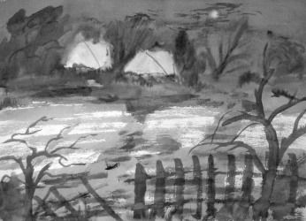 | 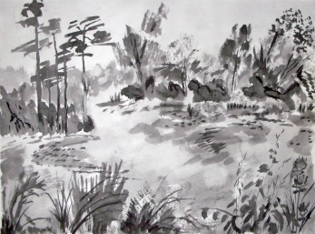 | 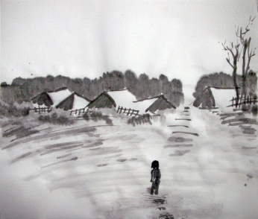
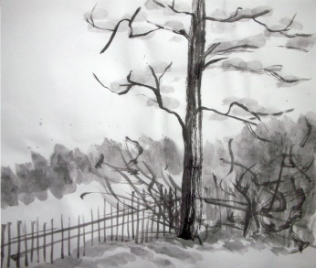 | 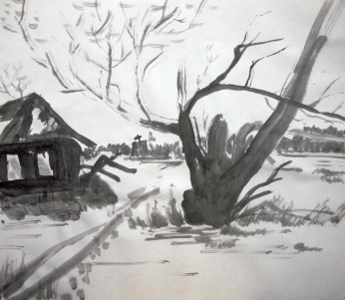 | 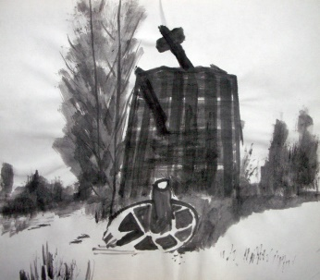 | 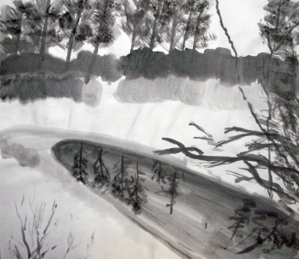
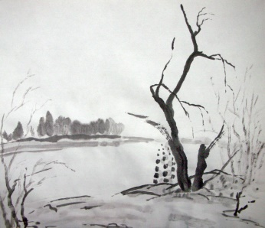 | 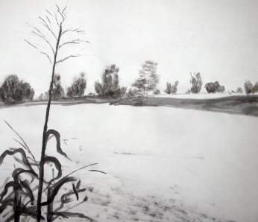 | 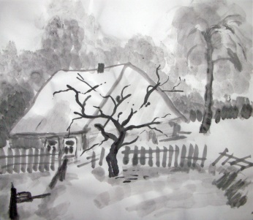 | 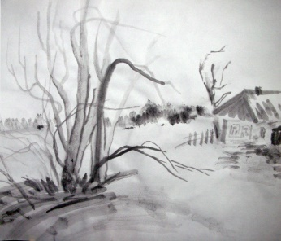
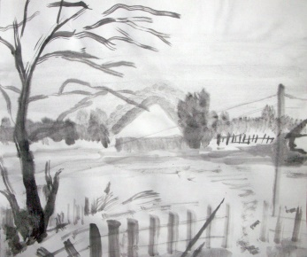 | 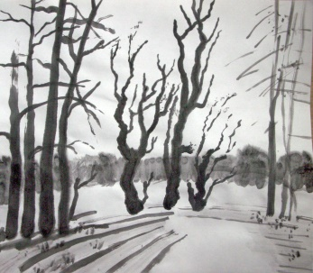 | 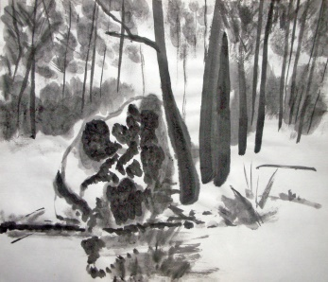 | 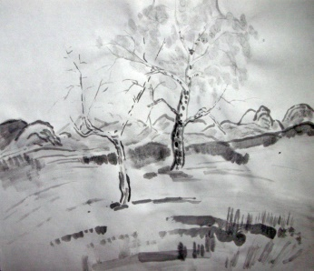
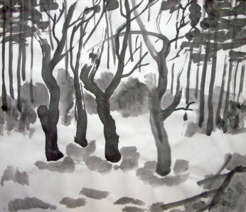 | 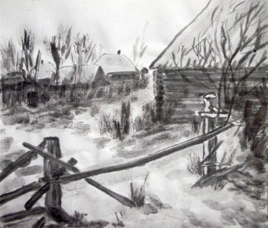 | 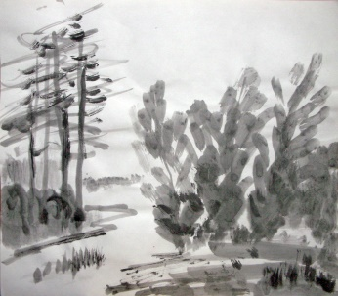 | 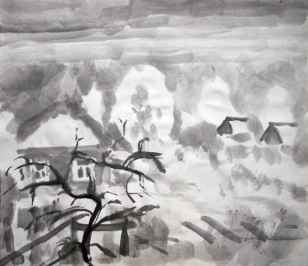
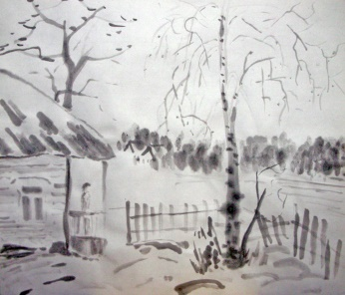 | 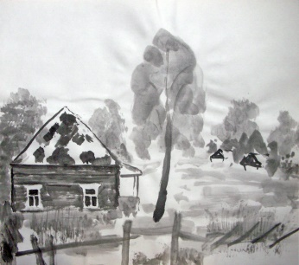 | 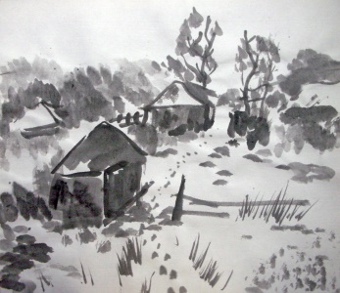 | 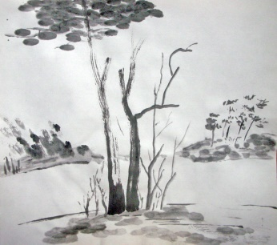

ШЕСТЬ МЕЛОДИЙ ДЛЯ ШЭНА

Опубликовано в Рефлект...куадусешщт #39

Смотри фильм «ШЕСТЬ МЕЛОДИЙ ДЛЯ ШЭНА»: http://burdonov.ru/slides/6_melodii_dlya_shena/index.html

Когда китайскую классическую поэзию сравнивают с деревом в полном цвету и плодах, особенно в пору её расцвета, в эпоху Тан, когда творили Ли Бо, Ду Фу, Ван Вэй, Бо Цзюй-и и многие-многие другие замечательные поэты, то при этом непременно добавляют, что корни этого прекрасного дерева — в поэзии древней Книги Песен. По-китайски она называется «Ши цзин». Более точно, это Канон Песен, потому что иероглиф цзин обозначает не любую книгу, а ту, что стала каноном в своём жанре.

Книга Песен создана безымянными творцами в 11—6 вв. до н.э., хотя в ней, по-видимому, встречаются и более древние тексты. Согласно традиции, Книгу Песен составил сам Конфуций. Чтобы Вы могли увидеть, как Конфуций оценивал «Ши цзин», я приведу три цитаты из «Лунь Юя» — « Беседы и суждения» Конфуция.

17-ая глава, 9-ый параграф: Учитель сказал: "Молодые люди, почему вы не изучаете «Ши цзин»? «Ши цзин» может вдохновить, расширить кругозор, сблизить с другими людьми, научить, как сдерживать свое недовольство. [Из него узнаешь], как надо дома служить отцу, а вне дома — государю, а также названия животных, птиц, трав и деревьев".

13-ая глава, 5-ый параграф: Учитель сказал: "Хотя он и прочитал триста стихотворений «Ши цзин», если ему передать [дела] управления государством, он не справится с ними. Если его послать в соседние страны, он не сможет самостоятельно отвечать на вопросы. Какая польза от того, что он столько прочитал?"
Казалось бы, эти два суждения противоречат друг другу, но это противоречие вполне разрешается в третьем суждении:

2-ая глава, 2-ой параграф: Учитель сказал: "Если выразить одной фразой смысл трехсот стихов «Ши цзин», то можно сказать, что в них нет порочных мыслей".

300 — столько стихотворений Конфуций отобрал из 3-х тысяч известных в его время. 300 — это округлённое число. На самом деле их 305 или 311 — смотря как считать. Дело в том, что в дошедшем до нас тексте 6 песен имеют только названия — каждое из двух иероглифов, и приписку о том, что это мелодия для шэна.

Шэн — это очень древний музыкальный инструмент, сохранившийся и до нашего времени. Он состоит из резонатора, который раньше делали из тыквы, бамбуковых трубок и медных язычков. В начале XIX века этот инструмент послужил прототипом для изобретения фисгармонии и аккордеона.

Мне захотелось написать эти недостающие 6 песен «Ши цзин». Как оказалось, я был не первый, кто поставил себе такую странную задачу. Первым и, насколько я смог узнать, до меня единственным был некто Шу Си. Этот человек жил в эпоху Западная Цзинь во второй половине третьего века нашей эры; это сразу после знаменитой эпохи Троецарствия, описанной в одноимённом классическом романе Ло Гуань-чжуна. Шу Си был тем, кого по-китайски называли вэньжэньхуа: учёный, литератор, чиновник — стандартное сочетание для китайцев. Мы знаем о нём не очень много.

В книге «Цзинь шу» — «История государства Западная Цзинь» есть 51-ая глава, которая содержит жизнеописание Шу Си. В частности, там написано, что он входил в группу учёных, возглавлявшихся Сюнь Сюем, которая впервые изучала и упорядочивала знаменитые древнекитайские тексты, которые были написаны на бамбуковых планках и обнаружены не то в 279-ом, не то в 281-ом году, когда грабители вскрыли гробницу одного из правителей восточночжоуского царства Вэй, умершего в 3-ем веке до н.э.: не то Сян-вана, не то Ань-ли-вана. Этих бамбуковых планок было несколько десятков повозок. Там были «Го Юй» — «Речи царств», «И Цзин» — «Книга Перемен», и много других, в том числе уже утерянных к нашему времени. Один из этих текстов, ранее неизвестный, получил называние «Бамбуковых анналов». Недавно он издан в переводе на русский язык.

Про Шу Си говорят, что он был не лишён юмора. Мне удалось найти работу Дэвида Кнехтгеса из Вашингтонского университета, которая называется «ПОСТЕПЕННОЕ ПРОНИКНОВЕНИЕ В ЦАРСТВО НАСЛАЖДЕНИЯ: ЕДА И НАПИТКИ В РАННЕСРЕДНЕВЕКОВОМ КИТАЕ». И вот там я обнаружил наполовину пересказ, наполовину выдержки из поэмы Шу Си, которая называется «РАПСОДИЯ О МАКАРОННЫХ ИЗДЕЛИЯХ». Это красочный поэтический рассказ о том, как готовят и едят пельмени и клёцки, родиной которых, как известно, является Китай.

6 стихотворений, которые Шу Си написал, восполняя «Ши цзин», дошли до нашего времени, но мне не удалось найти их переводов на русский или хотя бы английский языки. Я пытался понять их с помощью словаря, но удалось уловить только самый общий смысл, и то не до конца. Вообще-то я это делал уже после того, как написал свой вариант, чтобы не поддаваться влиянию.

Сочинение подобных стихотворений очень отличается от написания обычных стихов. Мне кажется, это даже больше похоже на работу учёного, историка и текстолога, или переводчика, хотя я никогда переводами не занимался. Но и тут странность: ведь оригинала-то, с которого надо переводить, нет. Нужно было написать такие стихи, которые могли бы быть написаны 3 тысячи лет назад. Точнее, поскольку я пишу по-русски, а «Ши цзин» написан по-китайски, мои стихи должны были выглядеть как русские переводы китайских стихов, утерянных 3 тысячи лет назад.

Прежде всего, нужно было, как писали про Шу Си, «проникнуться духом этой поэзии».

Во-вторых, приходилось довольно сильно ограничивать себя в словарном запасе: а было ли в эпоху Чжоу, тем более, ещё раньше, в эпоху Шан, то или иное слово? Конечно, это касалось не столько самих слов, сколько значений слов, тех реалий, вещей, ситуаций, которые словами выражаются. Чтобы написать такие стихи, нужно было хоть как-то изучить ту эпоху китайской древности, чтобы не наделать совсем уж неприличных ляпов, типа «развесистой клюквы».

Наконец, я старался следовать чисто формальным особенностям поэзии Книги Песен. Прежде всего, это рифма. Я, честно говоря, не очень люблю сплошь зарифмованные стихи. Мне больше нравится, когда рифма появляется изредка, что даёт больший поэтический эффект, или когда она звучит периодически, как бы рефреном. Ещё Маяковский жаловался, что в русской поэзии почти все рифмы уже испробованы, правда, сам умел иногда находить рифмы необычайные. Но тут мне пришлось рифмовать. «Ши цзин» уникален тем, что его стихи оснащены рифмой на тысячу лет раньше любого другого памятника мировой поэзии. Более того, это не случайно вкрапленная в текст рифма, а строгая система рифм, неразрывно связанная с архитектоникой строки и всего стихотворения. Эти рифмы в наше время восстановлены, об этом позаботились ещё ханьские учёные во 2-ом веке до н.э., когда звучание иероглифов не сильно отличалось от древнего. Сегодня мы уже не знаем, как эти иероглифы звучали, поэтому, зная рифмы, мы не знаем ритмический рисунок стихов. Известно лишь, что это была вовсе не примитивная, а очень правильная, подчас сложная и строго выдержанная ритмика.

Китайский иероглиф звучит, как правило, как один слог, но соответствует целому слову или даже словосочетанию в русском, да и вообще, европейском языке. Стих «Ши цзина» — это, как правило, 4 иероглифа. Мне показалось, что лучше всего этому соответствуют четыре стопы силлаботоники. Я выбрал трёхсложные размеры, потому что у них, если можно так выразиться, большая «ёмкость»; ямбом или хореем выразить ту же мысль или образ было бы гораздо сложнее, или потребовалось бы большее число стоп. Я использовал все три размера: амфибрахий, дактиль и анапест — ровно по 2 стихотворения на каждый. Этой математической закономерностью я как бы хотел соответствовать китайской древности. Тогда тексты создавались не просто как последовательность слов-иероглифов, а как своего рода математические системы. Важно было общее число знаков в книге, число глав и знаков в каждой главе, число иероглифов в строке, точнее, в столбце, потому что китайцы писали не слева направо, а сверху вниз. Так создавалась пространственно-числовая структура, имевшая символический смысл. Недаром считается, что в Китае в основе философии, науки, литературы и искусства лежит одна и та же логическая и методологическая основа, которую называют «Наукой и символах и числах» или просто «Китайской нумерологией».

Ещё одной характерной особенностью «Ши цзин» является параллелизм, доходящий до последних мелочей. Известно, что параллелизм и впоследствии был изощрённейшим и любимейшим литературным приёмом в Китае. Но тексты Книги Песен — не просто стихотворения, это именно песни, которые полагалось петь, как, впрочем, и все древние стихотворения всех народов. А в песнях параллелизм, рефрен — это, можно сказать, обязательный приём. Параллелизм в «Ши цзине» — не просто повтор строк, здесь создаётся сложный рисунок, когда, повторяясь, строка в то же время варьируется, меняются отдельные слова.

Отсутствующие стихотворения Книги Песен относятся к разделу «СЯО Я» — Малые Оды. Мне кажется, что когда-то тексты этих песен входили в корпус Книги. За это говорит тот факт, что Малые Оды состоят из 8 подразделов ровно по 10 песен в каждом. Если убрать эти шесть «песен без текста», то 1-ый раздел содержал бы 9 песен, а второй — только 5. Стихи Малых Од не такие вольные, как в первом большом разделе «ГО ФЫН» — «Нравы царств», в них больше пафоса, но всё же меньше, чем в последующих разделах «ДА Я» — «Великие Оды» и, тем более, «СУН» — «Гимны». Я старался учитывать этот уровень пафоса в своих стихах.

Ну вот, я пожаловался на те сложности, с которыми мне пришлось столкнуться. А теперь сами стихи.

1

Первое стихотворение называется НАНЬ ГАЙ — «ЮЖНАЯ ТЕРРАСА». Так переводятся два иероглифа стоящие в названии отсутствующей 10-ой песни 1-го раздела Малых Од.

В стихотворении как бы воспроизводится диалог советника, пытающегося предостеречь царя. Но царь отмахивается от этих предупреждений, в результате чего всё кончается трагически. Драконы и фениксы — это известный в Китае символ императорской власти: дракон — это император, а феникс — императрица. Их изображения и сейчас можно увидеть в Пекине в Запретном городе в мужских и женских покоях.

- 1. ЮЖНАЯ ТЕРРАСА
Малые оды 1-10. 南陔(NAN GAI)(НАНЬ ГАЙ).
30 строк. 4-стопный амфибрахий

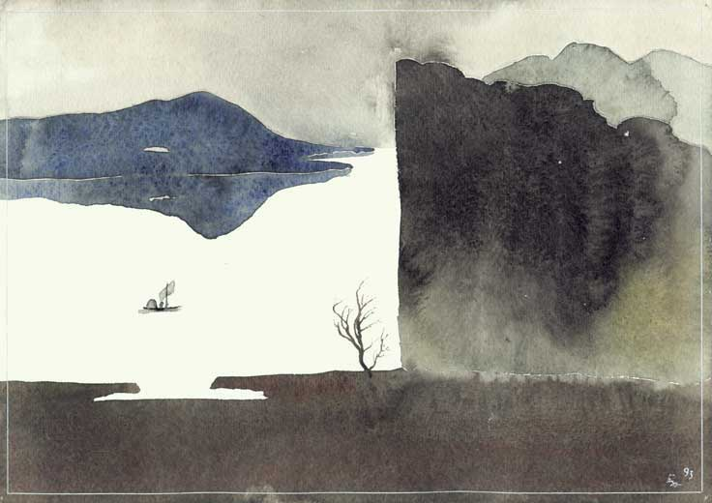

1
На Южной террасе гора за спиной,
До самого неба восходит стеной.
От Южной террасы посмотришь на юг:
Квадраты земли и небес полукруг.
Чего нам бояться? Здесь мир и покой.
Лишь птица кричит, улетая домой.
2
Там птица летит, возвращаясь домой,
В туманные дали за жёлтой рекой.
Как птица летит нарастающий звук,
Услышь боевых колесниц перестук.
Чего нам бояться? Здесь мир и покой.
Лишь облако мирное над головой.
3
Там облако жирное над головой,
Грозится водою оно дождевой.
Из облака тёмного струи скользят,
Боюсь, то не воды, а стрелы летят.
Чего нам бояться? Здесь мир и покой.
Покрыты шатры золотою парчой.
4
Накрыты столы ярко-алой парчой,
Уставлены густо вином и едой.
Накрыты столы, пей вино и молчи.
Боюсь, то не кубки звенят, а мечи.
Чего нам бояться? Здесь мир и покой.
Драконы и фениксы дружат с тобой.
5
Драконов и фениксов кружится рой
И падает замертво вместе со мной.
Драконов и фениксов алая кровь
По каменной лестнице падает в ров.
В живых не осталось души ни одной.
На Южной террасе и мир и покой.

2

Второе стихотворение — это 1-ое стихотворение 2-го раздела Малых Од. Оно называется БАЙ ХУА. Обычно это переводят как «Белый цветок», но также можно перевести как — «БЕЛЫЙ ЦВЕТ», под которым имеется в виду цвет дерева, когда мы говорим «яблонь цвет», «цвет вишен» и т.п.

Смысл стихотворения прост: радушный хозяин встречает гостей и гуляет с ними всю ночь. Я поясню только названия музыкальных инструментов.

Ну, колокола — это понятно, это один из любимейших инструментов в древности. Двенадцать тонов хроматического звукоряда соответствовали звучанию двенадцати колоколов, которые имели свои имена и наделялись магическими свойствами. Китайцы всё любят классифицировать, звуки тоже. Например, раскатистый звук — это звук, исходящий из верхней части колокола.

Глиняный сюнь — это глиняная окарина — один из древнейших духовых музыкальных инструментов Китая, род свистковой флейты. Археологи говорят, что около 8 тыс. лет назад глиняный сюнь использовался во время охоты. По легенде, сюнь берет начало от так называемых «каменных метеоритов», из которых люди изготовляли орудия для охоты. Когда железные или каменные «метеорные тела» летели по воздуху к Земле, они издавали какой-то звук, напоминающий гудение, шипение или свист. Люди заинтересовались этим явлением и попытались трубить во фрагменты метеоритов. Так появились каменные и железные свистульки. Позже их стали делать из глины, они использовались для ловли зверей. В эпоху Шан (XVII-XI вв. до н.э.) сюнь вытачивали из камня, костей животных и слоновой кости. В эпоху Чжоу (XI в.-256 г. до н. э.) сюнь стал значимым духовным инструментом в составе китайского оркестра.

О шэне я уже говорил.

Семиструнный цинь — это, так называемый, древний цинь, гуцинь. Согласно преданию, гуцинь создан в доисторические времена, а в эпоху Чжоу уже был широко распространён. Гуцинь, возможно, обладает самой богатой палитрой звучания среди всех известных в мире музыкальных инструментов: он имеет свыше 100 обертонов. В трактате Чэнь Яна «О музыке» (эпоха Сун: 960-1197 гг.) сказано: «Игра на гуцине — квинтэссенция всех видов музыкального искусства». Искусство игры на гуцине признано ЮНЕСКО шедевром фольклорного и нематериального наследия человечества.

- 2. БЕЛЫЙ ЦВЕТ
Малые оды 2-1. 白華(BAI HUA)(БАЙ ХУА)
48 строк, 4-стопный дактиль

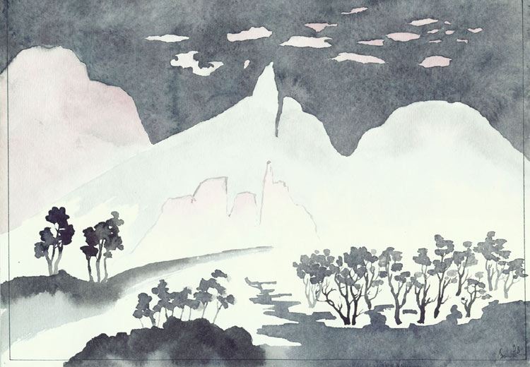

1
Белого цвета так много в саду,
Сливы так пышно цветут.
Гости ко мне по тропинке идут,
Я им навстречу иду.
Праздник весёлый сегодня у нас,
Мы будем петь и плясать!
2
Белого цвета так много вокруг,
Даже тропинка бела.
Гости ударили в колокола,
Что за раскатистый звук!
Праздник весёлый сегодня у нас,
Мы будем петь и плясать!
3
Белого цвета прекрасен полёт,
С веток на землю летит.
Глиняный сюнь и рычит и гудит,
Шэн благородный поёт.
Праздник весёлый сегодня у нас,
Мы будем петь и плясать!
4
Белого цвета прозрачно вино,
Я наливаю гостям.
Жирного мяса на белых костях
Много ведь припасено.
Праздник весёлый сегодня у нас,
Мы будем пить и гулять!

5
В белого цвета прозрачных шелках
Девушки в пышных цветах.
Гости мои восхищаются: Ах!
Блеск на румяных щеках.
Праздник весёлый сегодня у нас,
Мы будем пить и гулять!
6
Белого цвета цветы не видны
В этот полуночный час.
Цинь семиструнный тихонько угас
В звуках ночной тишины.
Праздник весёлый сегодня у нас,
Ночью не будем мы спать!
7
Белого цвета давно уже нет,
Тени ночные тихи.
Гости напевно читают стихи,
Я напеваю в ответ.
Праздник весёлый сегодня у нас,
Ночью не будем мы спать!
8
Белого цвета так много в саду,
Сливы так пышно цветут.
Гости мои на рассвете уснут,
Я на рассвете усну.
Праздник весёлый вчера был у нас,
Будем теперь отдыхать…

3

Третье стихотворение — это следующее, 2-ое стихотворение 2-го раздела Малых Од. Оно называется ХУА ШУ — «ЦВЕТУЩЕЕ ПРОСО». Оно написано от лица девушки, которой не разрешают выйти замуж за того, кого она любит.

Нужно сказать, что в «Ши цзине» довольно много песен написано от лица женщины. Правда, почти все они сосредоточены в 1-ом разделе «Нравы царств»: их там 65 из 160, то есть 41%, а если учесть ещё 25 песен, в которых женщина главный персонаж, то получится уже больше половины — 56%. В Малых Одах из 74 песен только 8 ведутся от лица женщины, и еще в одной говорится о женщине, то есть проценты много меньше: 11 и 12. Написав 6 недостающих песен, я только одну из них веду от лица женщины; получается, соответственно, 9 и 10 песен из 80, то есть сохраняется то же процентное соотношение 11 и 12. Будь я китайцем, для меня это было бы очень важно.

При сочинении этой песни мне пришлось много интересного узнать о просе. До этого я как-то не очень представлял, что это такое, где и как оно растёт. Теперь я знаю, что просо обыкновенное родом из Китая и Монголии, где оно возделывалось уже в 5-м тысячелетии до н.э. Знаю, как оно выглядит, как оно растёт, какие у него метёлки, что листья его краснеют ближе к созреванию, что есть много разновидностей проса и, в частности, чёрное просо, у которого в одной оболочке два зерна.

- 3. ЦВЕТУЩЕЕ ПРОСО
Малые оды 2-2. 華黍(HUA SHU)(ХУА ШУ)
30 строк, 4-стопный амфибрахий

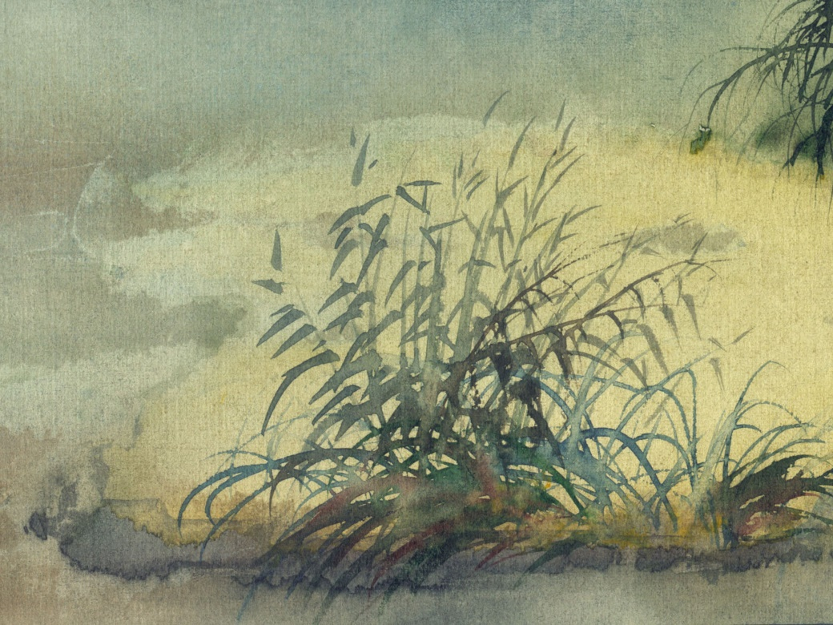
1
Цветущее просо обильно и густо,
На листьях повисла роса.
Ты мимо идёшь, ты отводишь глаза.
Мне это обидно и грустно.
Твоею супругой мне быть не велят.
«Ему ты не пара», — так все говорят.
2
Цветущее просо обильно и густо,
Метёлки качаются в ряд.
Ты мимо проходишь, ты встрече не рад.
Мне это обидно и грустно.
Твоею супругой мне быть не велят.
«Ему ты не пара», — так все говорят.
3
Цветущее просо обильно и густо,
Листва покраснела уже.
К кому ты идёшь по соседней меже?
Мне это обидно и грустно.
Твоею супругой мне быть не велят.
«Ему ты не пара», — так все говорят.
4
Созревшее просо обильно и густо,
Пора урожай собирать.
Ты мимо идёшь… Не могу я сказать,
Как это обидно и грустно!
Твоею супругой мне быть не велят.
«Ему ты не пара», — так все говорят.
5
Вот чёрное просо обильно и густо,
Из двух половинок зерно,
По парам, по парам разбито оно.
Как это обидно и грустно!
Твоею супругой мне быть не велят.
«Ему ты не пара», — так все говорят.
4

Четвёртое стихотворение — это 4-ое стихотворение 2-го раздела Малых Од. Оно называется Ю ГЭН, что можно перевести как «Начиная с гэн». Гэн — это циклический знак, один из десяти небесных стволов, или пней. Мы уже привыкли к китайскому 60-летнему календарю, в котором каждый год обозначается двумя циклическими знаками: одним небесным стволом и одной из двенадцати земных ветвей. Но в древние времена, по крайней мере, до эпохи Чжоу циклические знаки использовались для обозначения только дней, но не годов. Неделя была десятидневной.

Я назвал своё стихотворение «ДЕНЬ ГЭН-ШЭНЬ» — 57-ой день 60-дневного цикла. Этот день считается днём кары за грехи. В даосском сочинении "Тайшан саньши чжунцзин" ("Средний канон трех [духов] тела Высшего Верховного") сказано: «В животе у каждого человека обитают три [духа] тела… Каждый раз, в день гэн-шэнь они отправляются с докладом к Небесному императору; у них зафиксированы все проступки человека, и они подробно обо всем докладывают, желая, чтобы человек не числился более в списках живущих, чтобы срок лет его сократился, желая человеку скорейшей смерти.… По виду эти духи похожи на маленьких детей, а бывает, [принимают] вид лошадок, покрытых шерстью длиной в два цуня. После смерти человека [духи тела] выходят на свободу и становятся гуй — душой умершего, по виду такой же, как человек был при жизни, одетой в обычное платье... В день гэн-шэнь [люди] всю ночь не смыкают глаз, сторожа [духов тела], и даже больные стараются делать вид, что нисколько не дремлют, тогда духи эти не могут сделать доклад Небесному императору».

Ну, лошадок с шерстью в два цуня оставим на совести сочинителя.

В моём стихотворении пересказываются эпизоды из жизни императора династии Инь-Шан У-дина, сына императора Сяо-и. После смерти он получил храмовое имя Гао Цзун — «Высокий предок». Это был один из самых выдающихся правителей древности. Согласно традиции время его правления было временем хозяйственного подъёма в стране и укрепления политической мощи государства, он присоединил к своей державе ряд новых территорий, о чём говорят сохранившиеся надписи на гадательных костях и панцирях черепах. У-дин — это первый император Китая, имя которого упоминается в современных ему надписях.

Одна такая надпись была сделана на бронзовом сосуде, сохранившемся до наших дней. Там сказано: «В день гэн-шэнь, новый император У-дин пошел к восточным воротам города, приветствовать восходящее солнце. Вечером того же самого дня, он приказал министру Ху поставить пять человек гружёных каури, принести дары с обычными подношениями, в знак благодарности за отпечатки ног и рук покойного императора Сяо-и, которые были замечены в наследственном храме, пять раз, в течение 16-ти месяцев траура. Этот сосуд был отлит и помещен в святилище, дабы отпраздновать этот факт».

Событие это произошло в 1273 г. до н.э. по традиционной хронологии.

Ракушки каури были одной из первых разновидностей денег. Нитка каури с пятью или десятью раковинами была основной денежной единицей в эпоху Инь-Шан. Каури обладали особой ценностью из-за большой удаленности столица царства Инь-Шан от тихоокеанского побережья, где их собирали.

В книге «ГО ЮЙ» — «Речи царств», написанной в 4-3 веках до н.э., говорится: «…император У-дин сумел настолько возвысить свои добродетели, что стал общаться с мудрыми духами. Он сначала переехал в излучину реки [Хуанхэ], а из излучины реки направился в Бо, где в течение трех лет молчал, обдумывая пути управления народом. Его молчание тревожило сановников, которые сказали: «Ван говорит, чтобы отдавать приказы, если же он не говорит, приказы не от кого получать». Тогда У-дин написал: «Управляя четырьмя сторонами света, я боюсь, что мои добродетели недостаточны, поэтому я не говорю». Город Бо был первой столицей царства Шан, но ко времени У-дина это был уже, скорее, культовый центр. Бошэ — переводится как жертвенник земле в Бо. А столица была перенесена в город Иньсюй в районе современного города Аньян, где в наше время обнаружено древнее городище.

Сыма Цянь в своих «Исторических записках» писал в 1-м веке до н.э.:
«[Однажды] император У-дин принес жертвы [духу] Чэн-тана [основателю династии Инь-Шан]. На следующий день прилетел фазан, который сел на ушко треножника и закричал. У-дин испугался. Цзу-цзи сказал: «Вы, государь, не печальтесь, а, прежде всего, совершенствуйте дела управления». И далее, поучая правителя, продолжал: «Ведь Небо следит за тем, как те, кто внизу, соблюдают свой долг, и ниспосылает годы длинные и недлинные. [Следовательно], не Небо губит людей и прерывает их жизнь. [Когда же] народ не следует добродетелям и не повинуется наказаниям, тогда Небо ниспосылает свою волю, выправляя его поведение, и говорит ему, как поступать. О! Государь, наследуя [власть], должен почитать народ и не отвергать установления Неба, должен приносить обычные жертвоприношения и не совершать неположенных обрядов». У-дин усовершенствовал управление, творил добро, и Поднебесная вся радовалась, а добродетели [дома] Инь вновь расцвели».

И ещё Сыма Цянь пишет:
«[Однажды] ночью У-дин увидел во сне, что он нашел мудреца по имени Юэ. [Помня] увиденное во сне, он осмотрел своих приближенных и чиновников, но никто из них не походил на Юэ. Тогда У-дин приказал чиновникам принять меры и найти мудреца вне столицы. Юэ нашли в Фусяни. В это время Юэ как колодник работал в Фусяни на строительстве. Когда Юэ показали У-дину, У-дин сказал, что это он и есть. Найдя Юэ и поговорив с ним, [У-дин понял], что это действительно мудрый человек, и выдвинул его, сделав первым помощником. [С этих пор] иньское государство стало хорошо управляться, и по названию местности Фусянь Юэ дали фамилию, назвав его Фу Юэ».
В книге «ГО ЮЙ» написано, что У-дин обратился к Фу Юэ с такими словами: «Считайте, что я металл, а Вы — точило, считайте, что я переправа, а Вы — лодка, считайте, что я засуха, а Вы — затяжной дождь. Откройте Ваше сердце и увлажните меня. [Помните], если лекарство не вызывает сердцебиения и потемнения в глазах, болезнь не проходит, если босой идёт по дороге и не видим что на земле, он поранит ногу». Иными словами, критикуйте и наставляйте меня, как бы мне это не было неприятно.

Здесь я должен сделать важное замечание. Многие современные учёные считают позднейшей чжоусской выдумкой все эти рассказы об изучении У-дином жизни народа, о поисках мудреца, чтобы сделать его своим советником, о следовании установлениям Неба, о совершенствовании императором своих добродетелей и почитании народа, дабы правильно управлять страной. Считается, что эта идеология была характерна для эпохи Чжоу. Так чжоусцы оправдывали переход власти к ним от их предшественников иньцев, изобретя специально для этого идею мандата Неба, который может как даваться правителям, так и отбираться у них в пользу более добродетельных сменщиков. В конце эпохи Чжоу эта идеология была зафиксирована Конфуцием в его философии, а в эпоху Хань была систематизирована и положена в основу государственности Китая. Считается, что во времена Инь-Шан правители были попроще, и не пытались оправдывать свои действиями добродетелями, интересами народа и ссылками на веления Неба. Мне кажется, что всё это может быть и правда, но песни «Ши цзин», описывающие события эпохи Инь-Шан вполне могли быть сочинены не современниками этих событий, а гораздо позже, в эпоху Чжоу.

- 4. ДЕНЬ ГЭН-ШЕНЬ
Малые оды 2-4. 由庚(YOU GENG)(Ю ГЭН)
38 строк, 4-стопный анапест

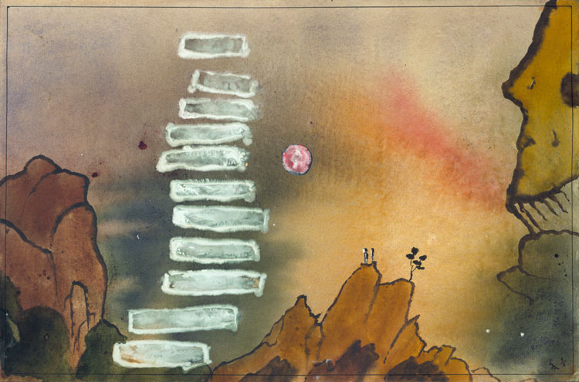

1
День гэн-шень отошел, успокоились духи.
А по царству Инь-Шан расползаются слухи.
Говорят, что в наследственном храме царей
Появились следы чьих-то рук и ступней.
Даже в древности было подобное редко.
Говорят, это знак благосклонности предков.
2
День гэн-шень отошел, успокоились духи.
А по царству Инь-Шан расползаются слухи.
Говорят, что с утра у восточных ворот
Император приветствовал солнца восход.
Он велел пятерых человек отобрать,
Нагрузить их каури и в храм отослать.
3
День гэн-шень отошел, успокоились духи.
А по царству Инь-Шан расползаются слухи.
Говорят, император три года молчит,
Только слушает то, что народ говорит.
Он покинул столицу, уехал в Бошэ.
Говорят, что печаль у него на душе.
4
День гэн-шень отошел, успокоились духи.
А по царству Инь-Шан расползаются слухи.
Говорят, что, взлетев на треножник, фазан
Так кричал, словно жертву отвергнул Чэн-тан.
Император в испуге: наверное, он
Добродетелей нужных для царства лишён.
5
День гэн-шень отошел, успокоились духи.
А по царству Инь-Шан расползаются слухи.
Говорят, император увидел во сне
Человека, чья мудрость послужит стране.
День за днём посылает гонца за гонцом,
Чтоб нашли человека с похожим лицом.
6
День гэн-шень отошел, успокоились духи.
А по царству Инь-Шан расползаются слухи.
Говорят, кто в Фусяне в колодках страдал,
Императору первым советником стал.
Что ни день, то он мудрый совет подаёт.
И страна процветает, доволен народ.
7
День гэн-шень наступил, и возносятся духи
Небесам доносить эти славные слухи.

У-дин правил целых 59 лет! По традиционной хронологии с 1324 по 1265 год, а по современной хронологии с 1250 по 1192 г. до н. э.
5

Пятое стихотворение — это 6-ое стихотворение 2-го раздела Малых Од. Оно называется «ЧУН ЦЮ» — «Величественный холм» или «ВЫСОКИЙ ХОЛМ». Такие холмы насыпали в связи с какими-то важными событиями, на этих холмах приносили жертвы Небу.

В особых случаях жертвенный холм насыпался землёю пяти цветов: на западной стороне жертвенника полагалось насыпать белую землю, на северной стороне — черную, на востоке — зелёную, на юге — красную. Сверху же укладывался слой желтой земли — символ правителя.

Кроме цвета, с каждой стороной света в Китае связывают одну из пяти стихий и божественного покровителя: запад — это металл и Белый Тигр, север — вода и Черепаха со змеёй, восток — дерево и Зелёный Дракон, юг — огонь и Красный Феникс. Центр — это земля, в смысле почва, и императорский Желтый Дракон с пятью когтями на лапах, он же был символом власти над всем миром.

В «Чжоу шу» — «Книге царства Чжоу», созданной до эпохи Хань, то есть до 2 века до н.э., говорится, что возле такого холма чжухоу (это можно перевести как «владетельные князья» или «местные правители») получали инвеституру из рук Сына Неба. Император, даруя князю владение, вручал ему горсть земли, символизировавшую по цвету ту часть Поднебесной, куда отправлялся князь. Прибыв на место, чжухоу закладывал жертвенник в знак неразрывной связи его с Сыном Неба.

Именно этот ритуал я положил в основу стихотворения.

- В «И цзин» — «Книге Перемен» — в афоризме к 3-ей черте 13-ой гексаграммы, которая называется «Единомышленники» сказано: «Спрячь оружие в зарослях и поднимись на высокий холм». В афоризме ко всей гексаграмме целиком говорится: «Благоприятен брод через великую реку», то есть можно совершать великие дела, и «Благоприятна благородному человеку стойкость», то есть для таких дел нужна стойкость, исполненная благородства. В конце моего стихотворения я говорю о том, что, к сожалению, эта благоприятная ситуация не продлится долго, что вполне в духе «Книги Перемен»: ничто не постоянно: за подъёмом следует упадок, за богатством — разорение, за миром — война.

Кстати в названии ЧУН ЦЮ слово ЦЮ—ХОЛМ записывается тем же иероглифом, что имя Конфуция — ЦЮ. Сыма Цянь пишет (том 6, глава 47): «Когда Конфуций родился, у него на макушке головы обнаружили выпуклость и поэтому его назвали Цю («Холм»)». Но этот замечательный факт я не мог использовать в стихотворении, потому что песни «Ши цзин» были созданы до Конфуция.

- 5. ВЫСОКИЙ ХОЛМ
Малые оды 2-6. 崇丘(CHONG QIU)(ЧУН ЦЮ)
35 строк, 4-стопный анапест

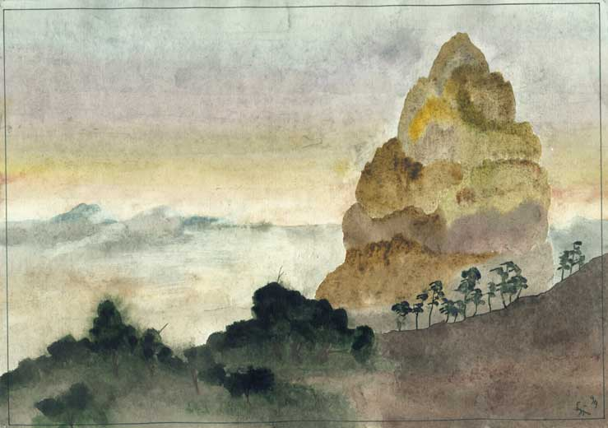

1
На высоком холме пожелтела трава,
Там лежат груды старых костей,
А над ними безбрежных небес синева.
Здесь когда-то наш царь, утверждает молва,
Принимал благородных гостей.
2
Высоко-высоко в небесах синева.
На высоком холме пожелтела трава,
А на западном склоне как яшма бела,
Прорастает она среди старых камней.
Был бесстрашнее тигра князь диких степей,
Его клятва прочнее железа была.

3
Высоко-высоко в небесах синева.
На высоком холме пожелтела трава,
А на северном склоне как туча черна,
Как неистово в землю вцепившийся дождь.
Черепахи мудрее был северный вождь.
Его клятва как жертва чиста и верна.
4
Высоко-высоко в небесах синева.
На высоком холме пожелтела трава,
А с восточного края она зелена,
Шелковистою тканью окутала склон.
Князь восточных уделов силён как дракон.
Как могучий сандал его клятва сильна.
5
Высоко-высоко в небесах синева.
На высоком холме пожелтела трава,
А на юге краснеет как след от меча,
Что узоры свои по земле рисовал.
Словно феникс взлетающий южный вассал.
Его клятва как пламя огня горяча.
6
Высоко-высоко небо синее кружит.
Покорились князья и сложили оружие.
На высокий на холм поднимался наш царь.
И великое счастье вернулось, как встарь.
Но, увы, ненадолго. Поникла трава.
Снова будет война, утверждает молва.

6

Шестое стихотворение — это 8-ое стихотворение 2-го раздела Малых Од. Оно называется «Ю И» — «СЛЕДУЯ ПРАВИЛАМ». Используемый здесь иероглиф «И» многозначен; главные его значения — это правила поведения, этикет, ритуал. В других песнях «Ши цзин» он означает: достойный вид; важную, достойную осанку; достоинство; величавость; величье; отсутствие вины; учтивость; долг; закон; правило; обряд; образец; надлежащее поведение.

Стихотворение написано как речь советника, обращённая к князю, как обличение и увещевание. Эта тема весьма популярная в «Ши цзин». В Малых Одах она, по моим подсчётам, даже популярнее славословий правителю.

Китайская идеология требовала от благородного мужа, по-китайски, цзюнь-цзы, обязательного участия в управлении страной. Он должен был состоять на службе и подавать правителю мудрые советы. Как говорил Конфуций (Лунь Юй, 8:14), «Если не находишься на службе, нечего рассуждать о государственных делах».

От сановника же требовалась не только преданность царю, но ему прямо вменялось в обязанность критиковать, увещевать и даже обличать правителя, если тот ведёт себя не надлежащим образом или неправильно управляет страной.

При этом китайцы считали, что основа правильного управления — это добродетели правителя. Чтобы идти самому и вести за собой страну по правильному пути, по-китайски, Дао, нужно обладать высокими моральными качествами, по-китайски, Дэ. Великая книга Лао-цзы так и называлась «Дао Дэ цзин». Поэтому в первую очередь объектом критики становились не столько указы и распоряжения правителя, сколько его нравственные качества.

Более того, если оказывалось, что царь «лишён Дэ», если он не прислушивается к советам, и не желает исправляться, благородному мужу рекомендовалось покинуть двор, пусть даже притворившись глупцом, лишь бы не участвовать в жизни погрязшего в неправедности двора. Конфуций так хвалил одного человека (Лунь Юй, 5:20): "Когда в государстве дела шли хорошо [то есть царь прислушивался к мудрым советам], он проявлял мудрость; когда же дела шли плохо, проявлял глупость. С его мудростью могла сравняться мудрость других, но с его глупостью ничья глупость не могла сравняться".

И последнее замечание. Оно касается способов принятия важнейших государственных решений. В древнекитайской Книге Истории — ШАН ШУ, входящей вместе с Книгой Песен и Книгой Перемен в конфуцианское пятикнижие, в главе ХУН ФАНЬ — Величественный образец — есть седьмой раздел, который называется "Об использовании сомнений". Он содержит описание процедуры своеобразного древнего "референдума" для принятия важных государственных решений и способу "подсчета голосов". Источников принятия решений было пять: 1) намерение самого правителя, 2) советы чиновников и сановников, 3) желания многочисленного народа, а также воля Неба, определяемая двумя гаданиями: древнейшим гаданием по костям и панцирям черепах и более молодое гадание по стеблям тысячелистника, то есть по Книге Перемен.
Понятно, что при полном единодушии, будет счастье. Если Небо противодействует, нужно отказаться от активных действий. Но воля Неба может быть и противоречива, например, гадание на черепашьих щитах поддерживает решение правителя, а гадание на стеблях тысячелистника идёт ему наперекор. Тогда, если знать и народ не поддерживают правителя, ему нельзя вести войны, а следует сосредоточиться на внутренних проблемах страны.

- 6. СЛЕДУЯ ПРАВИЛАМ
Малые оды 2-8. 由儀(YOU YI) (Ю И)
42 строки, 4-стопный дактиль

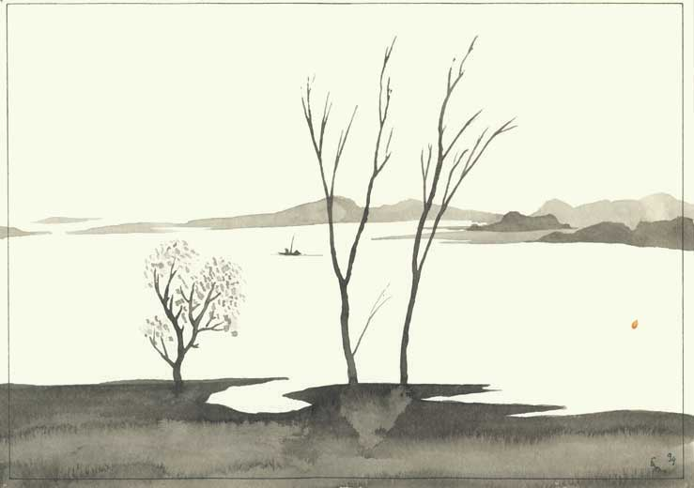

1
Как Хуанхэ широка, полноводна!
Мчится по волнам челнок быстроходный.
Следует правилам муж благородный.
Вы же, мой князь, не желаете знать,
Как полагается Вам поступать.
Образ правления Ваш сумасбродный
Нужно как можно скорей исправлять.

2
Земли в долинах реки плодородны.
Мчится и мчится челнок быстроходный.
Следует правилам муж благородный.
Вы же, мой князь, не хотите понять,
Вам бы всё время лишь пить-пировать.
Как же страдает народ Ваш голодный!
Сколько же можно его обирать!
3
Как Хуанхэ глубока, полноводна!
Мчится свободно челнок быстроходный.
Следует правилам муж благородный.
Вы же, мой князь, не хотите искать
Правильный путь, Вам бы только карать.
Ширится, ширится ропот народный,
Люди боятся и слова сказать.
4
В заводях тихих река мелководна.
Там отдыхает челнок быстроходный.
Следует правилам муж благородный.
Вы же, мой князь, собрались воевать.
С Вами ли Небо, народ Ваш и знать?
Ваши войска для войны непригодны,
Вам бы те земли, что есть, удержать.
5
Грозен разлив Хуанхэ ежегодный.
Крутит и вертит челнок быстроходный.
Следует правилам муж благородный.
Вы же, мой князь, стали пренебрегать
Жертвами предкам. Как это понять?
Вы же не западный варвар безродный.
Можно ли кары небес избежать?
6
Следует правилам муж благородный,
Неба страшась — не воды, не огня.
Вам же, мой князь, моя речь неугодна,
Вы не желаете слушать меня.
Что делать лодке в пустыне безводной?
Должен покинуть Вас муж благородный,
Правильный путь в своём сердце храня.
- ВРЕМЯ ПОЛУРАСПАДА

Мне с каждым днём трудней держать
Времён связующие нити.
Я говорю им: уходите.
Они не слушают меня.

Я эту сеть так долго плёл,
Как будто строил на века.
Но вечности стоячая река
Не терпит вечности иной.

И что когда-то было мной
Ещё со мной, и не уплыло,
Но уплывает.

Во времени полураспада
Полуисчезнувшая жизнь.
Как лес во время листопада,
Как на закате тающая синь.

Но в этом воздухе весеннем
Ещё не смолкли наши голоса.
И на траве зелёного забвенья
Ещё примята наша полоса.

И чем прозрачней будущего свет
До полного исчезновенья,
Тем ярче прошлого мгновенья,
Как звёзды, что в небесной высоте
Ждут наступленья ночи.

22 мая 2009 года

- ОБЛАКА НАД ЛИПОВКОЙ

Маша Панфилова написала такое стихотворение:

Облака над Липовкой
Словно утюги.
Облака над Липовкой —
Кони-битюги

Синими копытами
В поле мнут полынь —
Серебром накрытые
Долгие столы.

Как, натешившись, взмахнёт
Лето рукавом...
Ты оглянешься, — ан нет
В небе никого.

А я ответил таким стихотворением:

Облака над Липовкой —
Кони-битюги.
Далеко разносятся
Грома матюги.

Где гроза распахивает
Синее окно,
Там поля не паханы,
Не растет зерно.

Только ночь все машет
Звезднутым ножом.
Что посеем, Маша,
То потом пожнем.

27 августа 2009 года

- Хокку: В ТУМАНЕ НОЧНОМ

Владимир Герцик написал такое хокку:

Бледнеют угли.
Над черными вспышками
Порхает огонь.

А я ответил таким хокку:

В тумане ночном
я хотел заблудиться.
Костёр помешал.

А он ответил таким хокку:

В тумане ночном
Хорошо заблудиться...
Запах шашлыка...

29 августа 2009 года

- Хокку: БУДТО И НЕ БЫЛ

Владимир Герцик написал такое хокку:

Песок колеи.
Ветер тревожит травы.
Мгновенья неба.

А я ответил таким хокку:

Будто и не был,
Ухожу по дороге.
Сейчас, вот сейчас.

А он ответил таким хокку:

Вот только что был.
Уходит по дороге,
Вышел из кадра.

29 августа 2009 года

- К ВОПРОСУ О ШТАНАХ

Опубликовано в Рефлект...куадусешщт #39

Миша Вяткин написал стихотворение "ШТАНЫ".
А я ответил таким текстом:

Некоторые считают, что на штанах не должно быть ни пылинки.
Другие считают, что, наоборот, под штанами не должно быть ни пылинки.
Третьи говорят: штаны не важны, важно то, что под ними.
Четвёртые: нет никаких штанов! А может быть, и под ними ничего нет.
Пятые: пока есть штаны, некорректно говорить о чём-либо другом.
Шестые: штаны — это завеса, мешающая созерцанию.
Седьмые возражают: это, чтобы не ослепнуть.
Восьмые: каковы штаны, таково и их содержание.
Девятые: штаны есть, а больше ничего нет.
Десятые ничего не говорят, просто снимают штаны и делают своё дело.
И т.д.
И только Миша Вяткин, переворачивая мир,
становится на точку зрения самих штанов
и в их высоком полёте заново обозревает бытие.
Есть ли что-то за пределами штанов?
Можно ли испачкать штаны грязью мира?
В чём смысл существования штанов?
Какова их цель?
И первопричина?
И т.д.

27 августа 2009 года

- О, Я ВСПОМИНАЮ: АВГУСТА ТИХИЙ ВЕЧЕР!

О, я вспоминаю: августа тихий вечер!
январь 1987
О, я вспоминаю:
августа
тихий вечер!
сентябрь 2009

27 августа 2009 года

108 АКВА-ФОТО-ХОККУ

27 из 108 хокку опубликованы в Рефлект...куадусешщт #39

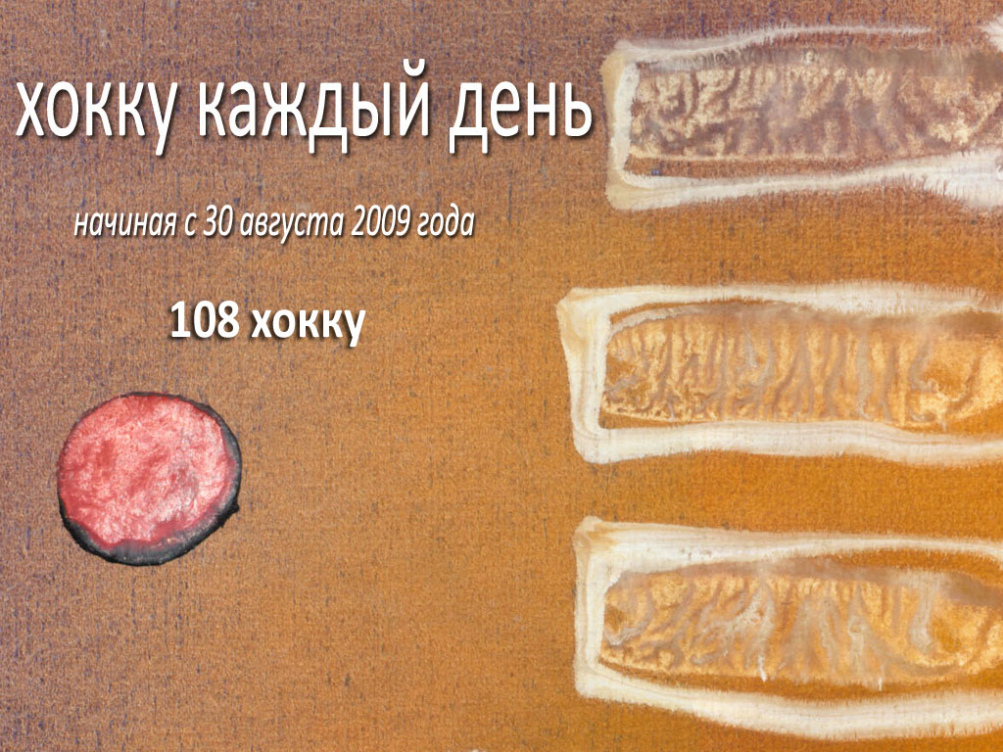

30 августа 2009 — 15 декабря 2009

- 1. Разбирал книги. Объяли меня воды До души моей

Разбирал книги.
Объяли меня воды
До души моей.
30.08.2009
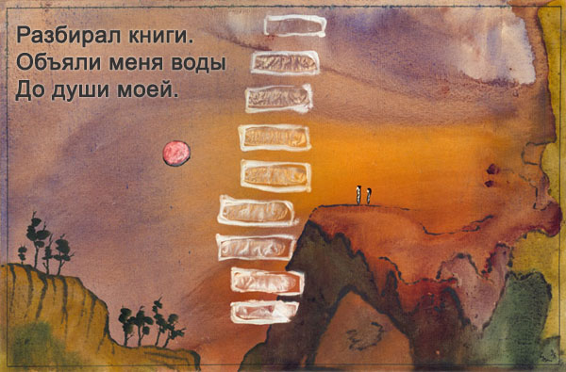

- 2. Кончилось лето. Дворник сгребает метлой Всё, что осталось

Кончилось лето.
Дворник сгребает метлой
Всё, что осталось.
31.08.2009
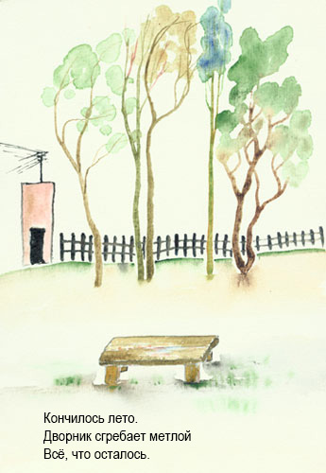

А Маша Панфилова ответила таким хокку:

Наш собутыльник
Дворник с волшебной метлой
Обыкновенной

А я ответил таким хокку:

Дворник был третьим.
Спит, обнимая метлу.
Третий не нужен.

А Маша Панфилова ответила таким хокку:

Третий не нужен
Будь хоть кузнец, хоть кузен,
Хоть ясный месяц
- 3. СМЕНА ВРЕМЁН ГОДА

Старое лето
Мёрзнет в одной постели
С юной осенью
01.09.2009
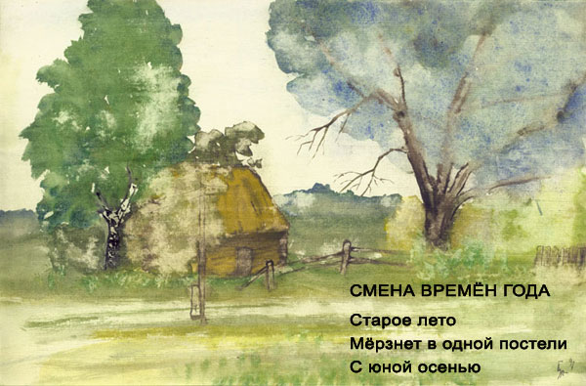

А Маша Панфилова ответила таким хокку:

Тает художник
Осень в объятьях лета
Вечности года

- 4. Тёмные окна. Одинокий прохожий. Нет, одно зажглось

Тёмные окна.
Одинокий прохожий.
Нет, одно зажглось.
02.09.2009
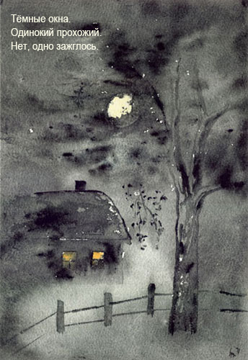

- 5. В ВАГОНЕ МЕТРО

Белой камеей
Вырезан в тёмной толпе
Девушки профиль
03.09.2009
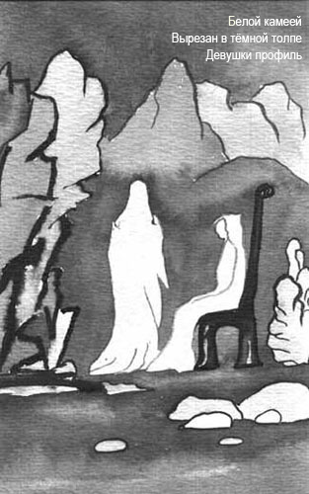

- 6. Странное утро. Как будто солнце стало прямоугольным

Опубликовано в Рефлект...куадусешщт #39

Странное утро.
Как будто солнце стало
прямоугольным.
04.09.2009
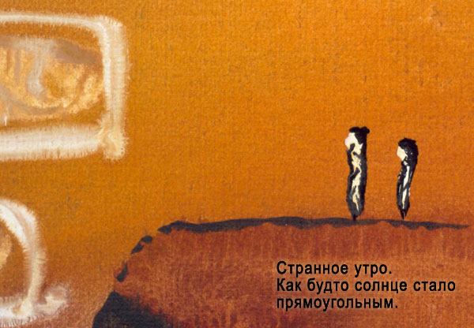

- 7. Утро в больнице Маму везу погулять Падают листья

Опубликовано в Рефлект...куадусешщт #39

Утро в больнице
Маму везу погулять
Падают листья
05.09.2009
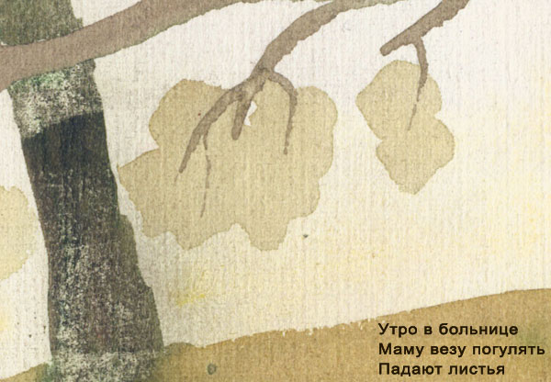

- 8. Утро. Встреча. Дождь. Стражник. Прощание. Дождь. Бумага. Тушь. Дождь

Утро. Встреча. Дождь.
Стражник. Прощание. Дождь.
Бумага. Тушь. Дождь.
06.09.2009
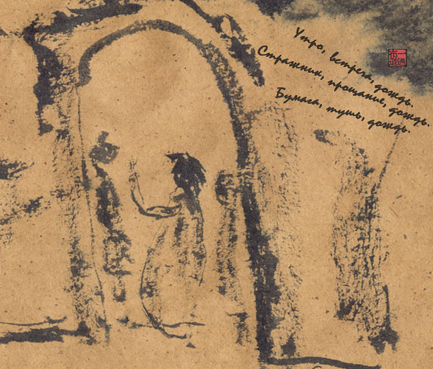

А Маша Панфилова написала вот такое хокку:

Тушь растирая,
Слушать и слушать ветер,
Развесив уши...

- 9. Следом за кистью, Там, за бумажной водой, Мы были, нас нет

Опубликовано в Рефлект...куадусешщт #39

Следом за кистью,
Там, за бумажной водой,
Мы были, нас нет.
07.09.2009
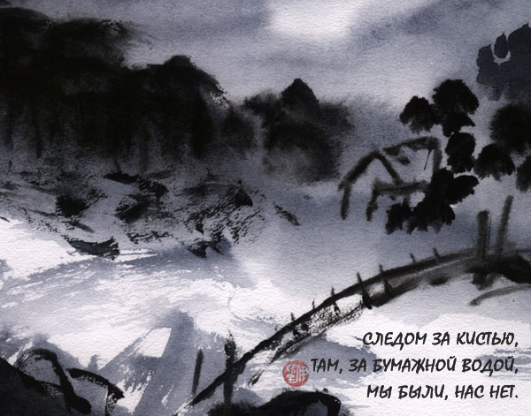

А Маша Панфилова написала вот такое хокку:

Шумят камыши
Будто вспомнили песню
Со словом "черный"

- 10. От метро домой Путь хорошо мне знаком. И вдруг — споткнулся

От метро домой
Путь хорошо мне знаком.
И вдруг — споткнулся.
08.09.2009
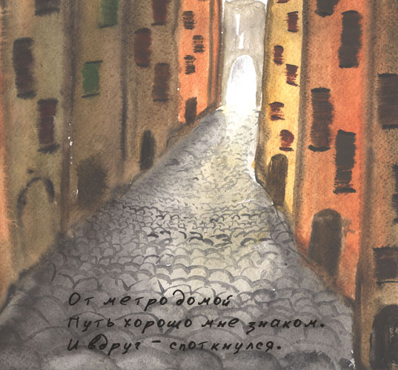

А Маша Панфилова написала вот такое хокку:

Как не споткнуться, —
Там на асфальте надпись:
"Я тебя люблю"

А я ответил:

Почти как в кино:
Упал, очнулся — любовь.
И долго болел.
- 11. Начало осени Самое время мечтать О цвете вишни

Опубликовано в Рефлект...куадусешщт #39

Начало осени
Самое время мечтать
О цвете вишни
09.09.2009
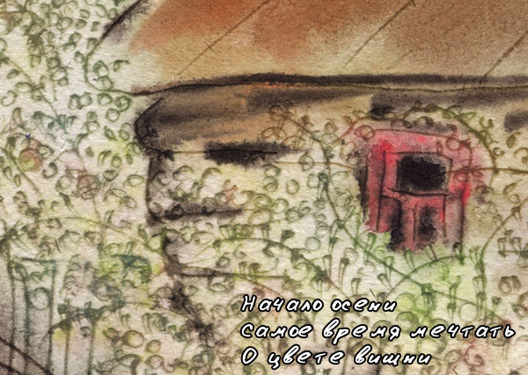

А Маша Панфилова написала вот такое хокку:

Вишня не знает
О ком это говорят:
"Смотрите, — вишня!"

- 12. Вот тёплый вечер Асфальт под фонарями В тени деревьев

Вот тёплый вечер
Асфальт под фонарями
В тени деревьев
10.09.2009
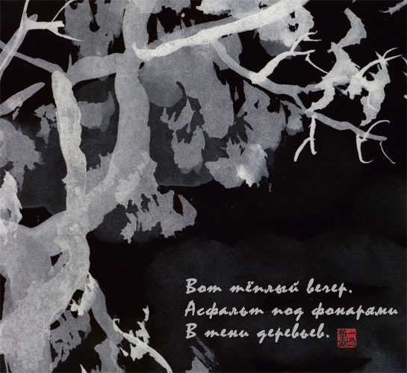

- 13. Утро в Гуйлине. Горы над морем жилищ Одинокие

Утро в Гуйлине.
Горы над морем жилищ
Одинокие.
11.09.2009
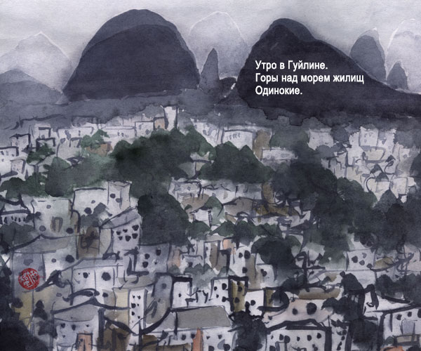

А Маша Панфилова написала вот такое хокку:

МорЯ и даже
Горы одиночества, —
О как знакомо!

А я ответил:

Близкие люди —
Те, с кем могу разделить
Одиночество.
- 14. Когда исчезнут Горы в белом тумане, Закрою глаза

Опубликовано в Рефлект...куадусешщт #39

Когда исчезнут
Горы в белом тумане,
Закрою глаза.
12.09.2009
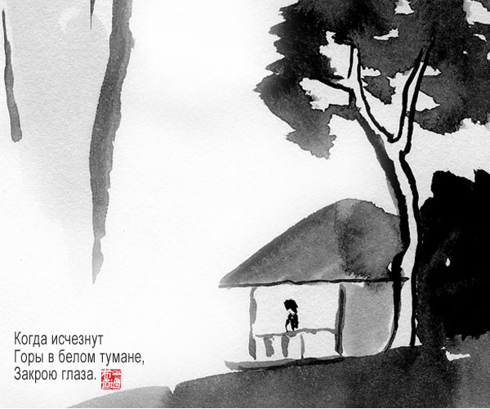

А Маша Панфилова написала вот такое хокку:

Глаза открою
Пусть ничего не видно
Чувствую: горы.

А я ответил:

Глаза не нужны,
Чтобы чувствовать горы
И видеть туман.
- 15. В белом воздухе Тростниковые мысли Почти как листья

Опубликовано в Рефлект...куадусешщт #39

В белом воздухе
Тростниковые мысли
Почти как листья
13.09.2009
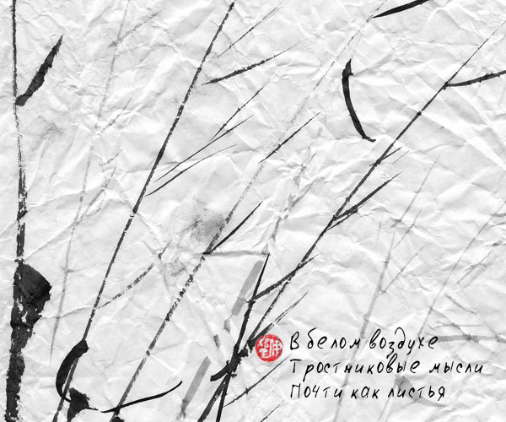

А Маша Панфилова написала вот такое хокку:

Тебе и ветру
Небелёные мысли
Тростник поведал

А я ответил:

Раскрою зонтик:
Ветер утихнет во мне
И тростниковость.
- 16. Люди из ночи Склонились над чертежом Завтрашнего дня

Опубликовано в Рефлект...куадусешщт #39

Люди из ночи
Склонились над чертежом
Завтрашнего дня.
14.09.2009
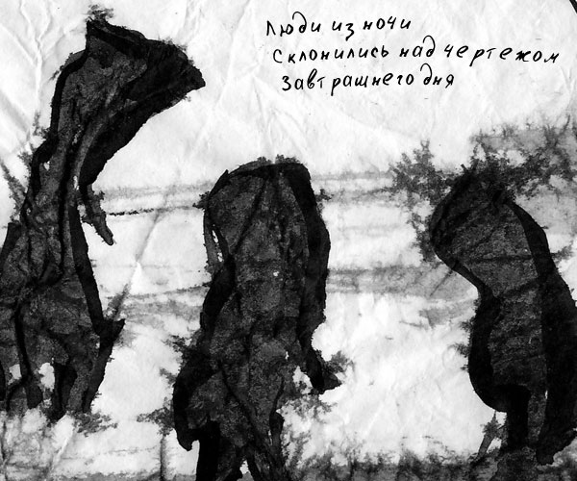

- 17. Холм над Урбино. Вся древность внизу, а здесь Только лавочка

Холм над Урбино.
Вся древность внизу, а здесь
Только лавочка.
15.09.2009
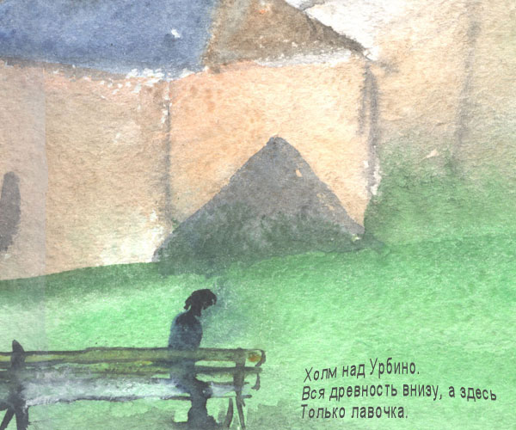

А Оксана Сафронова ответила таким хокку:  Жив ли Рафаэль?  Знают ли дети о том,  Кто их оживил?  А я ответил:  Лично проверил:  У Венеры Урбинской  Все руки целы! | А Маша Панфилова написала такое хокку:  БАют, что тётки  В ентом самом Урбино  Все сплошь — Венеры...  Тогда Маша Панфилова сказала, что, кроме прочего, ее занимает фон, и задала вопрос:  Что там за нею,  За занавеской черной  Иль темно-синей...

- 18. Солнце восходит Или дневная Луна Или стерли пыль

Солнце восходит
Или дневная Луна
Или стерли пыль
16.09.2009
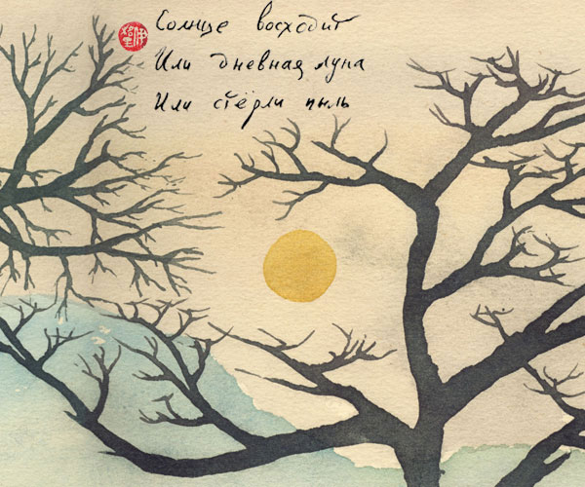

А Оксана Сафронова ответила таким хокку:

дымный туман дня
города вечерний смог
выдохнуть или ...?

- 19. Солнце заходит Или Луна над Землёй И наоборот

Опубликовано в Рефлект...куадусешщт #39

Солнце заходит
Или Луна над Землёй
И наоборот
17.09.2009
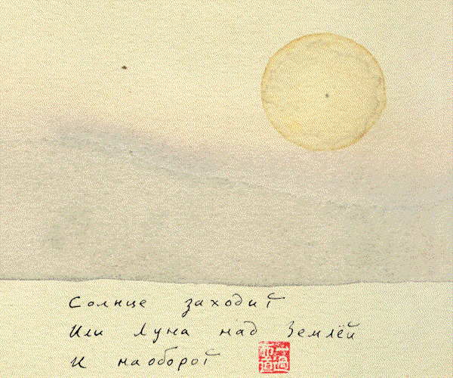

А Оксана Сафронова ответила таким хокку:  капля катится  вниз или вверх, не пойму  всё крутится всё  А я ответил:  Кто ловит Луну,  Свесившись с борта лодки?  Теперь таких нет. | А Маша Панфилова написала вот такое замечательное хокку:  Луна ли кружит,  Земля ли хочет упасть...  Еще по глотку?

- 20. Пора в дорогу. Куда же ты уходишь? В позднюю осень...

Пора в дорогу.
Куда же ты уходишь?
В позднюю осень...
18.09.2009
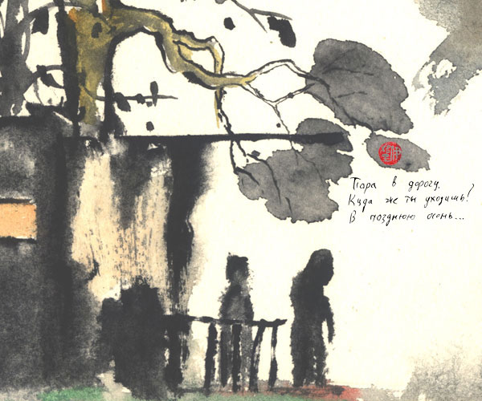

А Маша Панфилова написала вот такое хокку:

Черен виноград
А листья его красны
Пусть будет осень

А я ответил:

Пусть будет осень.
Пусть будет даже зима.
Всё равно люблю.

- 21. ДВОЕ. 1

Они уходят.
Их провожает птица.
Уходят в солнце.
19.09.2009
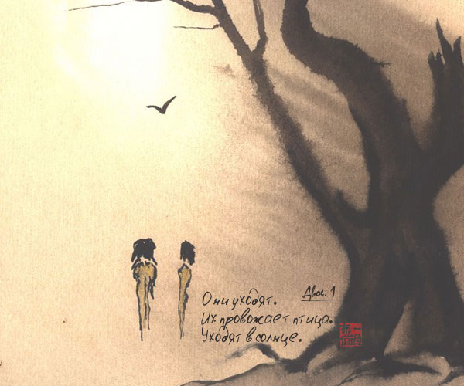

- 22. ДВОЕ. 2

Встреча-разлука,
Когда деревья плачут,
А небо бело.
20.09.2009
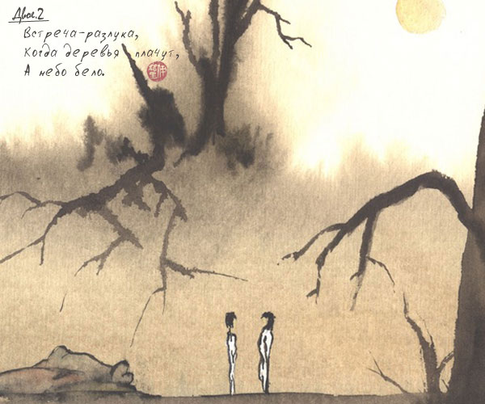

- 23. ДВОЕ. 3

В глаза друг другу
Двое смотрели долго.
И исчезали.
21.09.2009
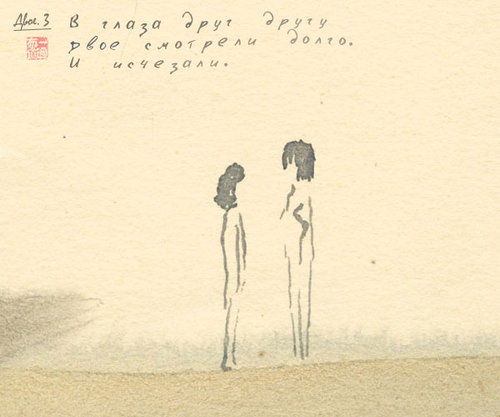

- 24. ДВОЕ. 4

Холодное утро.
Мужчина и женщина.
Сжиженный воздух.
22.09.2009
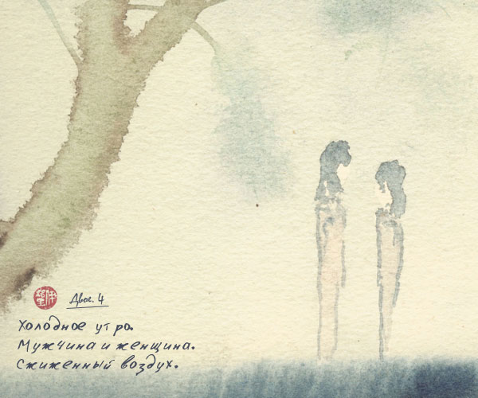

- 25. ДВОЕ. 5

Императрица
Тихо сказала мужу:
"Мой император!"
23.09.2009
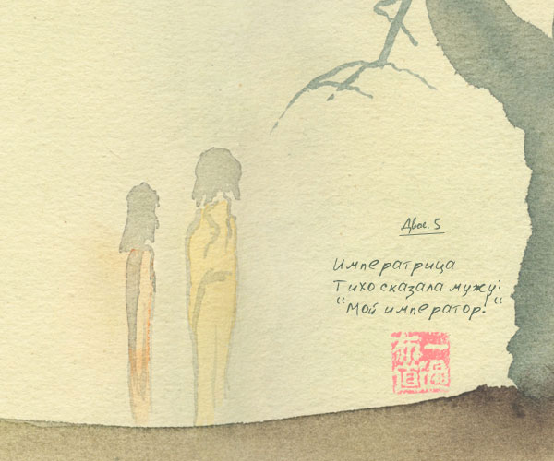

- 26. ДВОЕ. 6

По белой воде
В сине-зелёный туман
Уходят как в смерть.
24.09.2009
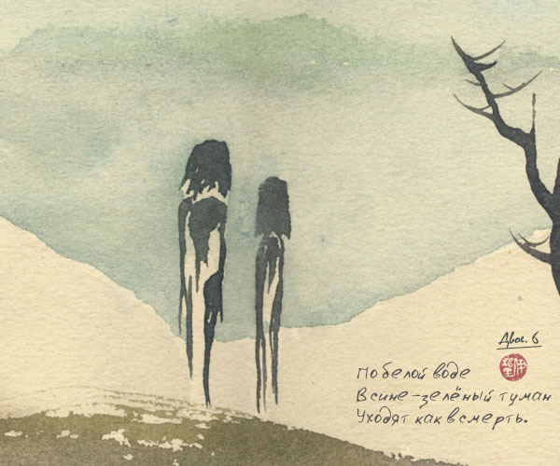

- 27. ДВОЕ. 7

Туман над водой.
Здесь можно встретить как встарь
Фею реки Ло.
25.09.2009
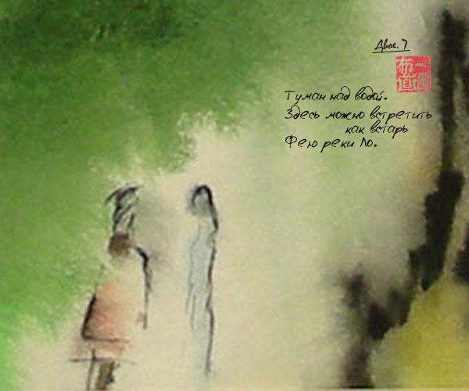

- 28. ДВОЕ. 8

Не бойся, жена.
Ночь придёт и потушит
Небесный огонь.
26.09.2009
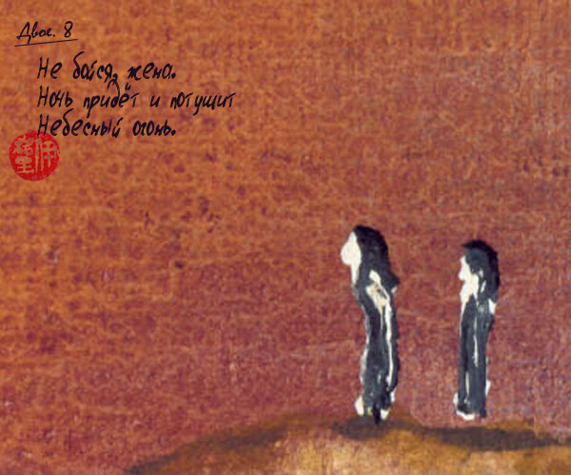

- 29. Камни в пазле гор Сами собой сложились Лестницей в небо

Камни в пазле гор
Сами собой сложились
Лестницей в небо
27.09.2009
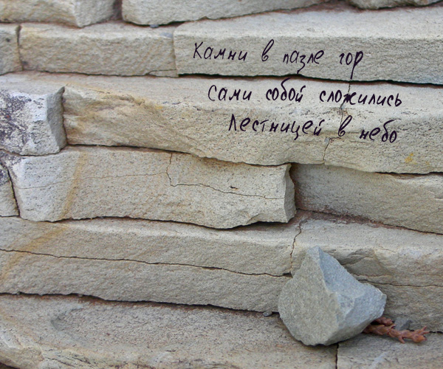

- 30. Палые листья — Куколки бабочек, но Бабочек мёртвых

Палые листья —
Куколки бабочек, но
Бабочек мёртвых.
28.09.2009
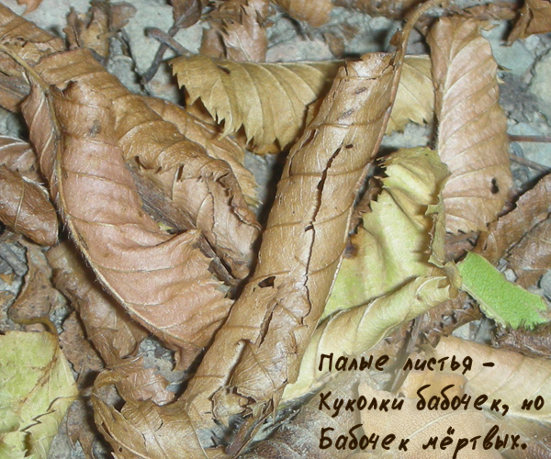

- 31. Даже стекляшка Может из пены морской Всплыть Афродитой

Даже стекляшка
Может из пены морской
Всплыть Афродитой
29.09.2009
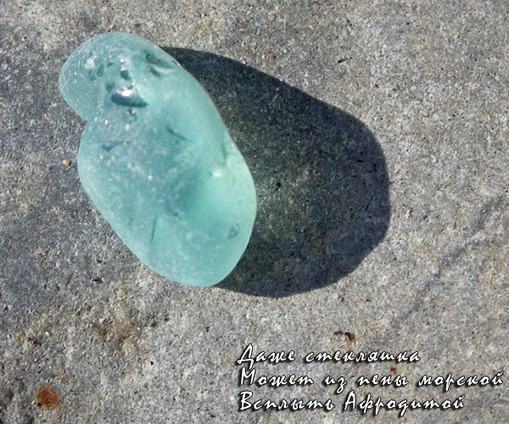

- 32. Скрюченный корень... Куда его направит Творец Перемен?

Скрюченный корень...
Куда его направит
Творец Перемен?
30.09.2009
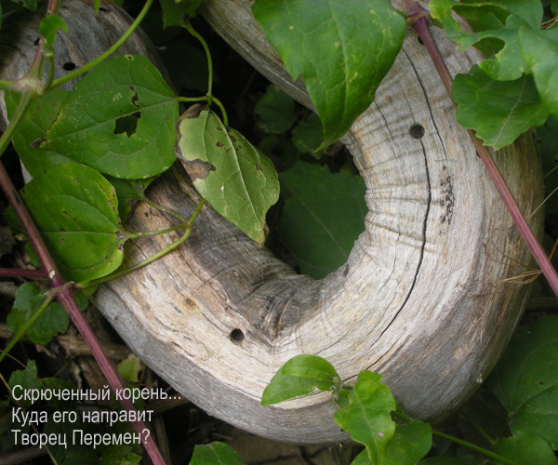

- 33. ДУПЛО

Ствол обрушился
В бездну бездонную — внутрь
Самого себя
01.10.2009
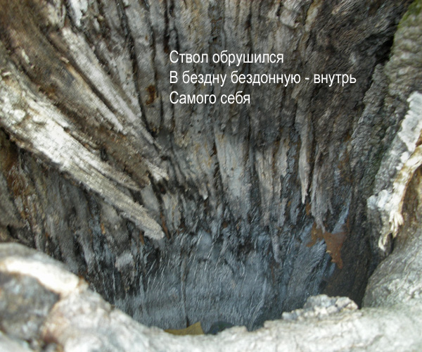

- 34. МЕЧТА

Все камни морей
Занести в каталог и
Пронумеровать!
02.10.2009
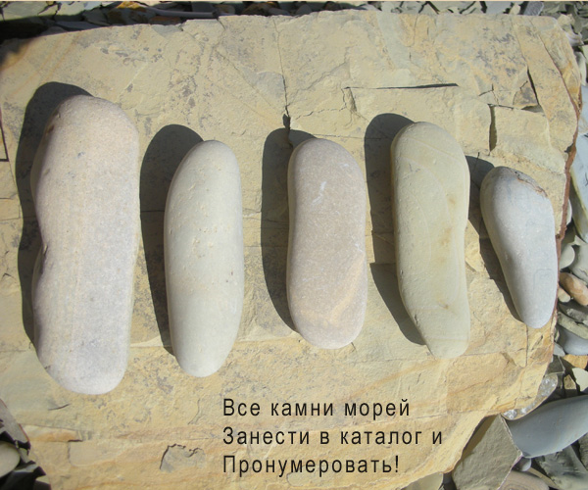

- 35. Море всосало Солнца закатный пузырь И пьёт его свет

Море всосало
Солнца закатный пузырь
И пьёт его свет
03.10.2009
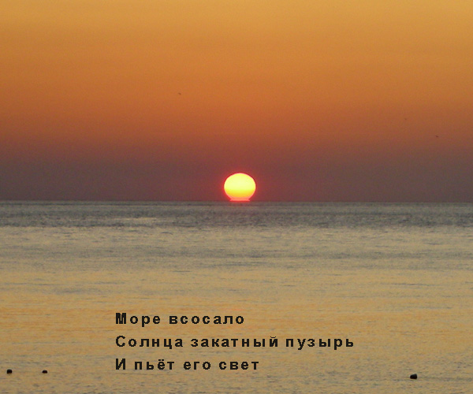

- 36. Только шум воды И молчание камня И "Здесь был Вася"

Только шум воды
И молчание камня
И "Здесь был Вася"
04.10.2009
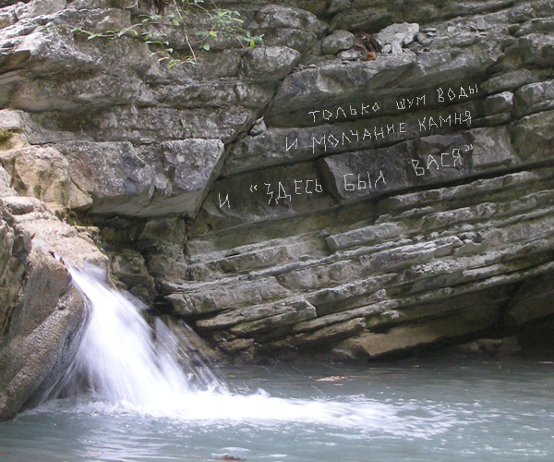

вариант 36a. Только шум воды И молчание камня И надпись "Хайга"

Только шум воды
И молчание камня
И надпись "Хайга"
04.10.2009
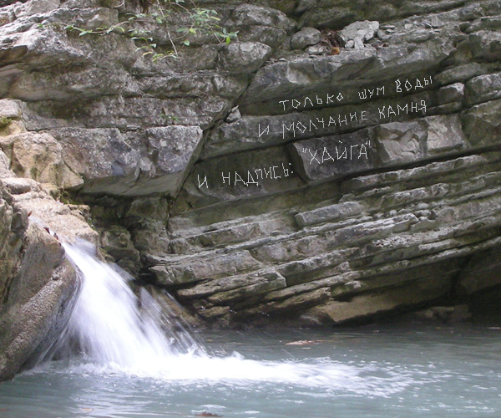

- 37. Камень прибоя Не знает, что значит быть Сухим и старым

Камень прибоя
Не знает, что значит быть
Сухим и старым
05.10.2009
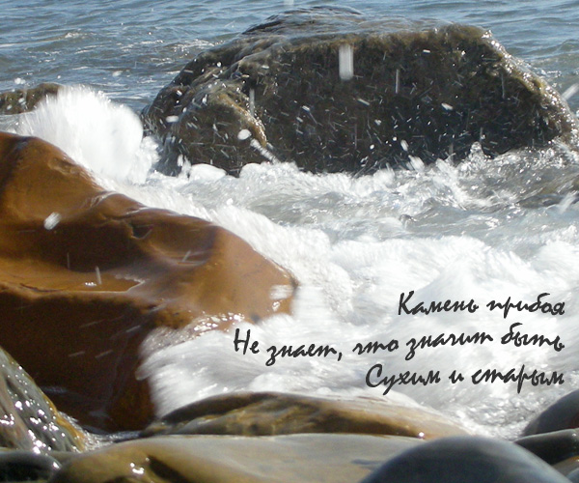

- 38. Рожки улитки Далеки друг от друга Как две планеты

Рожки улитки
Далеки друг от друга
Как две планеты
06.10.2009
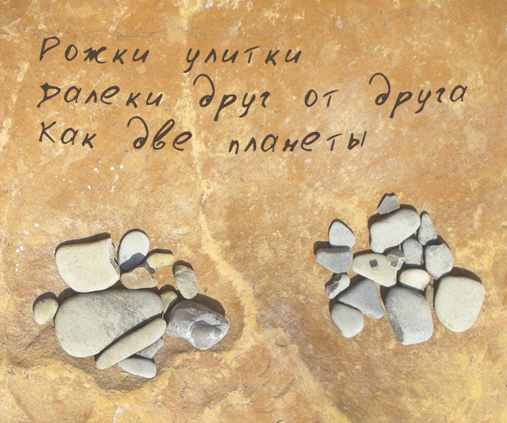

А Маша Панфилова ответила таким хокку:

Кончики рожек,
Раковина моллюска
Абрис Вселенной

- 39. С ягод калины Стекают капли дождя И новых миров

С ягод калины
Стекают капли дождя
И новых миров
07.10.2009
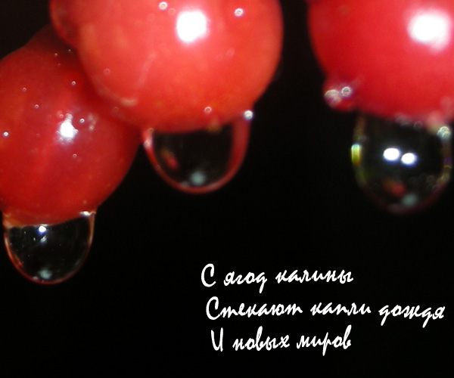

- 40. Подари мне сон Подари мне сон-траву Носен мирадоп

Подари мне сон
Подари мне сон-траву
Носен мирадоп
08.10.2009
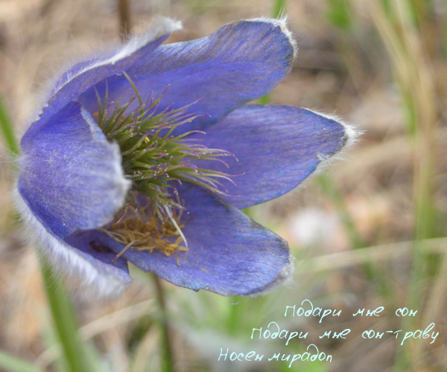

- 41. Где туман в горах Где лес остроконечен Где дуют ветра

Где туман в горах
Где лес остроконечен
Где дуют ветра
09.10.2009
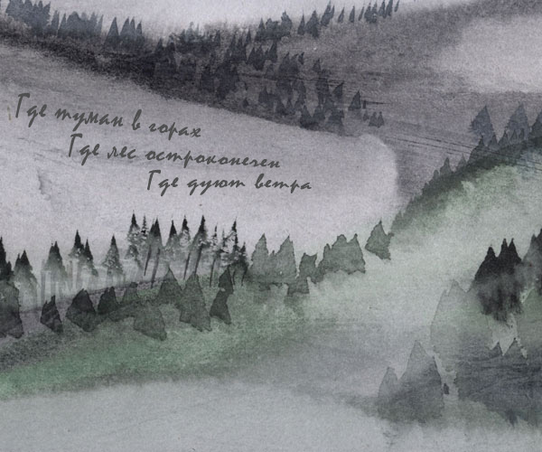

А Маша Панфилова ответила таким хокку:

Не видела гор
Но с туманом знакома
Нос к носу стоим

- 42. Здесь не монахи — Камни молятся Богу. Монастырь Острог

Опубликовано в Рефлект...куадусешщт #39

Здесь не монахи —
Камни молятся Богу.
Монастырь Острог.
10.10.2009
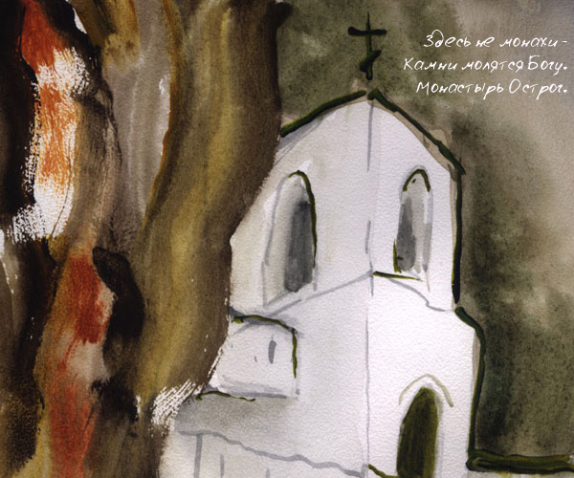

- 43. Дом на болоте Сумрак тёмного леса И свечение

Опубликовано в Рефлект...куадусешщт #39

Дом на болоте
Сумрак тёмного леса
И свечение
11.10.2009
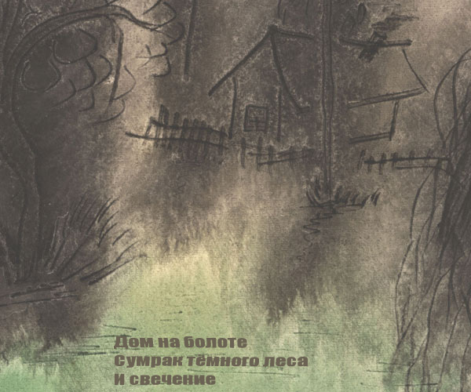

А Маша Панфилова ответила таким хокку:  тихий темный лес  дом где лягушка живет  и вдруг — свеченье  А я в ответ написал такое хокку:  Белотуманье  Лягушачья деревня  Тихотеменье | А Маша Панфилова ответила таким хокку:  Сквозь мыслей туман  Пока темный лес уснул  Плюх плюх лягуха

- 44. Пена морская Тверда как горный хрусталь В это мгновенье...

Пена морская
Тверда как горный хрусталь
В это мгновенье...
12.10.2009
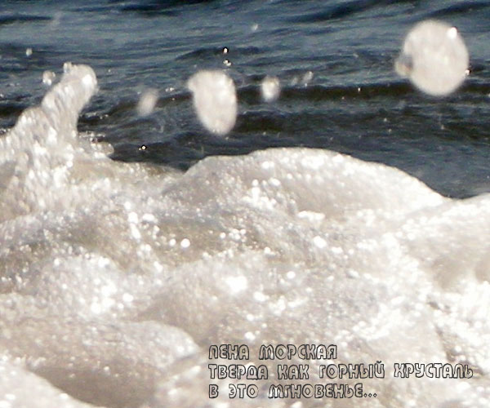

А Маша Панфилова ответила:  Море блефует  Афродита прозрачна  Ставок больше нет  А я написал:  Море банкует  Афродит вереница  Вышки вдоль шельфа | А Маша Панфилова ответила:  Черная Дита  Выжмет, из пены выйдя,  Афрокосички  А я написал:  Досуха выжмет  Афроботинки, чулки  И афротрусы | А Маша Панфилова:  Игорь борисыч,  Голову сунь в водопад!  Ишь, размечталси!

- 45. Пена морская Или песок пустыни — Что крыльям до них?

Пена морская
Или песок пустыни —
Что крыльям до них?
13.10.2009
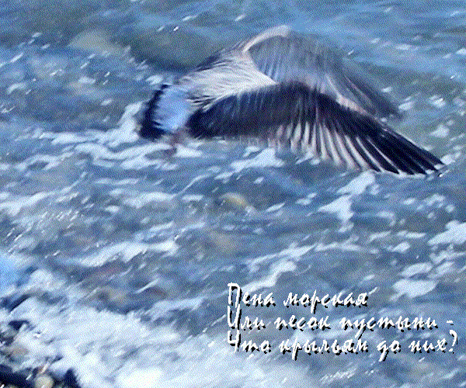

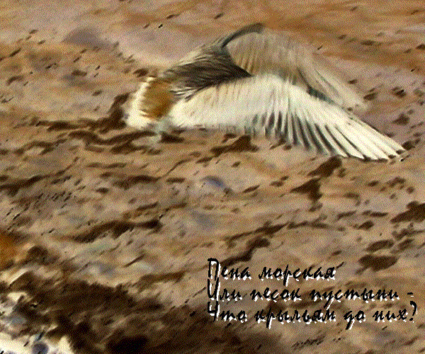

- 46. Мёртвое море Пальцем вожу по карте Палец солёный

Опубликовано в Рефлект...куадусешщт #39

Мёртвое море
Пальцем вожу по карте
Палец солёный
14.10.2009
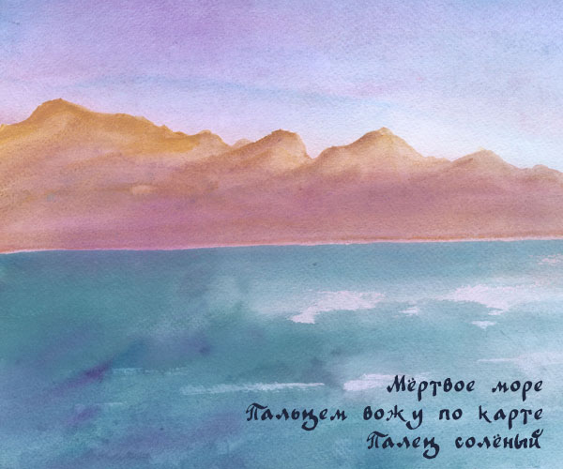

А Маша Панфилова ответила таким хокку:

Живое небо
Пальцем в него не тычу
Чтоб не попасться

- 47. Вот этот камень В море забросил Ясон Или вот этот...

Вот этот камень
В море забросил Ясон
Или вот этот...
15.10.2009
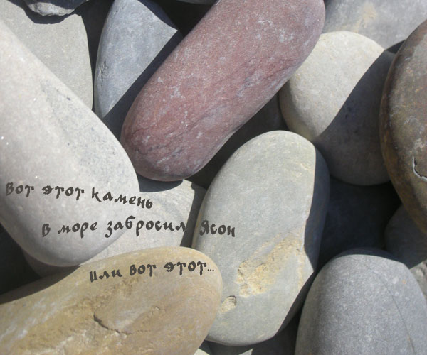

- 48. Вершина скалы Непроглядная синь и Скелеты цветов

Вершина скалы
Непроглядная синь и
Скелеты цветов
16.10.2009
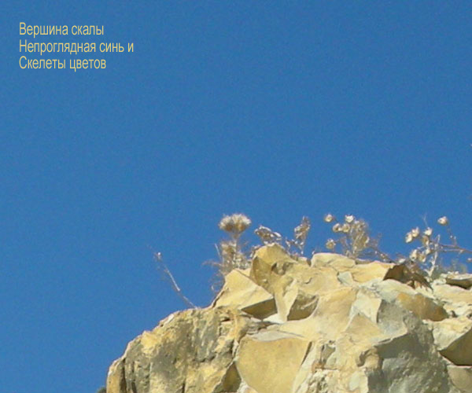

- 49. Вода тишайша На холмах безветрие Небо не шумит

Опубликовано в Рефлект...куадусешщт #39

Вода тишайша
На холмах безветрие
Небо не шумит
17.10.2009
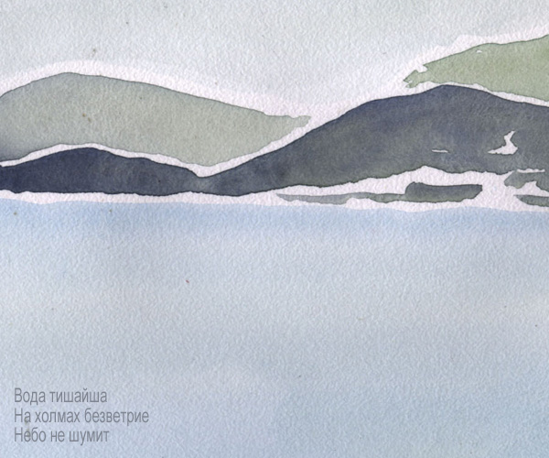

- 50. Небо и море Красное и синее Тушь, кисть, грусть и свет

Небо и море
Красное и синее
Тушь, кисть, грусть и свет
18.10.2009
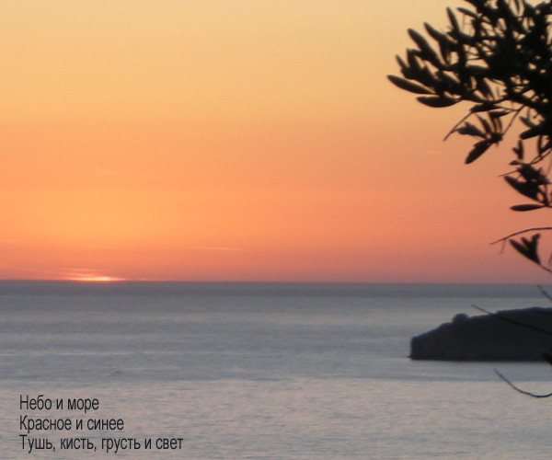

- 51. Книги страницы Ветер листает. Время листает камни

Книги страницы
Ветер листает. Время
листает камни
19.10.2009
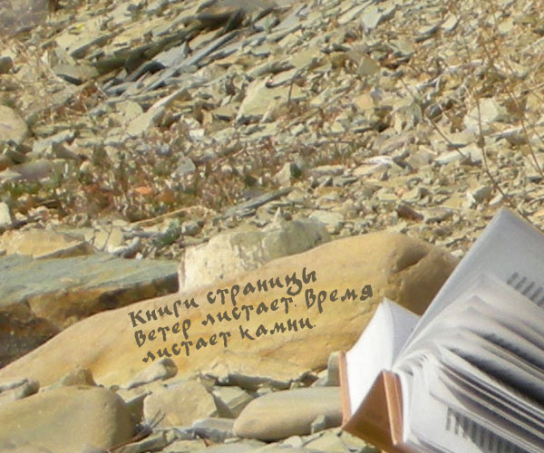

А Маша Панфилова ответила таким хокку:

Легкие шаги
Каменные страницы
Перечитаем

- 52. Долог света путь Из старой акварели Обратно в небо

Опубликовано в Рефлект...куадусешщт #39

Долог света путь
Из старой акварели
Обратно в небо
20.10.2009
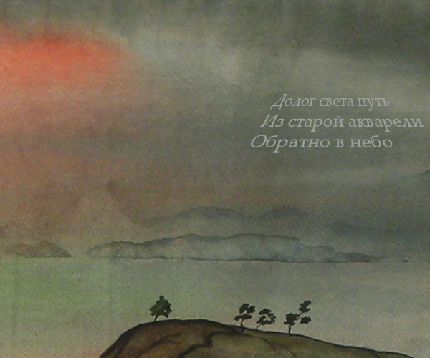

- 53. Не ветер шумит, Он лишь озвучивает Дерева мольбу

Опубликовано в Рефлект...куадусешщт #39

Не ветер шумит,
Он лишь озвучивает
Дерева мольбу.
21.10.2009
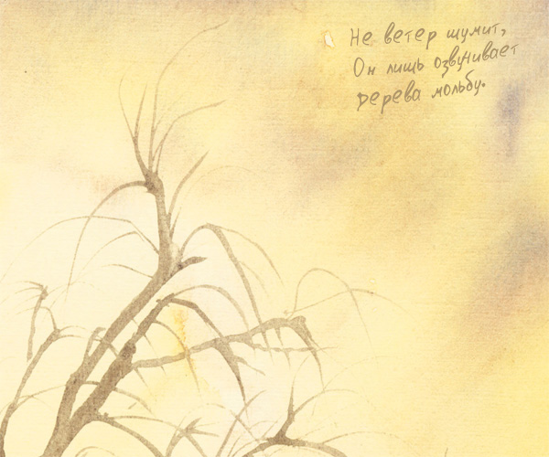

- 54. Что там в пустоте? Только белый туман И кто-то ещё

Что там в пустоте?
Только белый туман
И кто-то ещё
22.10.2009
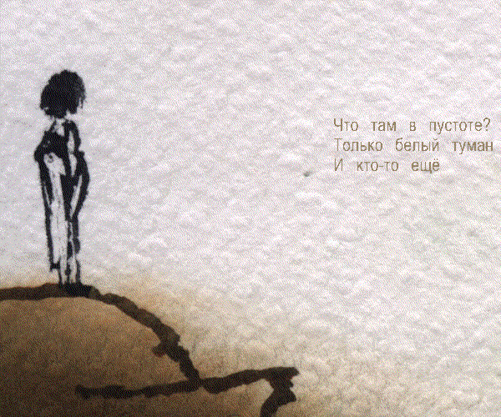

- 55. Видишь — исчезли С фотопортрета света Духи и краски

Видишь — исчезли
С фотопортрета света
Духи и краски
23.10.2009
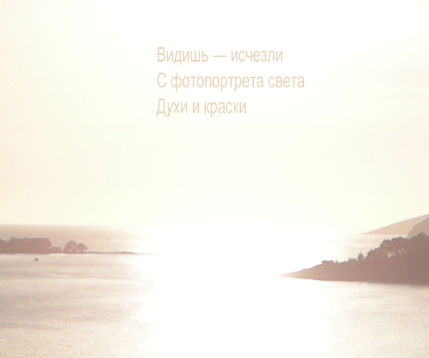

- 56. Проржавевший гвоздь Прогнившее дерево Минувшие дни

Проржавевший гвоздь
Прогнившее дерево
Минувшие дни
24.10.2009
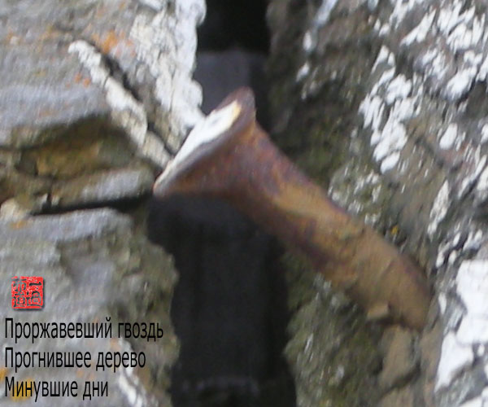

- 57. Напиши стихи На берёзовой коре И сожги в печи

Напиши стихи
На берёзовой коре
И сожги в печи
25.10.2009
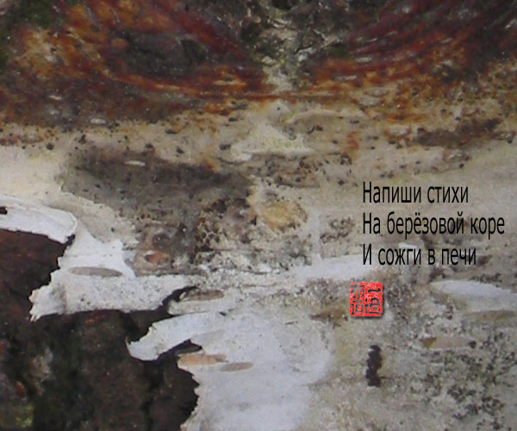

- 58. Это не горы Это древесная плоть Только древняя

Это не горы
Это древесная плоть
Только древняя
26.10.2009
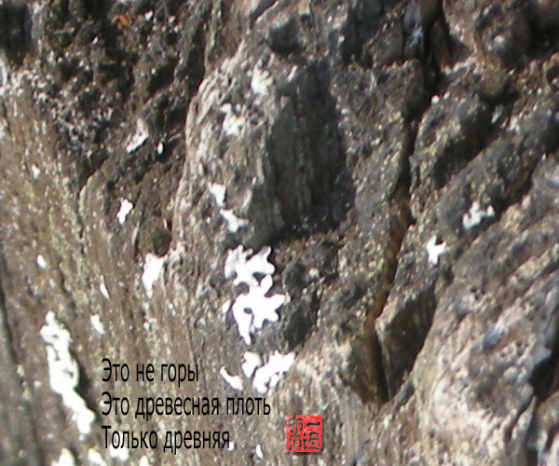

- 59. Старый кирпич Помнит тепло, которым Мёртвые грелись

Старый кирпич
Помнит тепло, которым
Мёртвые грелись
27.10.2009
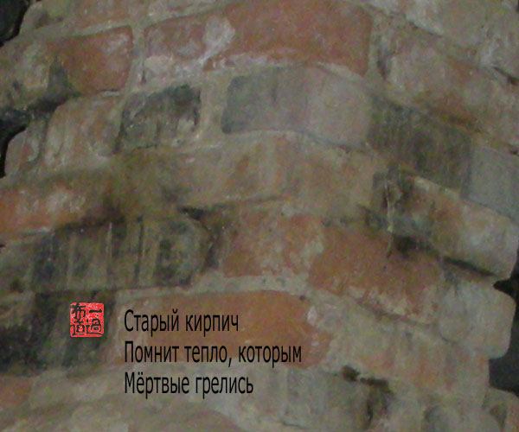

- 60. Каким же большим Жителям шляпки гриба Кажется Космос

Каким же большим
Жителям шляпки гриба
Кажется Космос
28.10.2009
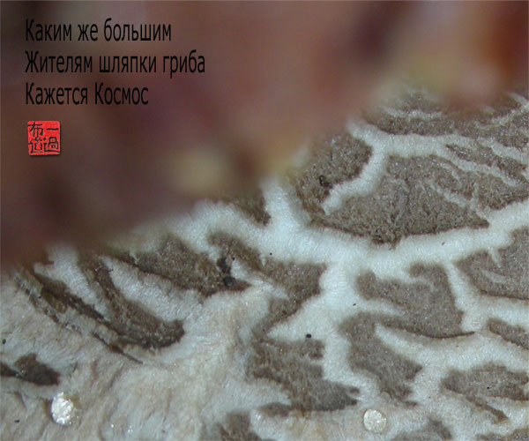

- 61. Хочешь услышать Песнь солёных огурцов? Открой же банку!

Хочешь услышать
Песнь солёных огурцов?
Открой же банку!
29.10.2009
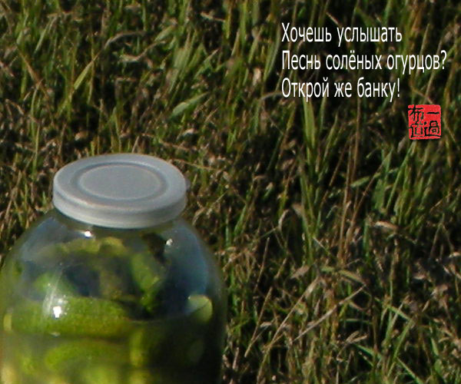

- 62. Россыпь серебра Сплавленные монетки Рыбья чешуя

Россыпь серебра
Сплавленные монетки
Рыбья чешуя
30.10.2009
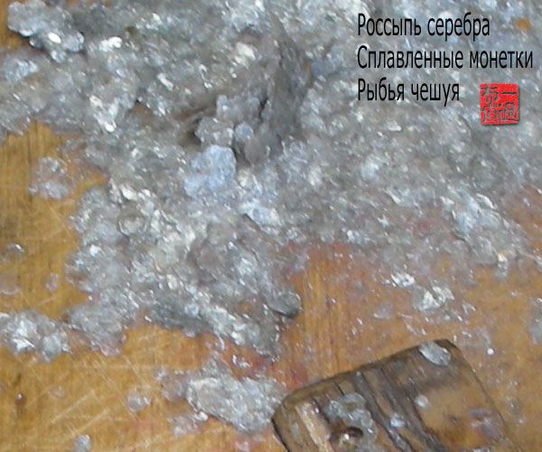

А Маша Панфилова ответила таким хокку:

Русалочий хвост
Пряный посол венчает
Салочек итог

- 63. Старая прялка Кружат спицы резные Штурвал корабля

Старая прялка
Кружат спицы резные
Штурвал корабля
31.10.2009
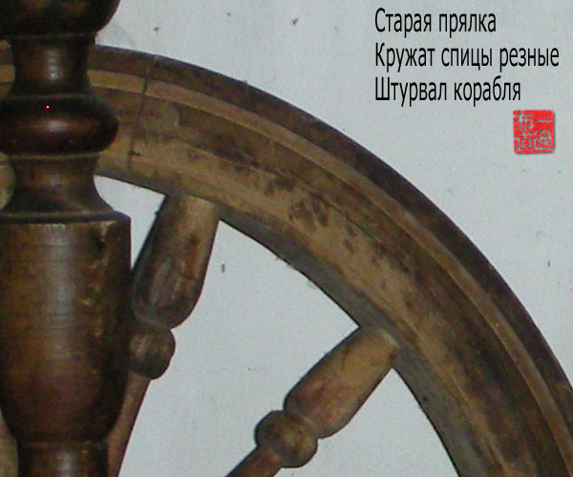

- 64. Крыша сортира И цветущая вишня Больше ничего

Крыша сортира
И цветущая вишня
Больше ничего
01.11.2009
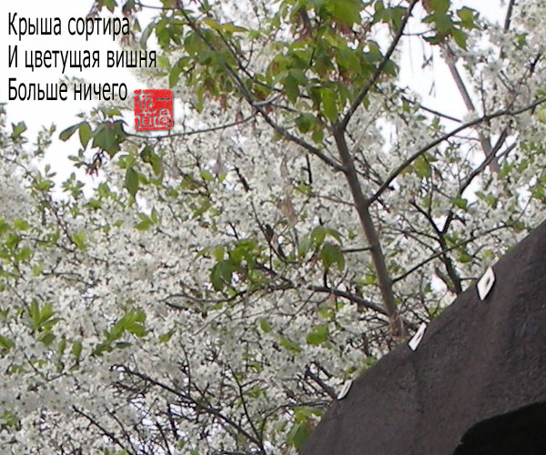

- 65. "Мир вертикален" — Философия кошки В устройстве зрачка

"Мир вертикален" —
Философия кошки
В устройстве зрачка
02.11.2009
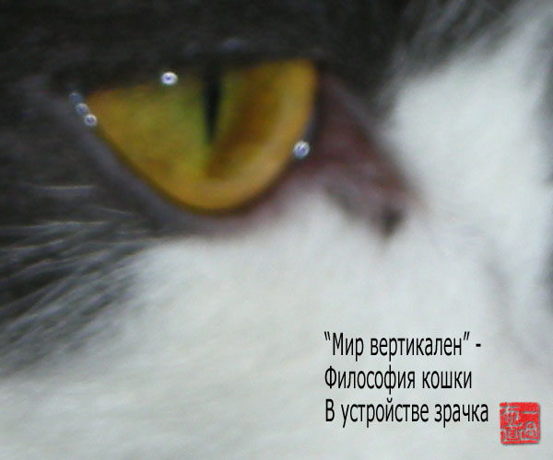

- 66. С памятной доски Сыпется штукатурка Вечность не вечна

С памятной доски
Сыпется штукатурка
Вечность не вечна
03.11.2009
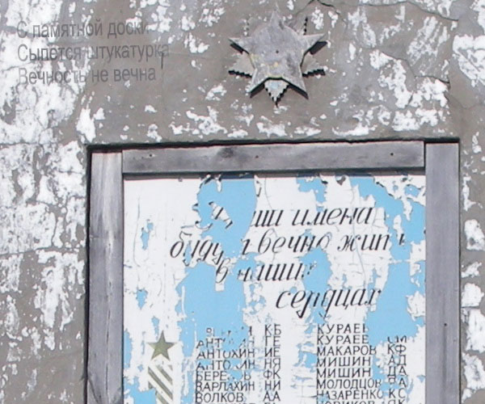

- 67. Помнишь молодость, Коля по прозвищу "Хват"? Все уж забыли

Помнишь молодость,
Коля по прозвищу "Хват"?
Все уж забыли
04.11.2009
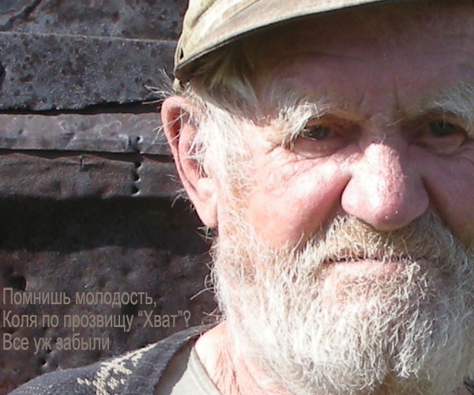

- 68. Забрали в город. Не спросит дядя Петя: Ну как там, в Москве?

Забрали в город.
Не спросит дядя Петя:
Ну как там, в Москве?
05.11.2009
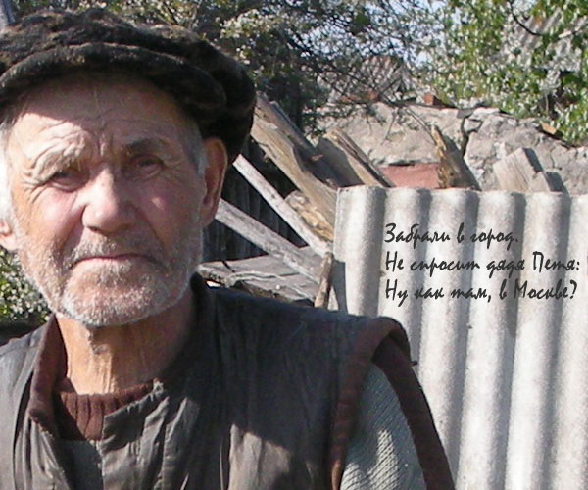

А Маша Панфилова ответила таким хокку:

Ну как там, в Тебе?
Только вчера расстались...
Лио-Липовка

- 69. "Сделай мне фото: Вот мой дом, вот я стою", — Тася просила

"Сделай мне фото:
Вот мой дом, вот я стою", —
Тася просила
06.11.2009
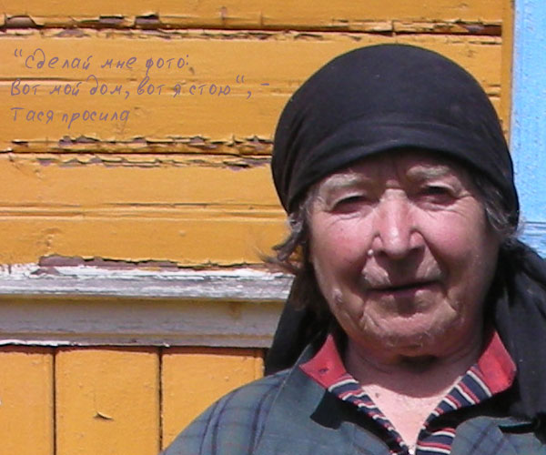

- 70. Листья и солнце В окне заколоченном Висит старый тюль

Листья и солнце
В окне заколоченном
Висит старый тюль
07.11.2009
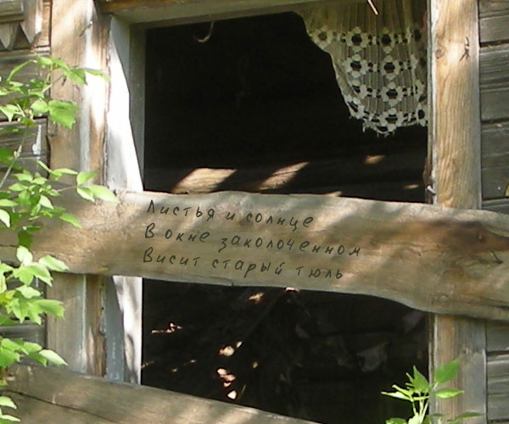

- 71. На старой двери Не хватает надписи: "Здесь жили люди"

На старой двери
Не хватает надписи:
"Здесь жили люди"
08.11.2009
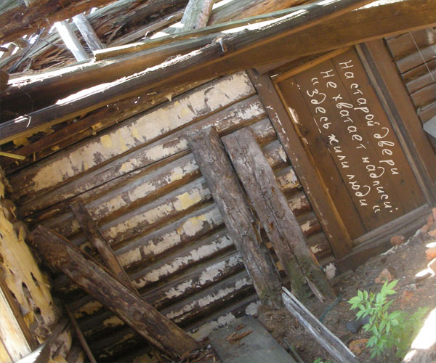

- 72. К мятой бумаге добавь печать и подпись. Слова не нужны

Опубликовано в Рефлект...куадусешщт #39

К мятой бумаге
добавь печать и подпись.
Слова не нужны.
09.11.2009

А Маша Панфилова ответила таким хокку:

Вот эти складки
Многое могут сказать.
Но, — ни полслова!

- 73. Там, за забором, За лугом, да за лесом Счастливая жизнь

Опубликовано в Рефлект...куадусешщт #39

Там, за забором,
За лугом, да за лесом
Счастливая жизнь
10.11.2009
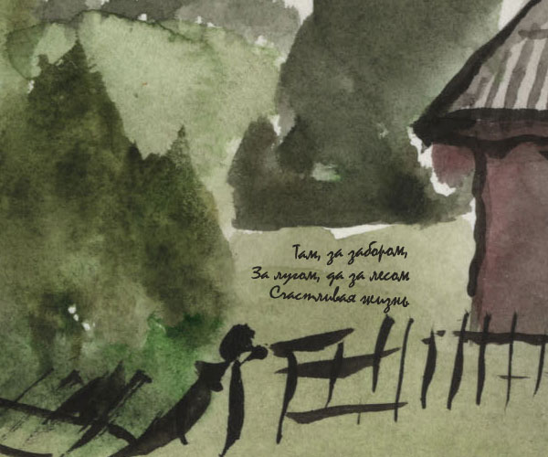

А Маша Панфилова ответила таким хокку:

Ложится в траву
Иероглиф забора
А счастье — везде

- 74. Кто в доме живёт? За днём ночь, за ночью день. Кто в доме умрёт?

Кто в доме живёт?
За днём ночь, за ночью день.
Кто в доме умрёт?
11.11.2009
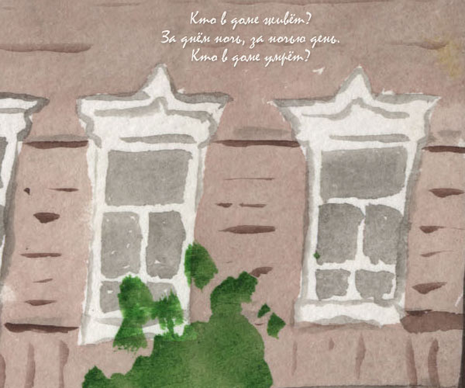

- 75. Сяду я в лодку и поплыву по морю ищи меня свищи

Сяду я в лодку
и поплыву по морю
ищи меня свищи
12.11.2009
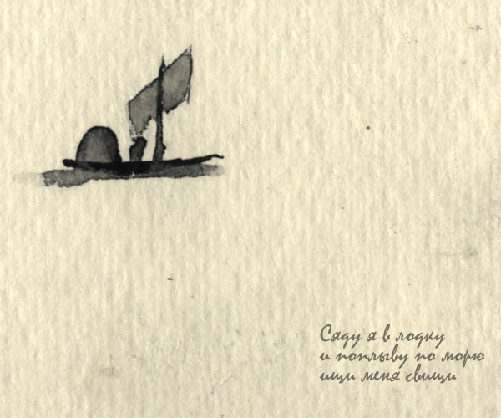

А Маша Панфилова ответила таким хокку:

А мне бы мне бы
Плыть отсель на катере,
И крыть бы всех, крыть...

- 76. В ударах кисти нет никакого смысла Только жизнь и смерть

Опубликовано в Рефлект...куадусешщт #39

В ударах кисти
нет никакого смысла
Только жизнь и смерть
13.11.2009
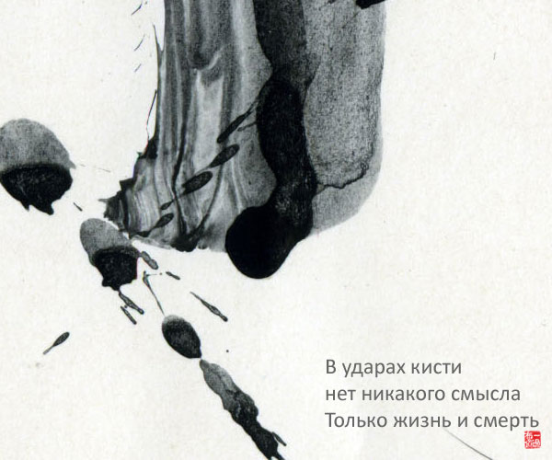

А Маша Панфилова ответила таким хокку:

В ударах жизни
Как и в ударах кисти, —
Смерть... И не только

- 77. Легко написать иероглиф случайный. А как прочитать?

Опубликовано в Рефлект...куадусешщт #39

Легко написать
иероглиф случайный.
А как прочитать?
14.11.2009
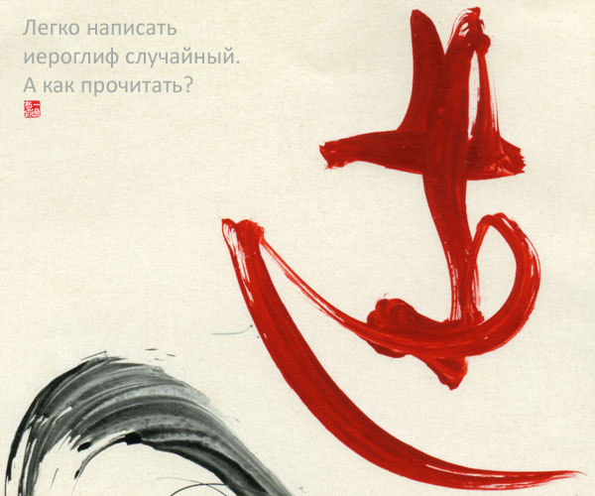

А Маша Панфилова ответила таким хокку:

Будто бы кровью
Выведен иероглиф
Значит про любовь

- 78. Движенье туши Кистью можно лишь поймать, Но не сотворить

Опубликовано в Рефлект...куадусешщт #39

Движенье туши
Кистью можно лишь поймать,
Но не сотворить
15.11.2009
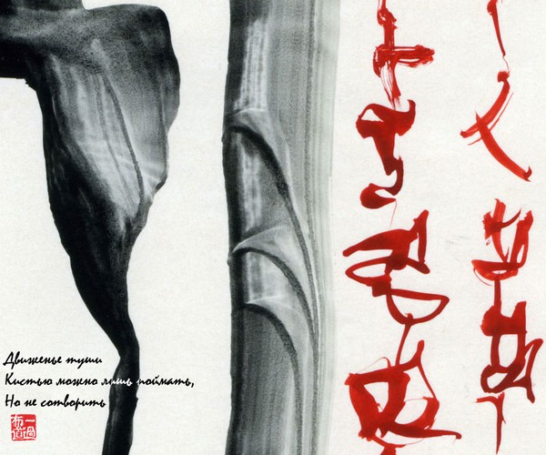

А Маша Панфилова ответила таким хокку:

Души движенья
Передать попытайся
Движеньем кисти

- 79. Боги деревьев Идут на войну с богом Экскаваторов

Боги деревьев
Идут на войну с богом
Экскаваторов
16.11.2009
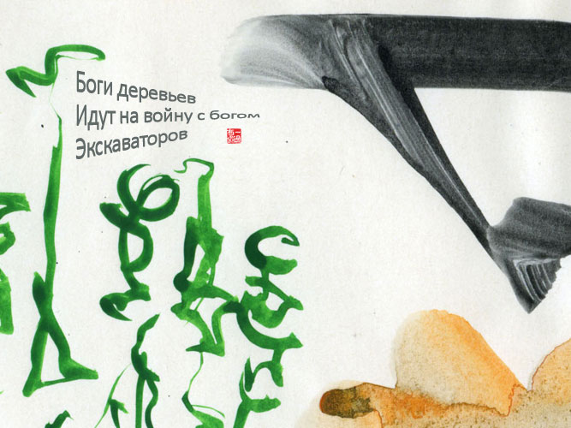

- 80. Космос так велик, Что с моего шарика Его не видно

Космос так велик,
Что с моего шарика
Его не видно
17.11.2009
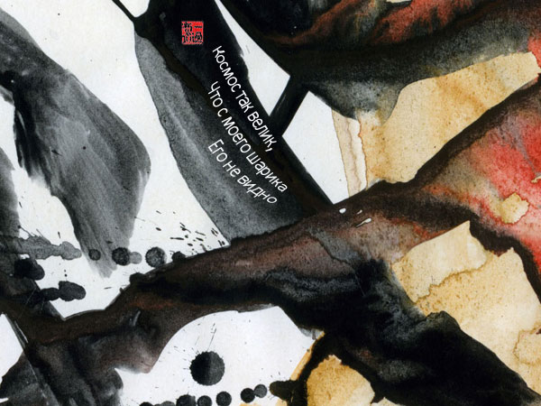

А Маша Панфилова ответила таким хокку:

Да что там Космос
Я иногда вообще
Ничего кроме

- 81. В углу картины, У границы Вселенной Имена творца

В углу картины,
У границы Вселенной
Имена творца
18.11.2009
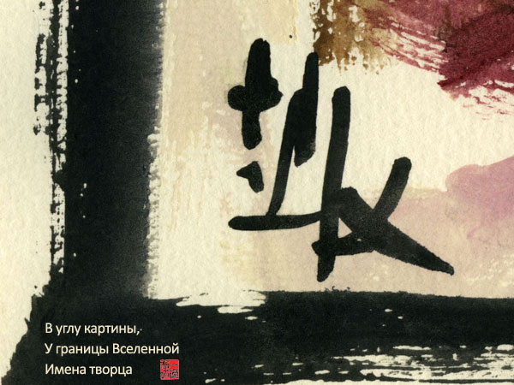

- 82. Прорвалась туча Как старый бурдюк с вином. Деревья хмельны

Прорвалась туча
Как старый бурдюк с вином.
Деревья хмельны.
19.11.2009
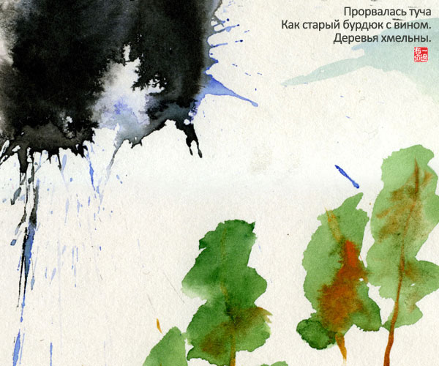

- 83. Деревьям плевать на индивидуализм Просто жить хотят

Опубликовано в Рефлект...куадусешщт #39

Деревьям плевать
на индивидуализм
Просто жить хотят
20.11.2009
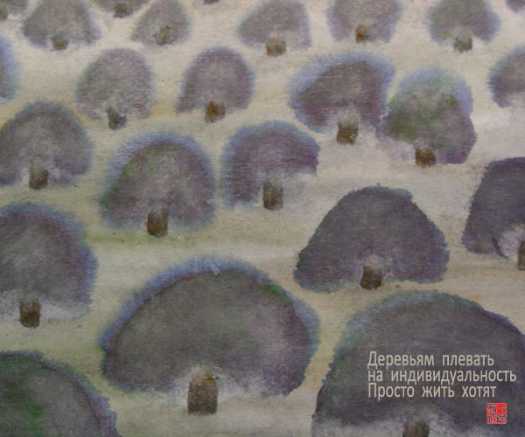

- 84. К старой избушке незаметно подкралась жёлтая осень

К старой избушке
незаметно подкралась
жёлтая осень
21.11.2009
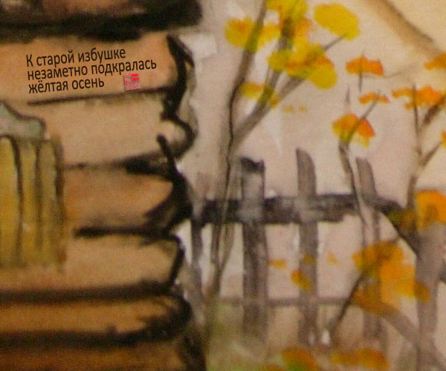

- 85. Часовня в лесу для птиц, зверей и людей заблудившихся

Часовня в лесу
для птиц, зверей и людей
заблудившихся
22.11.2009
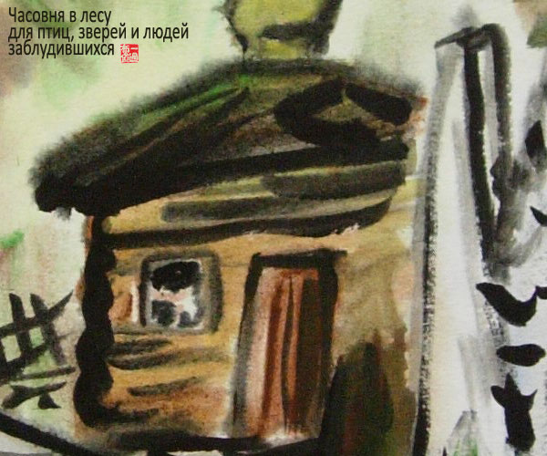

- 86. В небо макаю кисть, чтобы цвет написать стен монастырских

В небо макаю
кисть, чтобы цвет написать
стен монастырских
23.11.2009
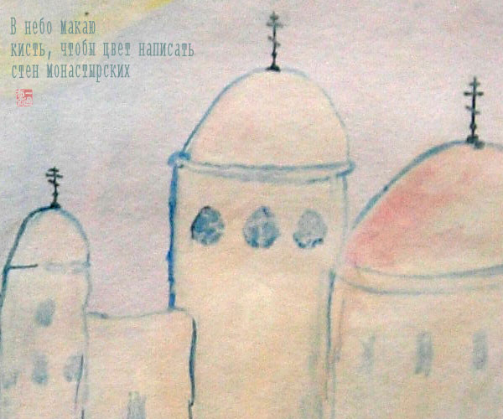

- 87. Высоко в горах Чему смеётся монах В жёлтой пагоде?

Высоко в горах
Чему смеётся монах
В жёлтой пагоде?
24.11.2009
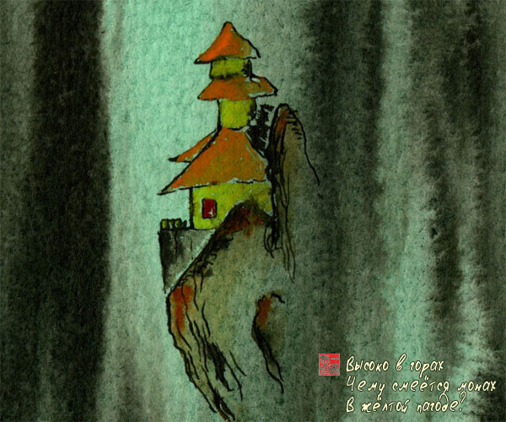

- 88. Вечером красным в доме под красной крышей красное снится

Вечером красным
в доме под красной крышей
красное снится
25.11.2009
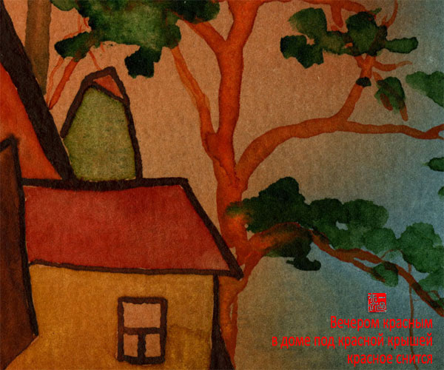

- 89. Ущелье и ночь Спят камни в тяжёлой мгле Лишь речка светла

Опубликовано в Рефлект...куадусешщт #39

Ущелье и ночь
Спят камни в тяжёлой мгле
Лишь речка светла
26.11.2009
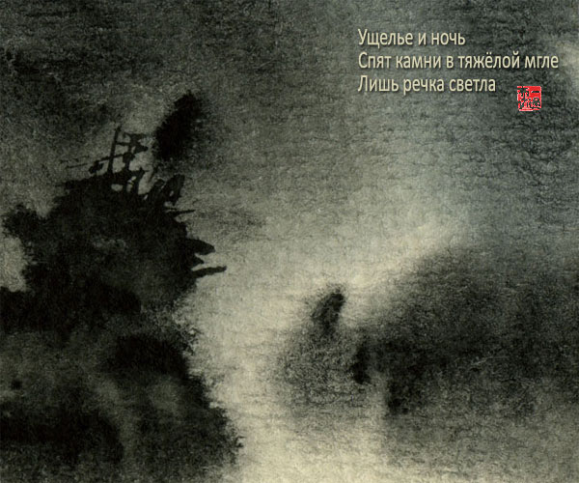

- 90. В горах снегопад Стали камни воздухом Монастырь — птицей

Опубликовано в Рефлект...куадусешщт #39

В горах снегопад
Стали камни воздухом
Монастырь — птицей
27.11.2009
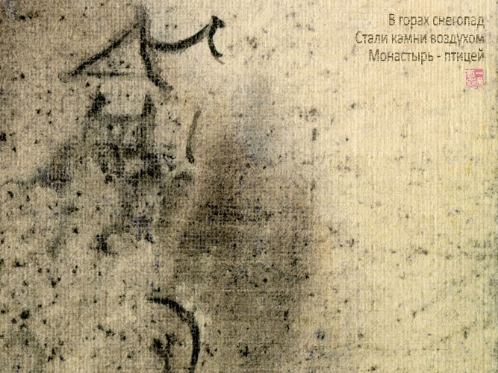

- 91. Тинг-Донг шорохи Тихо проклюнулась жизнь Донг-Тинг в белый свет

Тинг-Донг шорохи
Тихо проклюнулась жизнь
Донг-Тинг в белый свет
28.11.2009
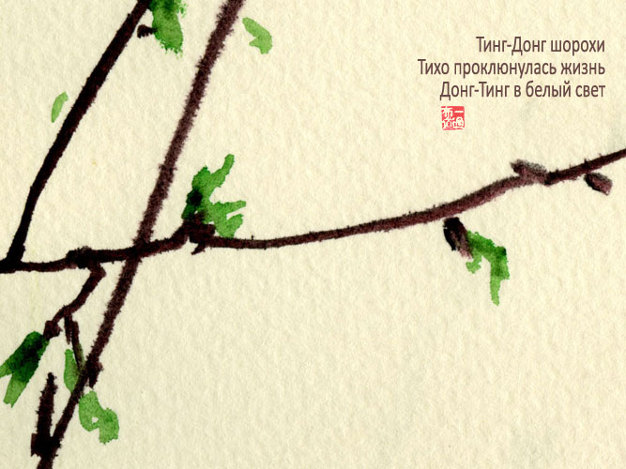

- 92. Что нарисовал? То ли лошадь, то ли что? Грустные глаза

Опубликовано в Рефлект...куадусешщт #39

Что нарисовал?
То ли лошадь, то ли что?
Грустные глаза.
29.11.2009
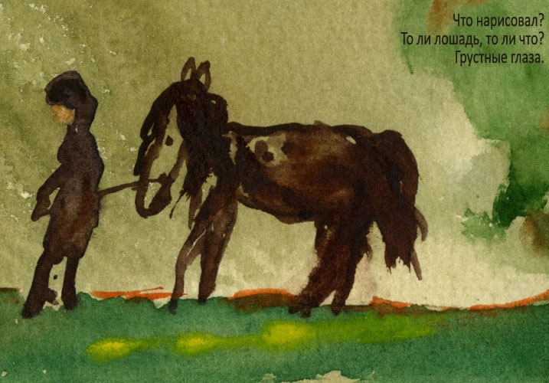

- 93. Свет — когда пусто Осень — когда красиво Паденье — когда...

Свет — когда пусто
Осень — когда красиво
Паденье — когда...
30.11.2009
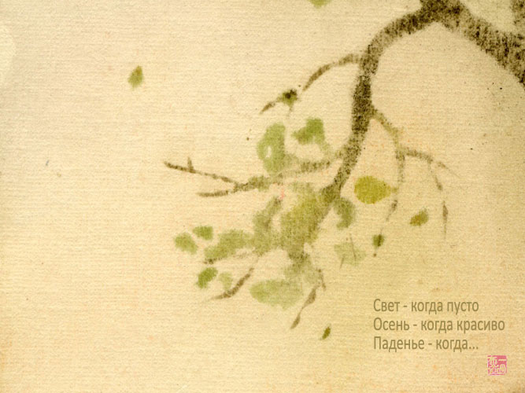

- 94. И тушь играет, И кисть резвится. Что же Дерево грустит?

И тушь играет,
И кисть резвится. Что же
Дерево грустит?
01.12.2009
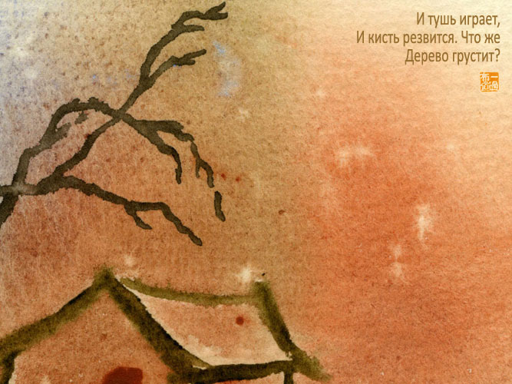

- 95. Что в этом мире прекрасно таинственном делают люди?

Опубликовано в Рефлект...куадусешщт #39

Что в этом мире
прекрасно таинственном
делают люди?
02.12.2009
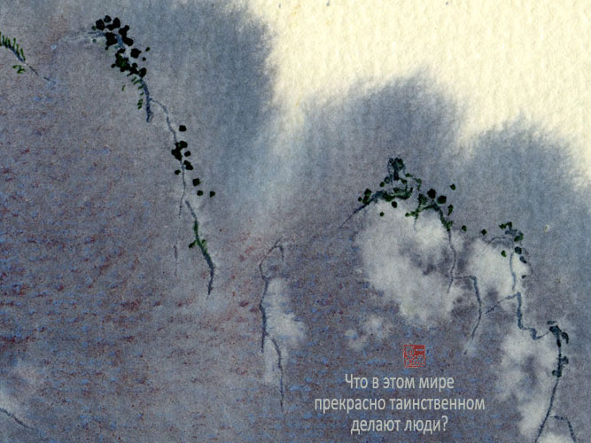

- 96. очень медленно древесными ногами небо шагает

очень медленно
древесными ногами
небо шагает
03.12.2009
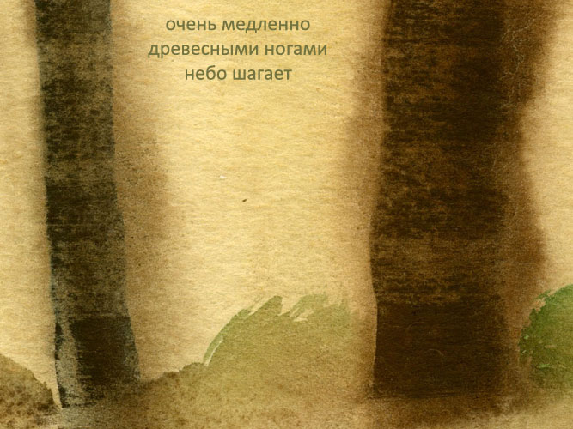

- 97. горы, деревья, любовь, тоска, жизнь, вечность, дождь, дождь, дождь, дождь, дождь

Опубликовано в Рефлект...куадусешщт #39

горы, деревья,
любовь, тоска, жизнь, вечность,
дождь, дождь, дождь, дождь, дождь
04.12.2009
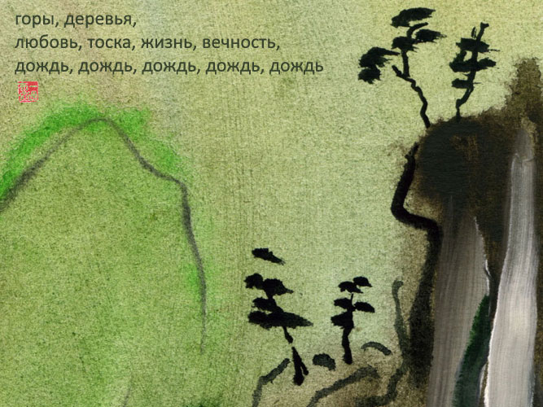

- 98. У гор есть своя Вавилонская башня Только целая

У гор есть своя
Вавилонская башня
Только целая
05.12.2009
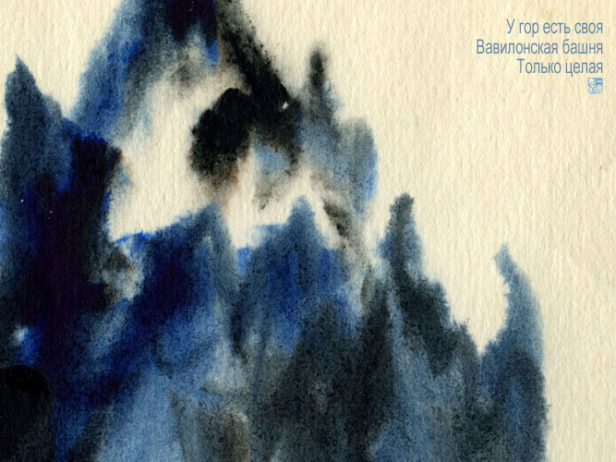

- 99. Устал от стихов. Сяду у старых камней И буду молчать

Устал от стихов.
Сяду у старых камней
И буду молчать.
06.12.2009
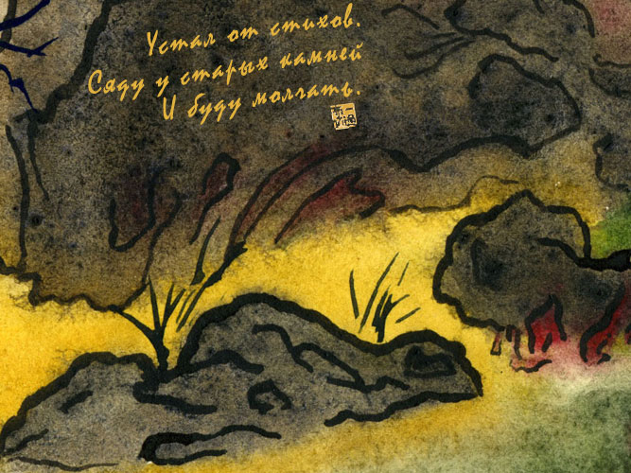

- 100. Тишь да гладь в лесу Только деревья бьются За власть над небом

Тишь да гладь в лесу
Только деревья бьются
За власть над небом
07.12.2009
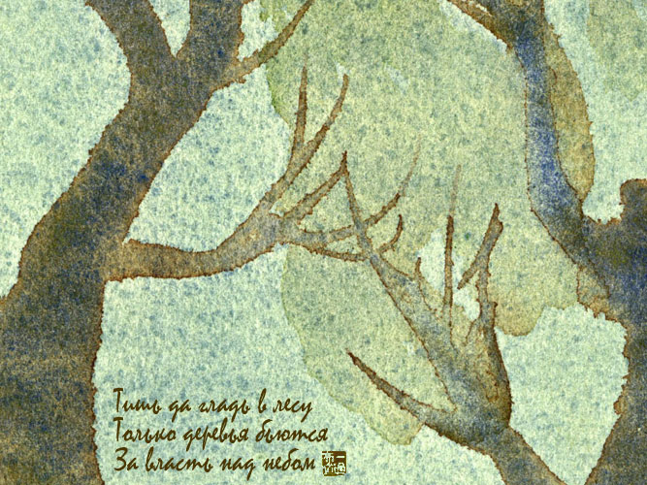

- 101. Вот уйду в горы стану поп-отшельником от слова "попса"

Вот уйду в горы
стану поп-отшельником
от слова "попса"
08.12.2009
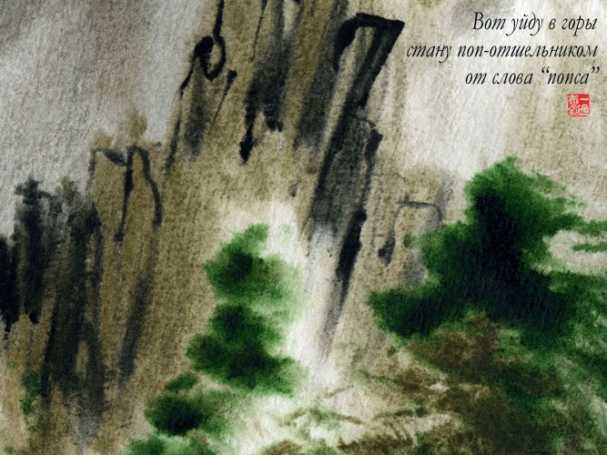

- 102. Паденье света Тумана воспаренье хватит и двух строк

Паденье света
Тумана воспаренье
хватит и двух строк
09.12.2009
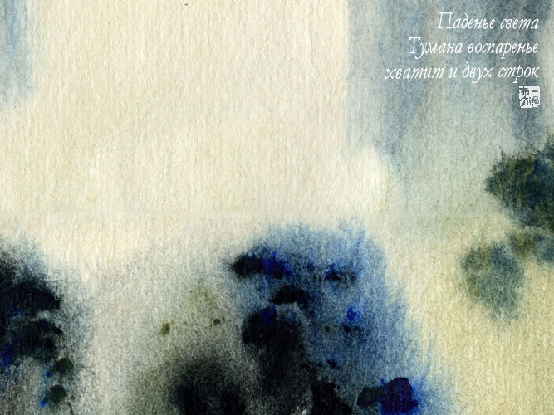

- 103. Чёрный, чёрный лес не так уж страшен — и вдруг Жёлтый, жёлтый свет

Чёрный, чёрный лес
не так уж страшен — и вдруг
Жёлтый, жёлтый свет
10.12.2009
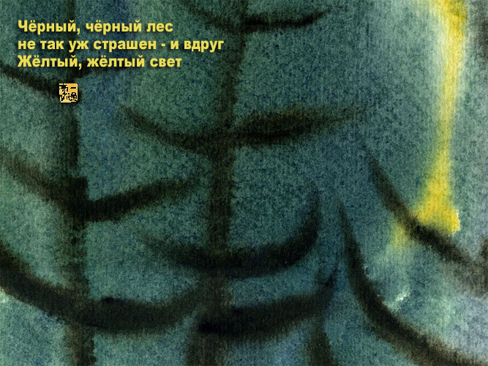

- 104. О чём же поют летящие облака, по ком льют дожди

Опубликовано в Рефлект...куадусешщт #39

О чём же поют
летящие облака,
по ком льют дожди
11.12.2009
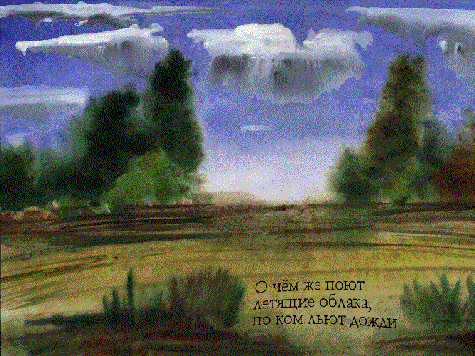

- 105. чистой бумаги дрожь и рисунок ветра в технике се-и

Опубликовано в Рефлект...куадусешщт #39

чистой бумаги
дрожь и рисунок ветра
в технике се-и
12.12.2009
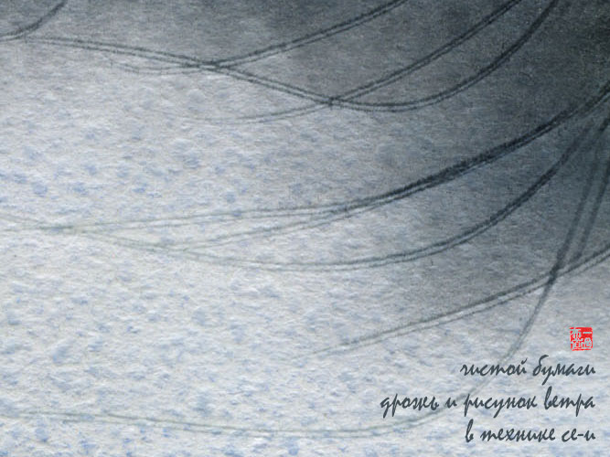

- 106. Жадная жизнь травы Старого дерева смерть Вечны-мгновенны

Жадная жизнь травы
Старого дерева смерть
Вечны-мгновенны
13.12.2009
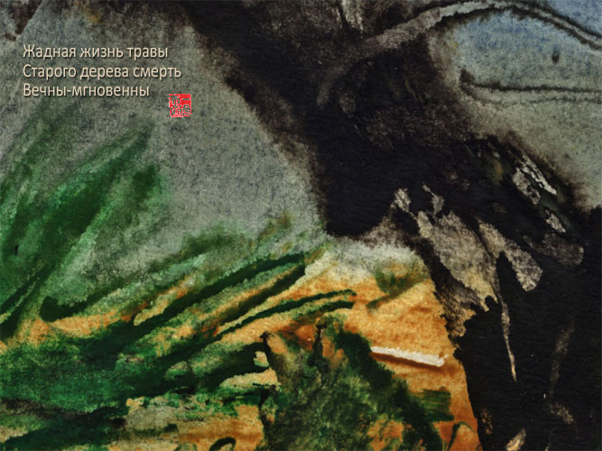

- 107. Я тоже хочу Улететь выше неба Кто бы там ни был

Опубликовано в Рефлект...куадусешщт #39

Я тоже хочу
Улететь выше неба
Кто бы там ни был
14.12.2009
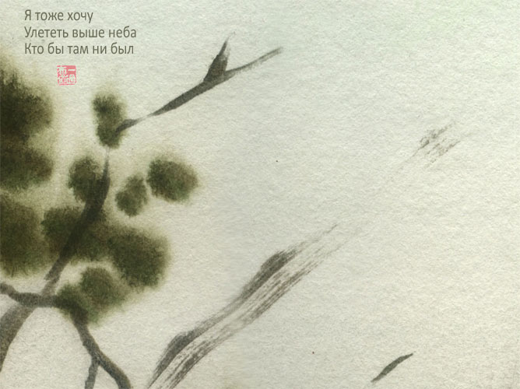

- 108. Груша в цвету Тысячи жизней-смертей В облаке света

Груша в цвету
Тысячи жизней-смертей
В облаке света
15.12.2009
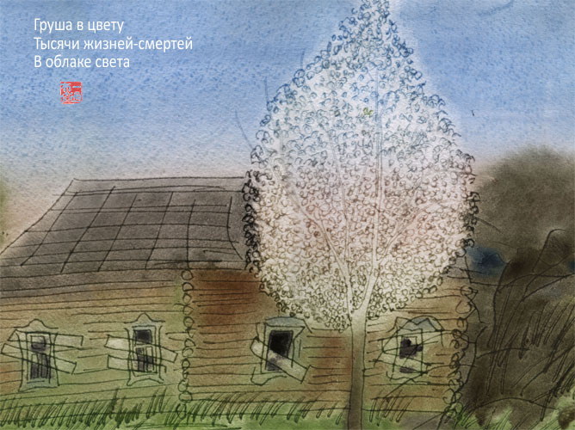

- ГОРА ТАЙШАНЬ

118 стихотворений Игоря Бурдонова в переводе Гу Юя. № 17

Скажи мне, что это значит?
Куда мы с тобой идём?
Мы идём по долине Жёлтой реки,
Мы идём на гору Тайшань.

Скажи мне, зачем это нужно?
Что мы увидим там?
Это нужно нашим потерянным душам,
Это нужно туманам и облакам.

Скажи мне, где наши души?
Где потерялись они?
Наши души в долине Жёлтой реки,
Они на вершине горы Тайшань.

Скажи мне, а кто же мы сами?
Кто движет моими ногами?
Кто говорит моим ртом?
Я ничего не знаю, не задавай вопросов.
Просто двигай ногами в сторону Жёлтой реки.
Просто гляди глазами с вершины горы Тайшань.

Скажи мне, что будет дальше?
Скажи мне, что будет после?
А дальше уже не будет,
А после не будет вовсе.
Только туман в долине последней Жёлтой реки,
Лишь облака на вершине последней горы Тайшань.

7 октября 2009 года

泰山

请问，这是什么意思？
我和你要到哪里去？
我们在黄河峡谷行走，
我们要去攀登泰山。

请问，为什么这样做？
我们去那里看什么？
我们去寻找丢失的心，
我们去观赏雾和云。

请问，我们的心在哪里？
心为什么会丢失？
我们的心在黄河里边，
我们的心在泰山之巅。

请问，我们是什么人？
用我双腿走路的人是谁？
用我的嘴说话的人是谁？
我什么都不懂，请你别再问。
只要双腿朝着黄河的方向走。
只要眼睛从泰山顶上朝下看。

请问，以后做什么？
请问，前途又如何？
以后不会做什么。
有关前途先不说。
黄河最后一段雾漫漫。
泰山之巅翻滚着云团。

2009年 10月 7日
2019，1，20 谷羽译

- ГДЕ ПУСТОТА? МИР ПЛОТЕН ТАК, ЧТО РУКУ НЕКУДА ПРОСУНУТЬ

Опубликовано в Рефлект...куадусешщт #39

Памяти Валеры Красильникова

Где пустота? Мир плотен так,
Что руку некуда просунуть. —
Так говорил он накануне,
Со мной болтая просто так.

Сухой пигмент втирал он яростно
В живую плоть льняного масла.
Так он допытывался смысла,
Так он допрашивал пристрастно
Упругой сталью мастихина
Как страшным скальпелем хирурга.
Он стал обратным демиургом,
Из праха сотворившим бога.

А в жизни — просто верил в Бога.
И тихой верою своей
Он не шокировал друзей.
Из смерти он не делал культа,
И умер просто — от инсульта.

С тех пор прошло уж много лет.
Картина спит на антресоли.
Но всё хранит его секрет
И глухо просится на волю.

15 октября 2009 года

- ОТЧЕГО БЕРЁЗЫ МОГУТ ПОД ДОЖДЁМ СТОЯТЬ, НЕ ДРОГНУВ

Опубликовано в Рефлект...куадусешщт #39

Отчего берёзы могут
Под дождём стоять, не дрогнув,
Под холодною водою,
Хорошея с каждым днём?

То белея свежей кожей,
То чернея тонкой нитью,
То усыпаны сусальной
Золотеющей листвой.

Отчего берёзы могут,
И созвучные осины,
И струящиеся ивы,
И стремящиеся сосны,
И приземистая ель?

Только я брожу без толку,
Я кружу по мокрым тропам.
Лижут лужи мои корни,
Гложет ветер мою кожу,
Вяжут травы подорожные
И дождь, и жизнь, и смерть.

23 октября 2009 года

- НЕТ НИЧЕГО ПРЕКРАСНЕЕ

Нет ничего прекраснее зелёного крокодила
Нет ничего прекраснее зелёного крокодила
Нет ничего ароматнее церковного кадила
Нет ничего ароматнее церковного кадила

27 октября 2009 года

- ПЕРЕВАЛ ГЕЗЕ-ВЦЕК

Опубликовано в Рефлект...куадусешщт #39

Р.

Песку морскому был подобен
горный снег.
Как море долго обмывало
песчинки,
Так небо долго проникало
в снежинки.
Пока тяжёлые ботинки
не раздавили их,
едва заметную тропинку
торя всё выше,
где воздух вился.
На перевале ветер стих,
был, да весь вышел,
или забылся.
И от причала перевала
вдаль уплывали
корабли.
Их каменные паруса
в туманной дымке исчезали,
как исчезают голоса,
что никогда не исчезали.
Или как ветхие страницы
какой-то каменной скрижали,
чьи знаки, бледные как лица,
о чём-то горестном молчали.
И только две далёких птицы
круги по небу нарезали,
не поднимая тёмных крыл.
И я одной из них не был,
а ты — другой.

5 ноября 2009 года

- РЕКА УГРА

Р.

Не слов — самих вещей игра:
горит вода в реке Угра,
и брызги, искрами горя,
кружáтся — солнечна пурга.
Природы старая карга
тогда была ещё богиней
судьбы наивной, новой, юной.
Казалась лодка дивной шхуной.
Веслом движение творя,
я видел в дымке светло-синей
между водой и небом сына,
любуясь, словно первый раз,
который длится тыщу лет.
Она проходит, больше нет
синички-счастья первородной.
И спичкой гаснет солнце…

6 ноября 2009 года

- УХОДЯТ КРАСИВЫЕ ЖЕНЩИНЫ

Уходят красивые женщины
Не глянцевой красоты,
А той, что так дивно светит
Звездою давно угасшей
С далёкой той стороны.

Когда они были рядом,
Казалось, это надолго,
И нам ни к чему торопиться,
Успеем ещё насладиться
И светом их и красотой.

Уходят красивые женщины,
Сегодня их стало мало,
Как тает снежинка летом,
Как тает свеча зимою,
Как время всё время тает.

А что же от них осталось?
Лишь строчка в моём альбоме,
Лишь точка в конце телеграммы,
И где-то ещё блуждает
Потерянный мною взгляд.

Уходят красивые женщины,
Оставив на сердце шрамы,
Что так украшают мужчину,
Которому вовсе не нужно
И глупо красивым быть.

12 ноября 2009 года

- ПУСТЬ УТОНЕТ В РЕЧКЕ МЯЧИК

Опубликовано в Рефлект...куадусешщт #39

Пусть утонет в речке мячик,
Пусть бычок с доски — бултых!
Как красиво Тани плачут —
Залюбуешься на них...

25 ноября 2009 года

- НЕКОТОРЫЕ ЛЮДИ ТАКИЕ СМЕШНЫЕ

Некоторые люди такие смешные.
Они всё время что-то ищут.
Какую-то истину.
Более того, они думают, что нашли.
Или, в более мягком варианте, могут распознать не-истину.
И про всех, кто в этом сомневается, говорят, что они дураки.
А на самом-то деле есть только зеркало.
Оно всю Вселенную отражает.
В том числе само себя.
Да и зеркала-то нет.
Поэтому другие люди ищут счастья.
И всякой радости в жизни.
Но на всё воля Божья
Человек — это маленькая букашка
Куда-то всё ползёт и ползёт

19 декабря 2009 года

- ТАКАЯ ТОНКАЯ ТРОПА

Такая тонкая тропа
Парит
Над прошлого туманом
И будущего не сулит
Лишь в настоящем
Манящя
Запретное и верное мешая
Лишая
Успокоенности
Внушая
Желания
И навевая
Сон во сне
Что кажется реальнее
Реальности
Желаннее
Воспоминание
Прикосновения
И шорох шёпота
И ропот
И согласье
И счастье
Подсмотренное в гамаке
И кое-что в руке
И на губах
Внутри
Подобно небу августовской ночи
Что страшно светит в темноте
И жаждет повторенья
В осенней бледности
Дождя
И свете уличного фонаря
Что до утра не гаснет
Как гаснет
Невозможное
Не можно
И грустное почему
И чувство

Будто ускользает
Тропа из-под
Она питается мгновеньями
Казалось бы так просто
Как дважды два
Но знает математик
Непостижимость чисел
Их сложить
Почти что непосильная задача
В осенней трезвости
Подобен затяжной болезни
Лихорадит
Август
И бредит

19 декабря 2009 года

- Я СЛЫШАЛ САМ ТЯЖЁЛЫЙ СТУК ВАГОНА

Р.

Я слышал сам тяжёлый стук вагона.
Я видел сам лицо летяще-звонкое.
Чайная ложка билась о край стакана.
Раскрытая книга читала сама себя
и сама над собою плакала
протяжно и тонко.

Стукнула дверь и закрылась.
В окне замелькали столбы
и летящие в небе деревья.
И что-то бежало внутри проводов,
что над самой землёй парили:

бежала любовь,
бежала тоска,
бежали цветные сны,
бежали восходы над лугом зелёным,
бежали туманы над белой рекой,
бежали две птицы над горной страной,
бежала дорога песчаная,
бежало моё молчание,
бежало письмо непрочитанное,
слова несказанные,
взгляд
движение рук незавершённое,

бежала жизнь неизведанная,
и блинчик не съеденный…

19 декабря 2009 года

2010

- КРЫШИ ВЫРЕЗАНЫ ИЗ СИНЕГО НЕБА

Опубликовано в Рефлект...куадусешщт #39

Крыши вырезаны из синего неба
Кружит пряжа троллейбусных проводов
Деревья без листьев мокрые тёмные трещины света
Плачущий снег на ожившем асфальте твои промокшие ноги
Полупрозрачны вспорхнувшие руки твои
Кружат твои электрические губы
Высоко-высоко синее небо твоё

3 марта 2010 года

- НУ ЧТО ГОВОРИТЬ, ПЕРЕБИРАЯ ОСКОЛКИ

Опубликовано в Рефлект...куадусешщт #39

Ну что говорить,
перебирая осколки
Ты и так всё знаешь-помнишь
С высокого берега
можно было
взлететь под облако
Или прыгнуть в горячий песок
и холодную воду
Годы —
всего лишь хвоинки
под лапами душно-тяжёлых елей
было легко-свободно
Не угодно ли
взлететь к звёздам
Со стартовых установок сосен
Просим
посетить иные
миры бесконечно-вечные
Пиры беспечные
трав и цветов
в лугах мгновенно-синих
печально-счастливых
Cливы
в глубокой тарелке
сладкие как твои губы
целующие
Грущу о них
в центрифуге лет,
в батискафе жизни,
в адронном коллайдере судьбы
Кабы мы
были грибы
мы бы
не расставались
связанные грибницей
На границе
жизни и смерти
сидит Бог
и стругает палку
Жалко
мы не увидим
что же он там выстругает
в конце-то концов!
11 марта 2010 года
- Лимерик: ПОЭТЕССЕ, СТРОЧИВШЕЙ ЛИМЕРИКИ

Поэтессе, строчившей лимерики,
Я дарил по ошибке матéрики.
А она сразу в крик:
— Я хочу матерúк!
Доходило до слёз и истерики.

2010 год

- В ЛЕСУ КРИЧИТ КУКУШКА

В лесу кричит кукушка
Давно кричит кукушка
Лягушки у реки поют
Поют лягкушки у реки
Летают майские жуки
Стоит высокая вода
Как акварельная вода
Немножко красная вода
Под небом тихо угасает
В ветвях прозрачных небо тает
Стволы уходя в глубину как в темноту
Они уходя в глубь зеркальную
Одна звезда на светло-синем
Горит печально
Хоть для печали нет причины
На светло-синем

май 2010 года

- Я ШЁЛ ПО ДОРОГЕ И НАШЁЛ СЛОВА

Опубликовано в Рефлект...куадусешщт #39

Я шёл по дороге и нашёл слова.
Они лежали на земле.
Можно было бы просто пнуть их ногой,
Как это обычно делают с ненужными вещами.
Но что-то на меня нашло:
Я их поднял,
И, вертя в руках, вдруг залюбовался.
Они не сверкали никакими гранями,
И никакого света от них не исходило.
Просто слова, которые валялись на земле.
Наверное, с неба упали.
Я поднял голову вверх —
Там были только звёзды.
Потому что уже наступила ночь.
И по обеим сторонам дороги
Стояли слова, тёмные как тени.
Я понял, что слышу чужую речь.
Но я не понимал в них ни слова.
Только некоторые мелодии казались знакомыми.
Где я их слышал? Когда?
Ещё немного и я бы полетел над дорогой
Как ещё одно причудливое слово.
Не сверкающее гранями,
и не источающее свет.
Но тут дорога кончилась.
Я поднялся на крыльцо
И зажёг электрическую лампочку.
И на меня обрушился поток
Знакомых и привычных слов.
И речь умолкла, скользнув во тьму.

май 2010 года

- МНЕ НРАВИТСЯ ВОДА, КОГДА ОНА НЕ МЧИТСЯ

Опубликовано в Рефлект...куадусешщт #39

Мне нравится вода,
Когда она не мчится,
А будто тихо спит,
Недвижна и черна.
Мне нравится когда
Мне тихий голос снится,
Не голос даже —
Просто тишина.
Мне нравится в воде
Такое отраженье
Как будто на земле
Лежу и вижу небо.
И хочется упасть
И где-нибудь на дне
Беспечно разрешить
Тревоги и сомненья.
Мне нравится воды
Ладонями коснуться
И видеть как кружится
И как, кружась, крушится
И сон, и мир, и смысл.

май 2010 года

- ВОТ НЕБО. ВОТ ЛЕС. ВОТ ДОРОГА

Вот небо. Вот лес. Вот дорога.
Как, в сущности, надо немного.
И если за тем поворотом
Из леса появится кто-то
Похожий на старого Бога,
О чём мне его попросить?
Мгновение остановить?
Или просто огня прикурить?
И дальше идти по дороге,
Пока ещё движутся ноги.

май 2010 года

- СТИХИ К КАРТИНКАМ

1.
Поднимаюсь на холм
Сосной с молодою кожей,
Высохшей старой сосной,
Сосной, улетевшей в небо.
2.
Берёза у старого дома.
Старая берёза у дома.
Старая берёза у старого дома.
По весне усыпана серёжками.
3.
Два дерева
на деревенской улице.
Уже и дом лишился крыши.
Уже и сад зарос бурьяном.
А они всё никак не расстанутся.
4.
Ощетинилась деревня
Покосившимся забором,
Почерневшей старой крышей,
Раскоряченной ракитой
И ужасной водокачкой
В ожидании весны.
5.
В Чёрном озере черно
От поваленных деревьев.
Или это отраженья?
Что плывут, не шелохнувшись
По весенним белым водам.
6.
Закат. Берёза. Небо. Ветер.
А два окошка светятся.
Пьют чай, читают книжку.
И думают о вечности.
А может быть, уснули,
И вечность только снится.

7.
Подслушанный разговор деревьев
Не ходил я к ней!
И ветвями не обнимался.
И листьями не целовался.
Я вообще осин не люблю.
Я берёзу люблю.
Не веришь?
8.
Недвижим белый день.
Так тихо уреки,
Что слышно как песчинки
Уходят в землю
Под тяжёлыми ступнями
Бредущих берегом камней.
9.
Весна. Всё зелено кругом.
Печальными глазами
Смотрит на меня
Моя старая яблоня.
И просит не рубить,
И подождать.
Она ещё попробует
Немножко зацвести.
10.
Смешная ты, речка Панинка!
Со всеми твоими деревьями,
Корягами, омутом, мелями
И плавающим бревном.
Всё равно доберусь до деревни
И открою свой старый дом.
И стихи про тебя напишу.
11.
Неудавшуюся картину
Засуну подальше в стол.
У сосен слишком толстый ствол.
На деревьях слишком мало зелени.
И общее нерадостное настроение.

май 2010 года

- Я НЕ ХОЧУ ВСПОМИНАТЬ О ПРОШЛОМ

Я не хочу вспоминать о прошлом —
Слишком ярко оно и солнечно.
Думать плохо о нём — пошло.
А думать иначе — больно.

Но кого интересует,
Чего я хочу и чего — нет.
Прошлое настойчиво в самом себе рисует
Твой утраченный силуэт.

Ты не хочешь вспоминать о будущем,
Потому что будущего уже нет.
И не спросишь, будешь ли счастлив,
Потому что не хочешь услышать ответ.

май 2010 года

- В АЛЛЕЕ ТЁМНОЙ И СЫРОЙ

Опубликовано в Рефлект...куадусешщт #39

В аллее тёмной и сырой
Я шёл без цели и без смысла.
И листьев молодые числа
Повисли в небе надо мной.

Я звуков мира не бежал,
Летали звуки средь ветвей.
Там арифметик-соловей
Слагал и снова вычитал.

И не пытаясь угадать
Итоги сложных вычислений,
Я словно таял в странной лени
До неспособности дышать.

Наверное, так умирают,
Подумал я и встал у края
Живой тропы, ещё дрожащей
И уводящей дальше в чащу.

И в тени гаснущего дня
Я сигарету закурил.
Прохожий мимо проходил
И робко глянул сквозь меня.

май 2010 год

- СИХУ

Опубликовано в Рефлект...куадусешщт #39
118 стихотворений Игоря Бурдонова в переводе Гу Юя. № 7

Смотри фильм «СИХУ»: http://burdonov.ru/slides/SIHU/index.html

Губернаторами Ханчжоу были Бо Цзюйи и Су Ши.
Первый построил Боди — дамбу Бо с горбатым мостиком,
а второй построил Суди — дамбу Су,
а по его дизайну были построены три пагоды в виде тыкв-горлянок,
выплывающие из воды (изображены на банкноте в 1 юань).
Первый впервые употребил название «Западное озеро» в своих поэмах,
а второй — в официальных документах.

Тихо-тихо над озером Сиху
Проплывёт половинка Луны.

Зазеркальной Луной залюбуется,
Словно белою рыбой бесхвостою,
Губернатор с горбатого мостика.

Отраженья луны незаконченный круг
По волнам — по годам уплывает на юг,
Где три пагоды ждут и встречают,
И качают плакучие волны.

Губернатор с восточного склона
В лёгкой лодке плывёт
И тихонько поёт:
— Тихо-тихо над озером Сиху…

Эту песню подхватит ветер
В лунном свете в далёком столетии

Я плыву и не замечаю
Как тихонько ему подпеваю:
— Тихо-тихо над озером Сиху.

Ханчжоу — сентябрь 2010

西湖

苏轼于宋神宗熙宁四年至七年（1071—1074）
任杭州通判，写下大量有关西湖景物的诗，
与杭州结下了不解之缘。他赞美“余杭自是山水窟”，
甚至说“故乡无此好湖山”，他拿起多彩多姿的诗笔，
尽情地歌颂和描绘美丽的西湖风光，留下了《饮湖上初晴后雨二首》之二、
《六月二十七日望湖楼醉书五首》之一、《有美堂暴雨》等精美的诗篇。

西湖上空静悄悄
飘浮着半轮月亮。

刺史站在拱桥上，
欣赏镜子似的明月，
宛如无尾的白鱼一样。

月亮的半圆倒影
映着波光，总是朝南漂荡，
那边有三座期待的宝塔，
起伏晃动如泣如诉的波浪。

刺史离开东岸
乘一叶轻舟漂浮
他小声歌唱：
“静悄悄的西湖……”

清风应和这支乐曲，
在月光下在久远的往昔。

我乘船游湖却不知
该如何轻轻随刺史歌唱：
“西湖笼罩静静的月光……”

2010年 9月, 杭州
2019，1，7 谷羽译
2019，1，21 修改

